Méthodologie de la recherche documentaire – L2 Droit (S2)

Table des matières
Informations pratiques 2
I. Introduction : Vous vous souvenez du premier semestre ? 3
II. La fiabilité et pertinence des sources 4
III. Topo sur les IAG 16
IV. Le plagiat 22
V. Citer ses sources 28
VI. Conclusion 34

Informations pratiques
TEMPS | LIEU | CALENDRIER | FORMATEUR.ICES | PUBLICS
Temps alloué : entre 105 et 120 min | Salle de formation de la BU Sceaux :  - R+4  - 22 places  - 1 écran pour projeter (Speechy)  - Wifi : ok  - Ordinateurs : non | Semestre 2  - 24/02/25 – 27/03/25  27 séances (initialement prévu) | - Alizée Levasseur (CAT C)  - Thamra Mohamed Hassani (CAT B)  - David Monégat (CAT B)  - Samuel Jamet (CAT A) | Promotion : Licence 2 droit (444)  - Div A (JD2USA05-FJM) : 168  - Div B (JD2USB05-FJM) : 162  - Div O (JD2USY05-FSO) : 114  Coordination BU Sceaux :  - David Monégat  Communication et inscription : eCampus  - Espace Div A  - Espace Div B  - Espace Div O  Contacts secrétariat composante :  - Jihen Ben Ali : Div A & B  - Karine Trisson : Div O  Contacts EdT :  - David Brinquin
MOINS :  - Installation : 5 min  - Emargement : 10 min  - Marge : 10 min | Salle de formation de la BU Orsay :  - RdC  - 18 places  - 1 écran pour projeter  - 1 projecteur  - 1 tableau blanc  - Wifi : OK  - Ordinateurs : 18 + poste maître | BUTS ET OBJECTIFS
Buts :
- Accéder aux informations nécessaires avec efficience
- Evaluer de façon critique l'information obtenue
- Développer son esprit critique
- Produire et communiquer le résultat de ses recherches
Objectifs (à reformuler) :
- Chercher l'information qui correspond à ses besoins
- Déterminer et analyser la pertinence des résultats en fonctions de ses besoins
- Estimer la fiabilité de l'information
- Connaître les enjeux liés à l'utilisation de l'information
Temps effectif : entre 80 et 95 min | Visio-conférence :  - Zoom

Introduction : Vous vous souvenez du premier semestre ? (10 min)

ETAPE |  | CONTENU | DIAPO
I  N  S  T  A  L  L  A  T  I  O  N  E  T  I  N  T  R  O | 1  30 sec > | [On laisse les gens s’installer, cette formation est la suite de la formation que les étudiants ont eu au S1.  Si tout va bien, il y a une connexion au wifi (eduroam ou eduspot) qui est disponible] | 
I  N  S  T  A  L  L  A  T  I  O  N  E  T  I  N  T  R  O | 2  2 min > | Vous vous souvenez du premier semestre ?  [Présentation du cours et surtout petit questionnaire de rappel sur l'utilisation de Focus et des BDD pour voir s'ils ont retenu quelque chose du S1.  On peut aussi leur demander sans utiliser Wooclap s’ils ont utilisé la BU, s’ils ont rencontré des problèmes, ou s’ils ont des choses à dire sur le fonctionnement de la BU] | 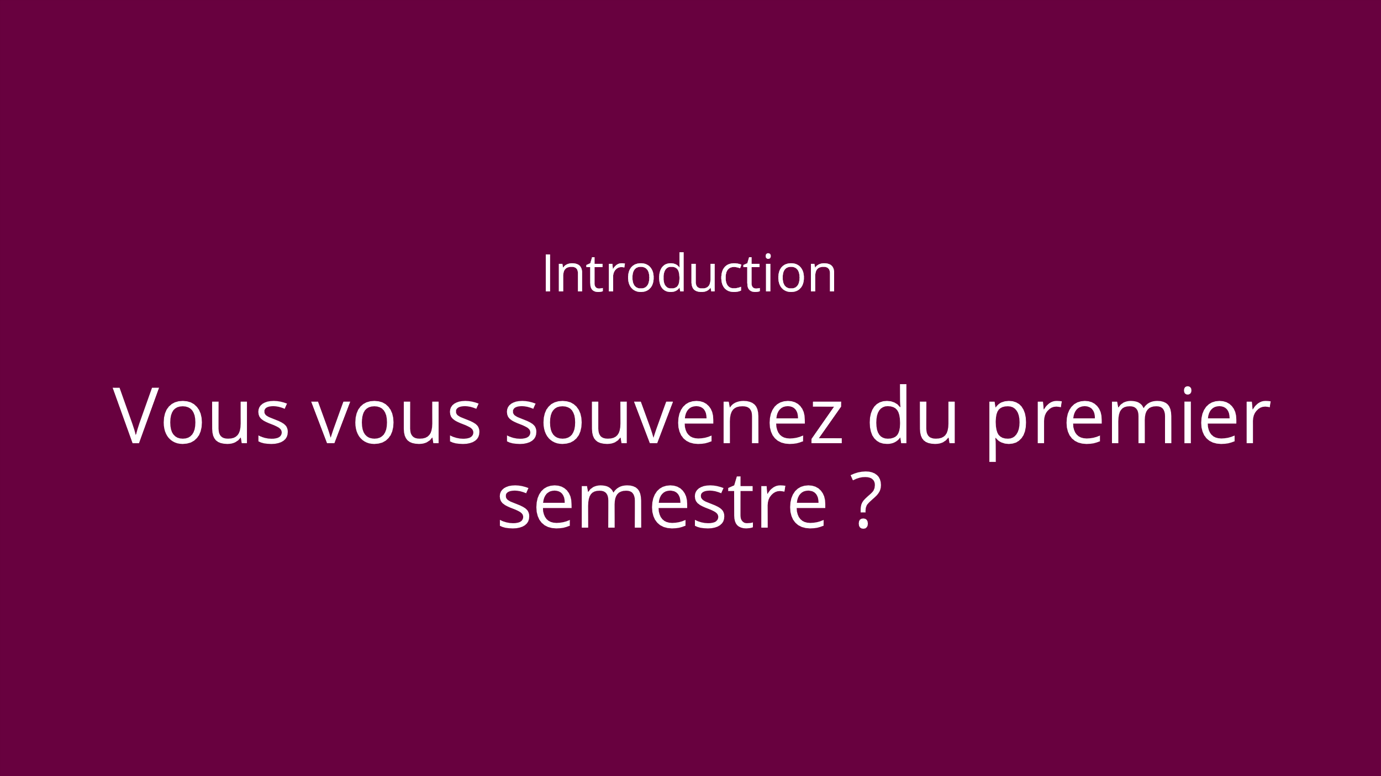
I  N  S  T  A  L  L  A  T  I  O  N  E  T  I  N  T  R  O | 3  5 min > | Questionnaire Wooclap  Nom du questionnaire « Focus et bases de données » > 5 min maximum  Correction :  - Un résultat de recherche dans Focus intitulé « version multiple signifie :  - Un ouvrage en plusieurs éditions différentes  - Dans la base de données Dalloz, que désignent les fiches d’orientation ?  - Des fiches de révision sur des points du droit | 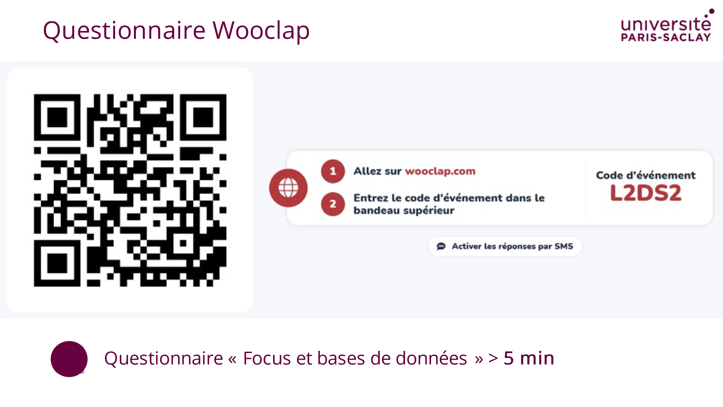
 | 4  1 min > | Programme de la séance | 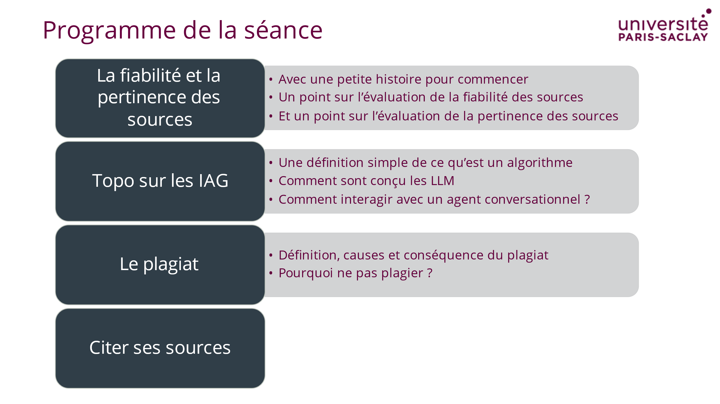

La fiabilité et pertinence des sources (30 min)

ETAPE |  | CONTENU | DIAPO
I  N  T  R  O | 1  30 sec > | 1ère Partie : la fiabilité et la pertinence des sources  [Une fois n’est pas coutume, on commence avec un questionnaire pour se mettre dans l’ambiance et puis on passera sur une partie plus théorique, mais les interventions des étudiants sont les bienvenues.] | 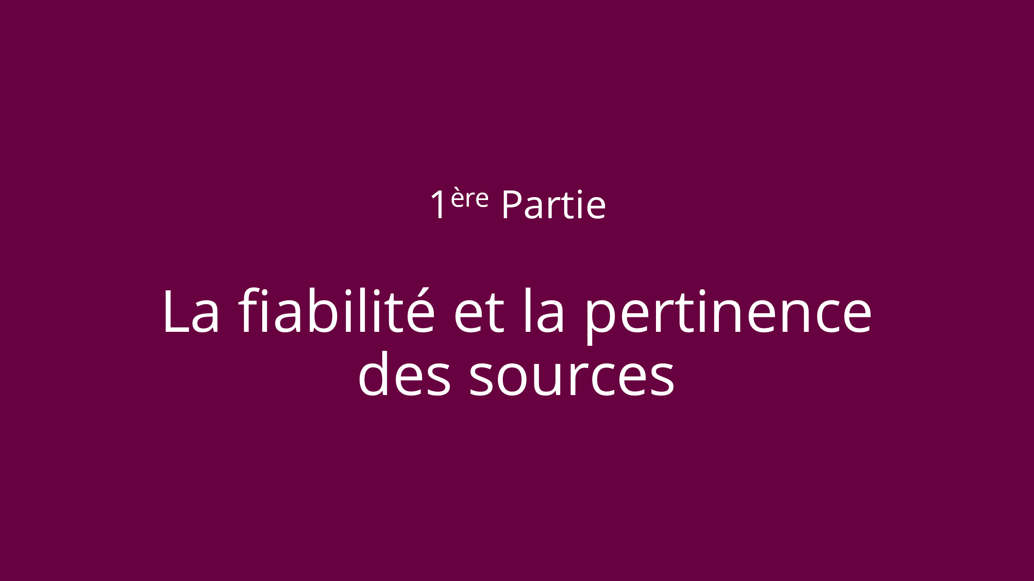
W  O  O  C  L  A  P | 2  5 min > | Questionnaire Wooclap  Correction :  - Pensez-vous qu’il existe un logiciel capable d’affirmer de manière certaine si une image a été modifiée ou détournée de sa destination initiale ?  - A l’heure actuelle, non, il n’existe pas de tel logiciel. Nous avons seulement à notre disposition des solutions qui nous permette de détecter certains types de modifications, mais l’œil reste encore un outil à privilégier  - Pour repérer qu’une photo est plus ancienne que sa légende, le premier réflexe est de la passer dans Google Images ou TinEye, des outils qui détectent les occurrences de publication antérieures. Le fait que Google ne retrouve pas une image est la preuve irréfutable qu’elle n’a jamais été publiée sur Internet.  - C’est évidemment faux, c’est qui est visible dans Google Image n’est « que » ce qui a été indexé par Google, mais beaucoup d’autres images existent sur le web sans avoir été pour autant détectées ou indexées par Google.  - Parmi les sites suivants, cochez ceux qui vous paraissent peu fiables  - Ici, l’intérêt est de faire parler les participants sur leurs critères instinctifs de ce qui est fiable ou non, pas tant de leur prouver que tel si est fiable ou non. FranceSoir est un genre d’exception car c’est un site qui se veut informatif mais qui n’emploie plus de journalistes depuis très longtemps et qui se contente de reprendre des dépêches AFP. | 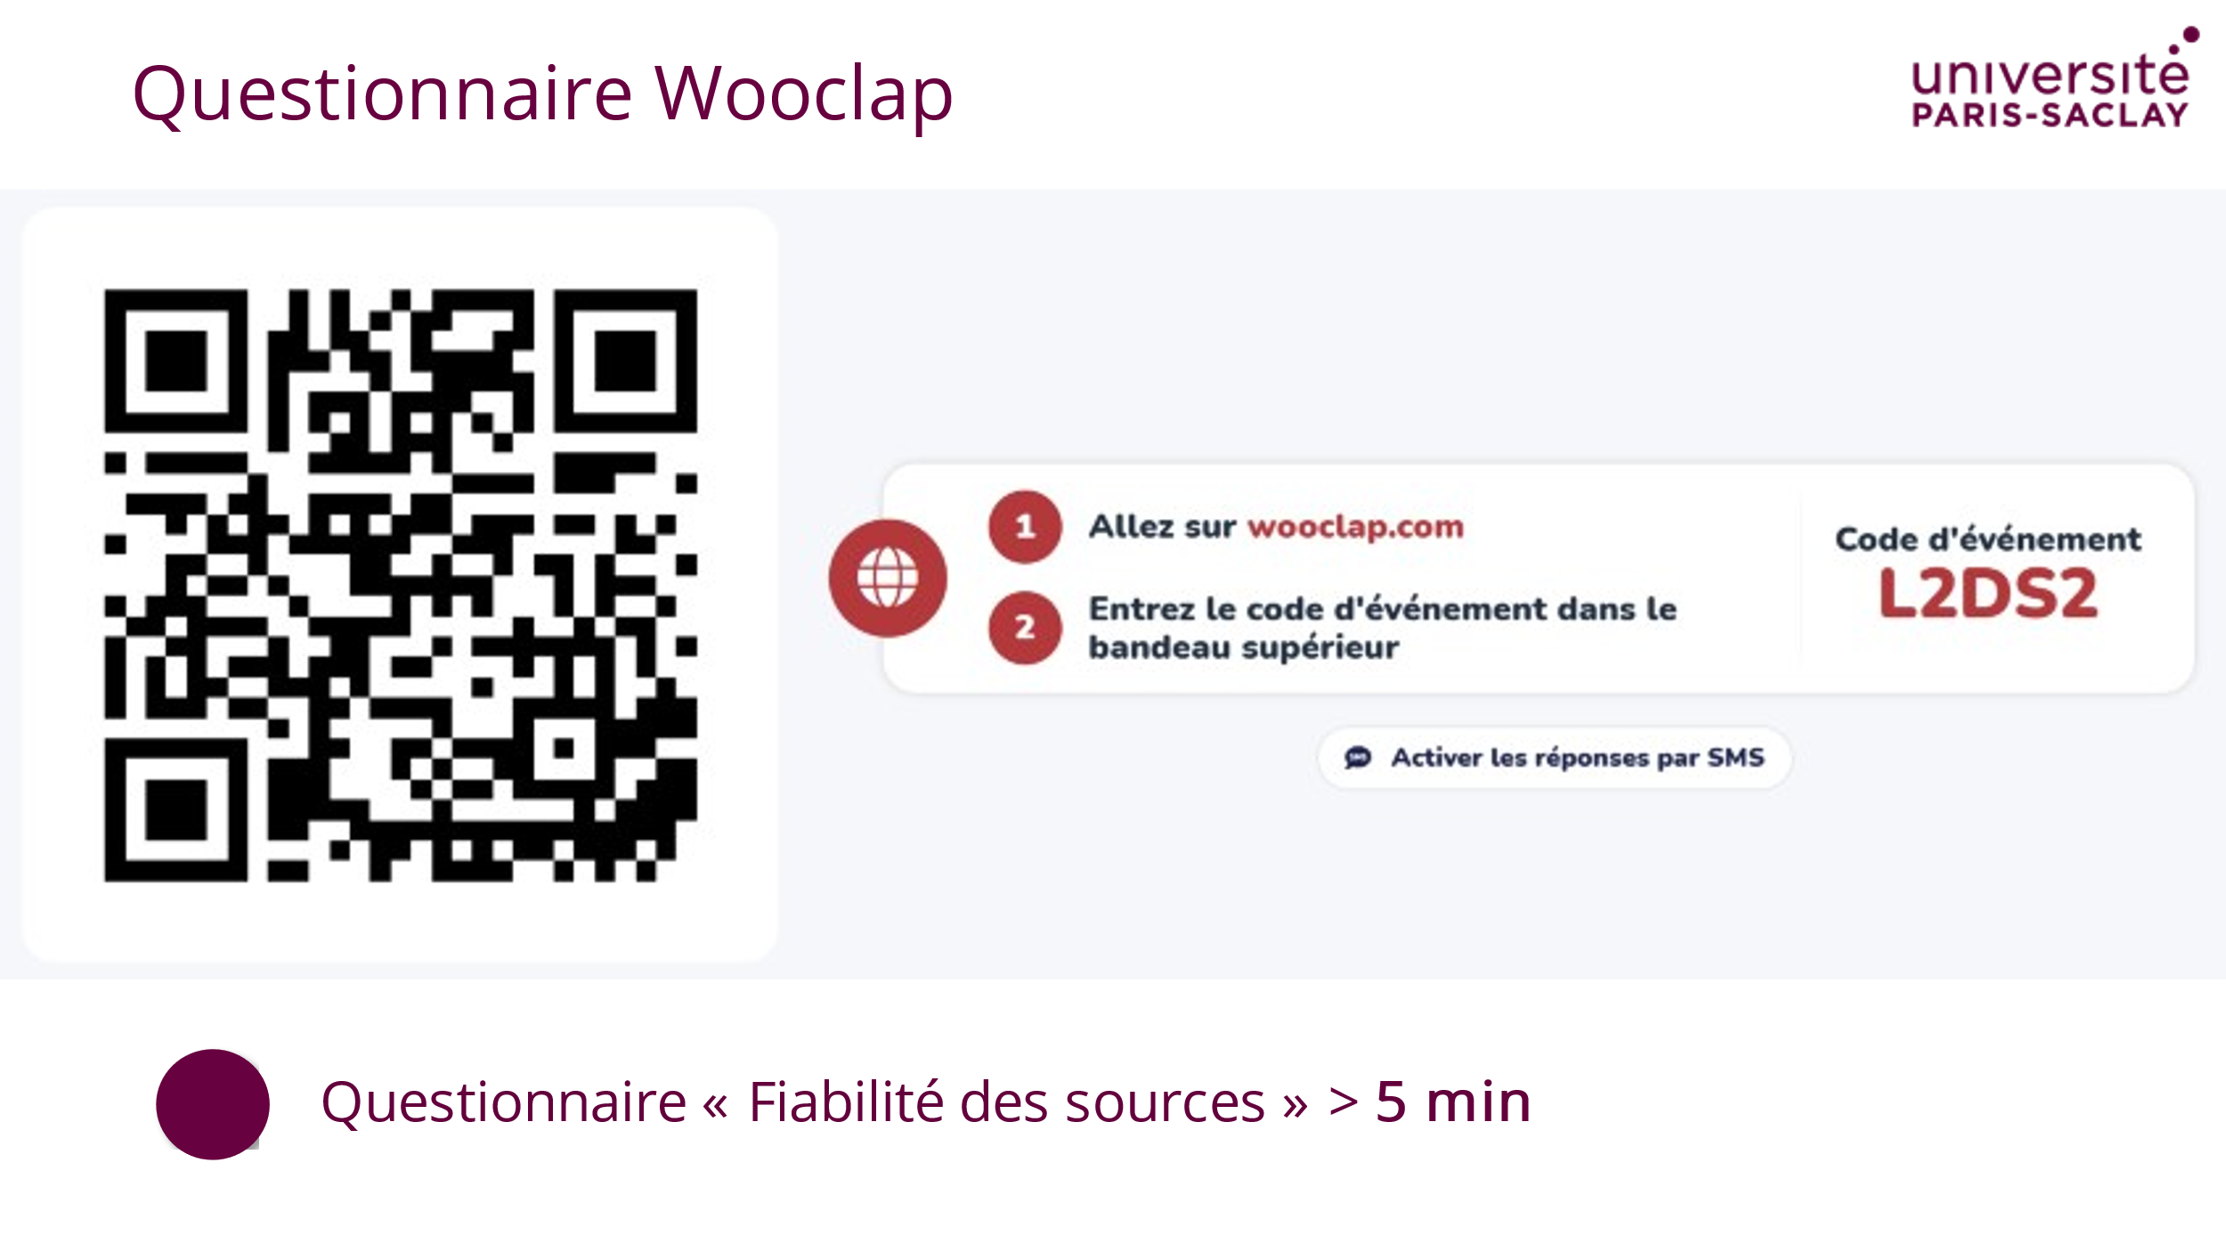
H  I  S  T  O  I  R  E  D  E  L’  O  I  S  E  A  U  B  L  A  N  C | 3  1 min > | Une petite histoire avant de commencer  Au début des années 20, deux murs : l'Atlantique et le Pacifique. Comment faire traverser nos avions en toute sécurité, rapidement, et sans escale d'une côte l'autre ?  Les As, tous issus des empires autrefois en guerre, vont naturellement se confronter à l'Atlantique. Et c'est dans ce contexte que Nungesser et Coli, deux héros de la grande guerre se préparent, en avril 1927 à tenter la grande épreuve du Raid Paris-New-York. | 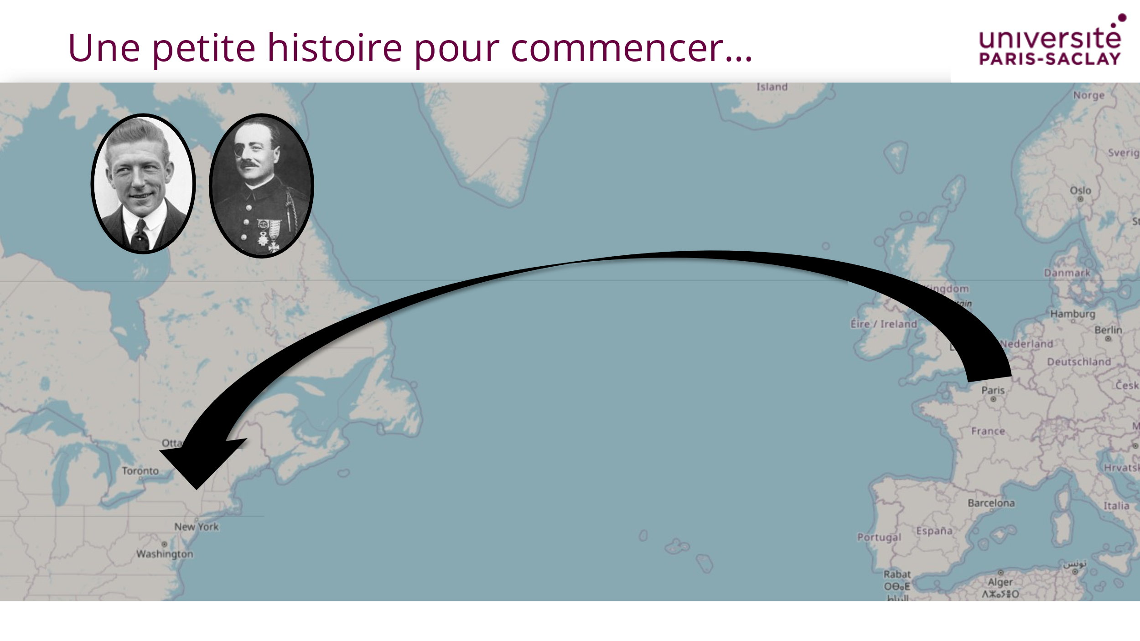
 | 4  1 min > | Nungesser et Coli sont partis  Le 9 mai 1927, la légende s'écrit 4 colonnes à la Une de La Presse, Nungesser et Coli sont partis ! Après un décollage pénible de 87 secondes, Nungesser parvient à arracher le biplan du sol du Bourget ainsi que quelques larmes à la foule, il est un peu plus de 5h du matin.  L'Oiseau Blanc est en route pour New-York, cette fois c'est bon. Il est signalé à 7h moins 10 au-dessus du Havre, puis dans le ciel de Cherbourg.  A partir de là, il sera compliqué de suivre dans le détail le trajet de Nungesser et Coli, même si l'on signale l'avion au-dessus de l'Angleterre puis de l'Irlande. Et puis… | 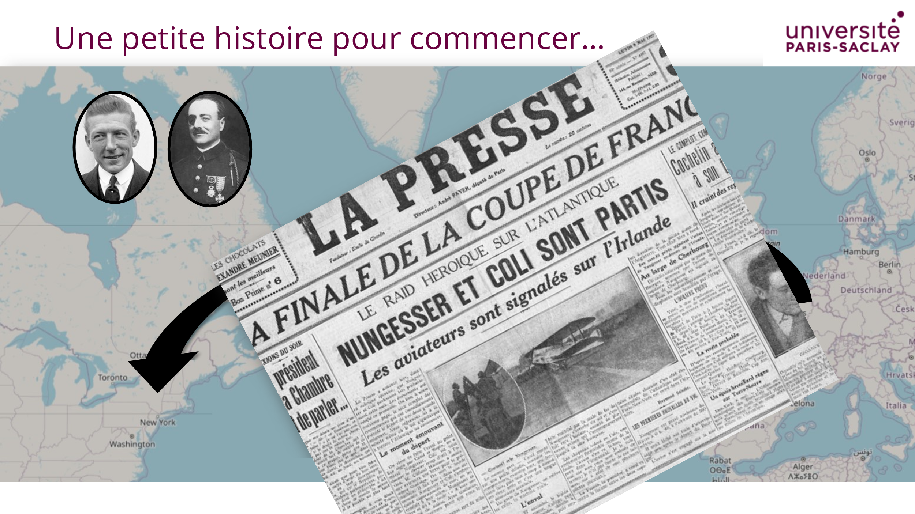
 | 5  30 sec > | Nungesser et Coli ont réussi  EDITION SPECIALE !  Le 10 mai 1927 : Nungesser et Coli ont réussi, c'est La Presse qui l'annonce et dédie sa Une à l'exploit : vers 16h40, l'Oiseau Blanc survole Boston. En vue de New York, vers 17h, La Presse nous compte l'amerrissage : | 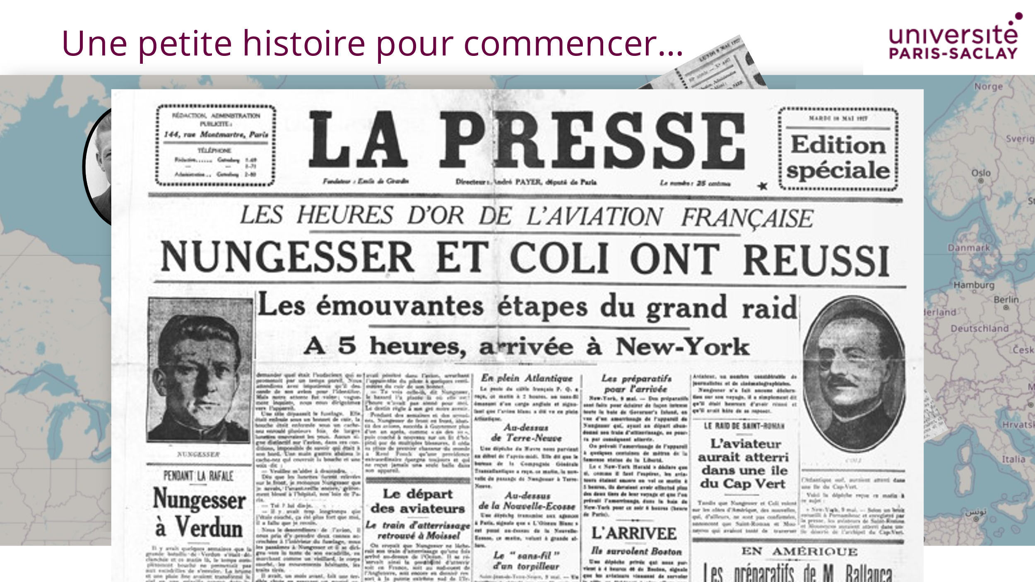
 | 6  2 min > | L’arrivée  Lorsque l'avion de Nungesser apparut au-dessus de la rade de New-York, le commandant Foullois, chef de l'aviation maritime de chasse, s'était porté à son devant avec une escadrille et, dès que l'avion fut en vue, les sirènes des bateaux mugirent et les bâtiments hissèrent le pavillon. De nombreuses embarcations de plaisance s'étaient portées au large de la baie, ainsi que plusieurs avions militaires du service postal et civil, ces dernier loués par les agents cinématographiques et les grands journaux.  L'amerrissage se fit dans d'excellentes conditions et l'appareil fut aussitôt entouré de nombreuses embarcations, tandis que plusieurs hydravions volaient à basse altitude.  Nungesser et Coli, après s'être posés sur l'eau, restèrent un instant immobiles dans leur appareil comme insensibles aux acclamations qui montaient des embarcations qui les entouraient. Puis, ils se levèrent tous deux de leur siège et s'embrassèrent. Un canot automobile vint se ranger le long du fuselage de l'avion et conduisit Nungesser et Coli à quai. Une foule immense les attendait : parmi ceux qui les reçurent officiellement, plusieurs délégués du gouvernement, M. Hamon, président de la ligue des Aviateurs, auquel Nungesser devait remettre un pli qu'il avait apporté de Paris ; le Président de l'Aéro-club des Etats-Unis, le président de la Ligue Internationale des Aviateurs, un nombre considérable de journalistes et de cinématographes.  Nungesser n'a fait aucune déclaration sur son voyage, il a simplement dit qu'il était heureux d'avoir réussi et qu'il avait hâte de se reposer.  L'Atlantique est VAINCU ! | 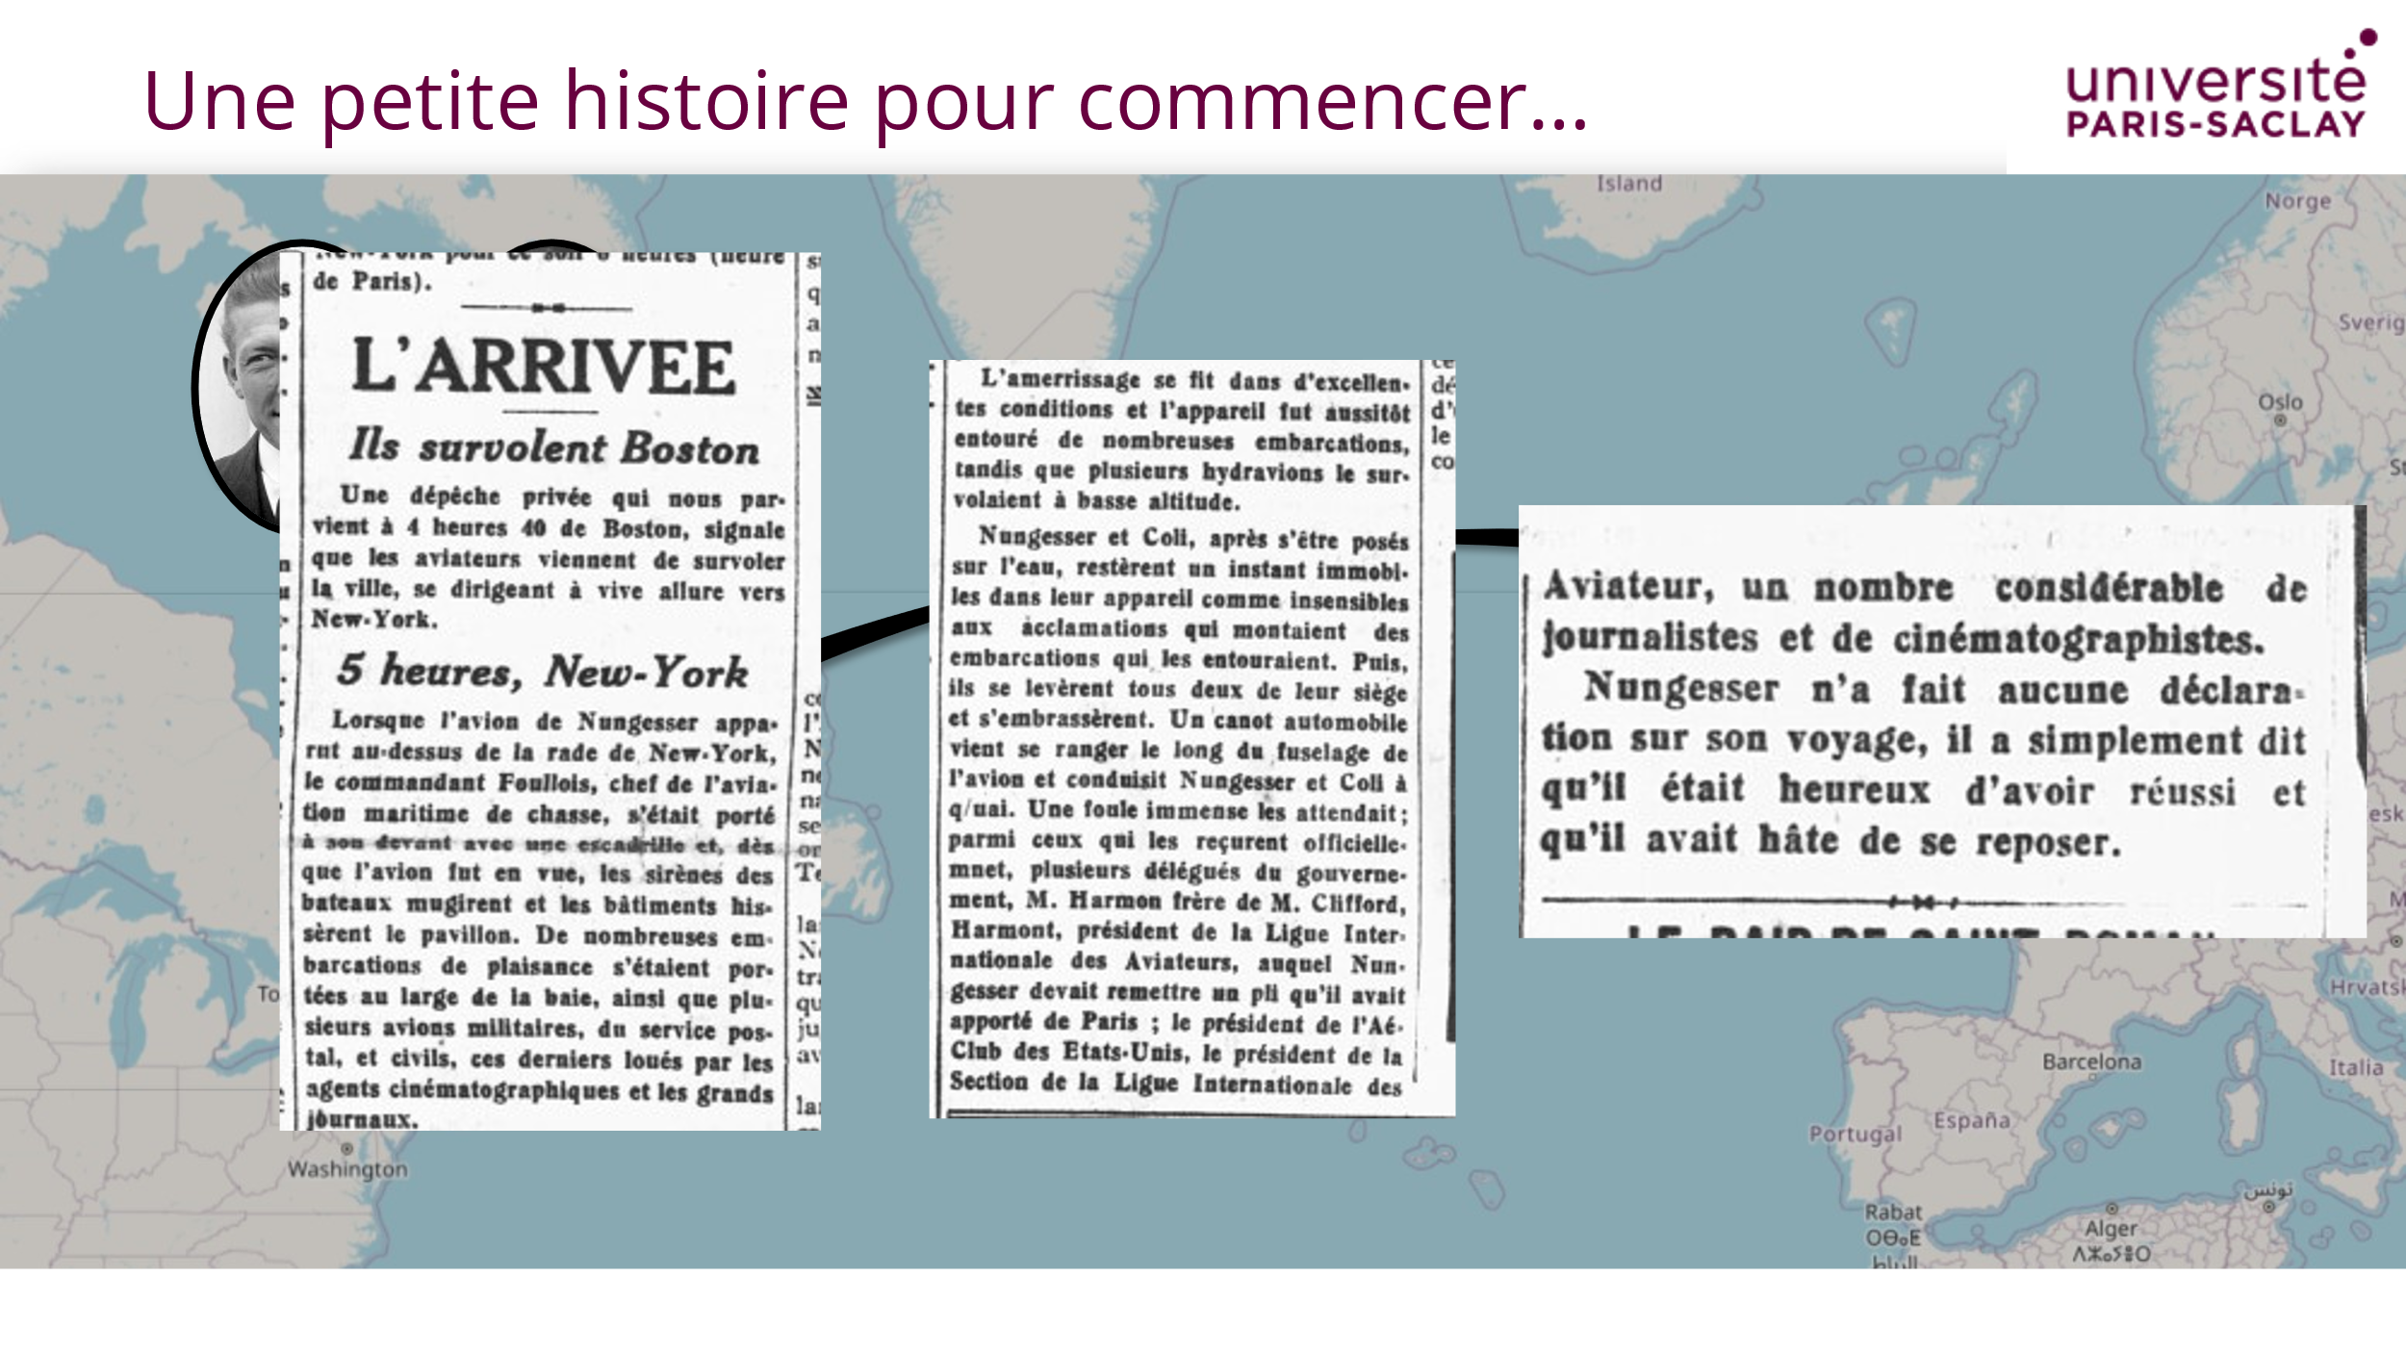
 | 30 sec > | SAUF QUE  Sauf que…  Le 11 mai, c'est un tout autre récit qui attend les lecteurs de La Presse. Tout était faux, absolument tout.  En vérité, plus personne n'a eu de nouvelles de l'Oiseau Blanc après Cherbourg, tout le reste est remis en question. | 
 | 1,5 min > | Est-il sur la manche ou sur l’Atlantique ?  Que s'est-il passé ? Que des hypothèses. Les deux aviateurs ont-ils choisi un autre chemin auquel cas il ne faudrait pas s'inquiéter outre mesure ? Les aviateurs ont-ils dû atterrir en catastrophe ? Mais pourquoi ne pas avoir donné de leur nouvelle via leur poste TSF embarqué ? Si ce dernier a été détruit, il est possible que le monde reste au moins 8 jours sans nouvelle.  Les marines américaines et françaises se mettent en branle et partent à la recherche des deux héros disparus, c'est même une véritable flotte qui commence les recherches.  Et d'un coup, chaque nouvelle devient suspecte. Comment la dépêche de la veille a pu à ce point se tromper, et même inventer un événement qui n'a pas eu lieu du tout ? Une enquête est ordonnée par les pouvoirs publics français à ce sujet, la rédaction de La Presse et même le tout jeune Syndicat National des Journalistes présidé par M. Bourdon sont vert de rage, la profession est humiliée. | 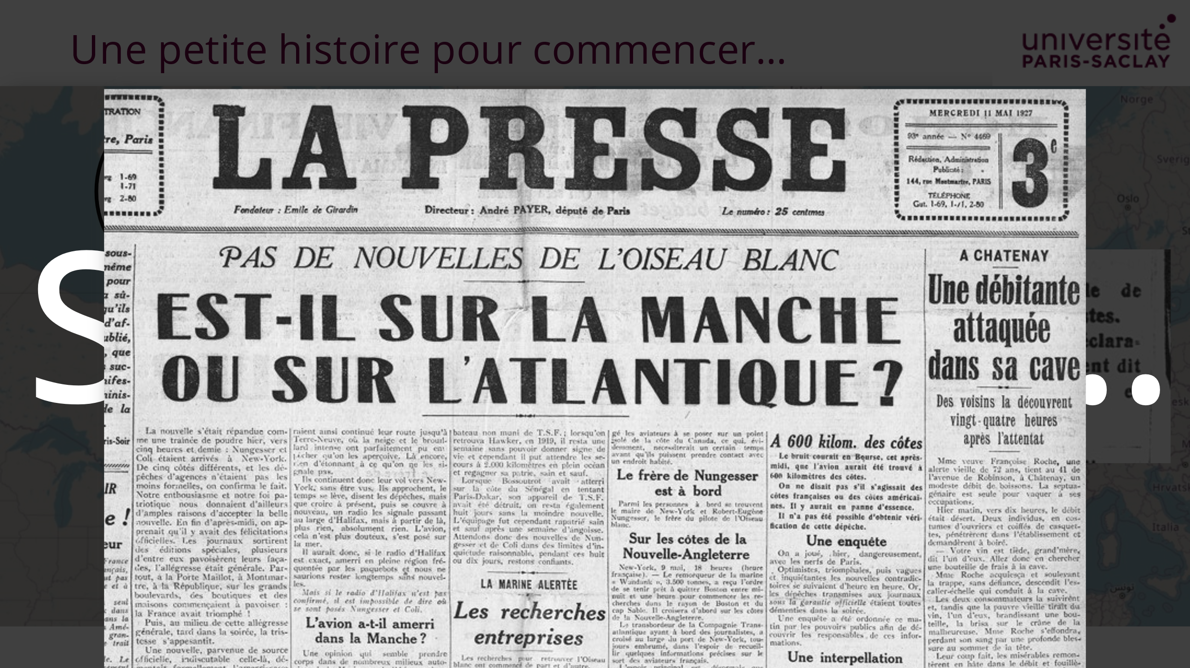
 | 1 min > | « La nouvelle s’était répandue comme une trainée de poudre (…) Notre enthousiasme et notre foi patriotique (les pilotes étaient des aviateurs de guerre pendant la Première Guerre mondiale) nous donnaient d’ailleurs d’amples raisons d’accepter la belle nouvelle (…) Une nouvelle, parvenue de source officielle, celle-là, démentait formellement l’amerrissage à New-York. »  Ce qui pousse à la sortie de ce genre d’articles c’est la pression du tirage, le fait de vouloir sortir une édition spéciale, et également la concurrence acharnée entre les journaux populaires qui essaient d’avoir les meilleurs chiffres de vente.  « La Presse » n’est pas le seul quotidien qui ait annoncé l’arrivées des deux pilotes.  Lindbergh réussit deux semaines plus tard la traversée de l’Atlantique en atterrissant au Bourget. | 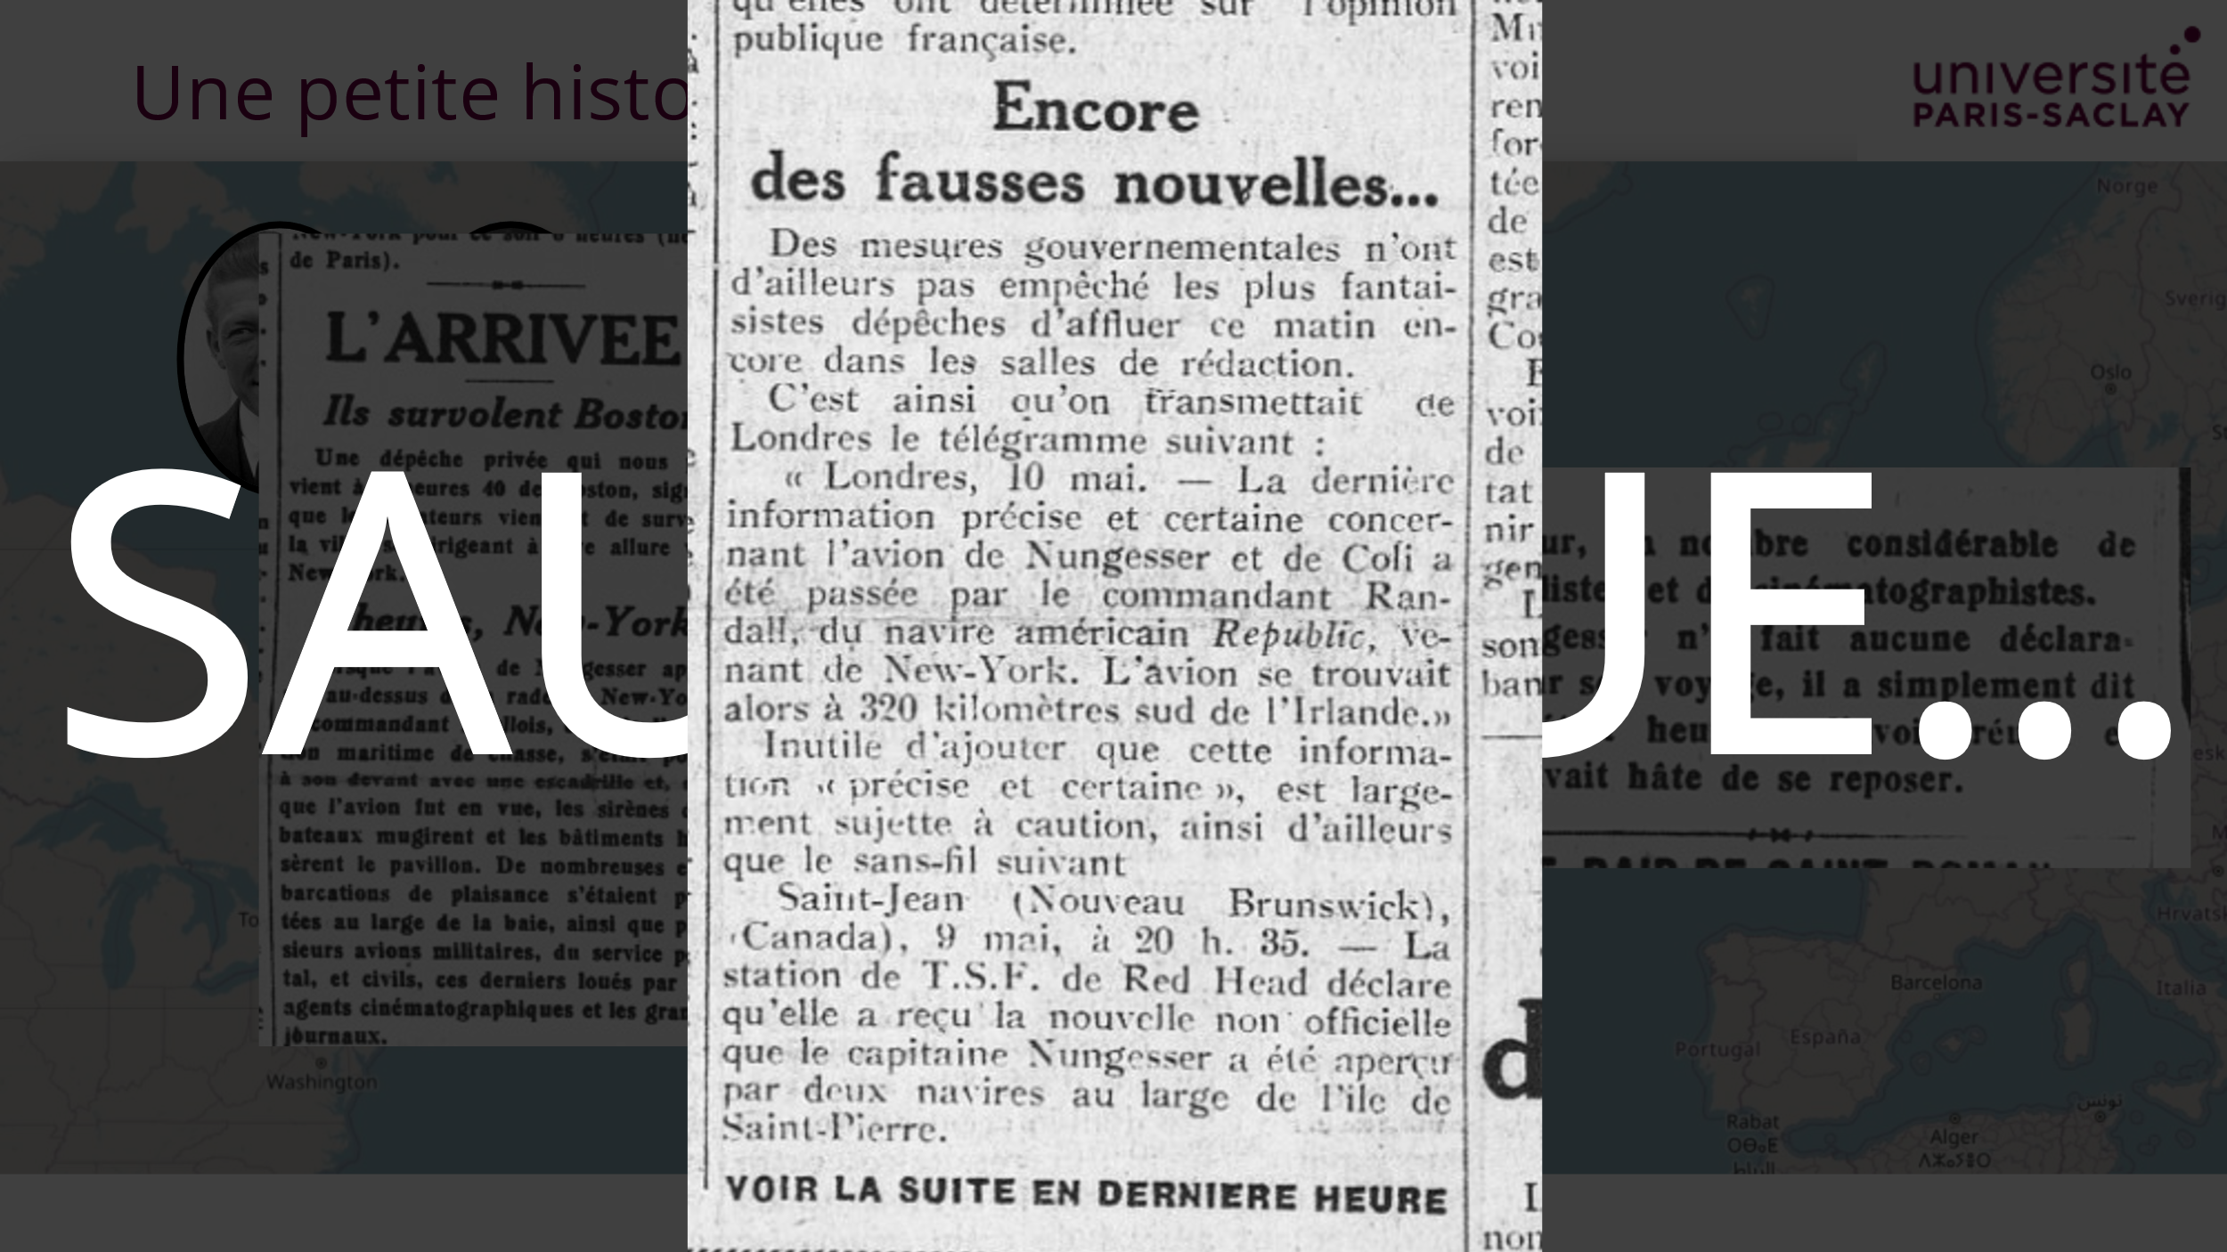
E  N  J  E  U  X  E  T  D  E  F  I  N  I  T  I  O  N | 1,5 min > | Pourquoi est-ce qu’on vous parle d’évaluer ?  Nous vivons depuis un petit moment déjà des moments particulièrement intenses, que cela nous touche ou non, il se passe (en tout cas nous en avons l’impression) énormément de choses.  Rien que pour ce mois de janvier, vous voyez les nouvelles qui défilent (avec un petit tropisme pour l’actualité américaine) : elles sont à tout le moins surprenantes, parfois difficiles à croire, et dans tous les cas, difficiles à intégrer dans notre représentation du monde, ce qui est normal, c’est à la fois étrange, inquiétant (ou réjouissant selon ce que vous pensez) et surtout c’est BEAUCOUP d’information à processer EN PLUS  - De votre vie individuelle personnelle  - De votre vie étudiante  - De votre manière de vous projeter dans la vie future.  C’est pour cela qu’on se pose un peu, et qu’on vous parle d’évaluation des sources, de fiabilités des sources, de vérité, de post-vérité, ect. | 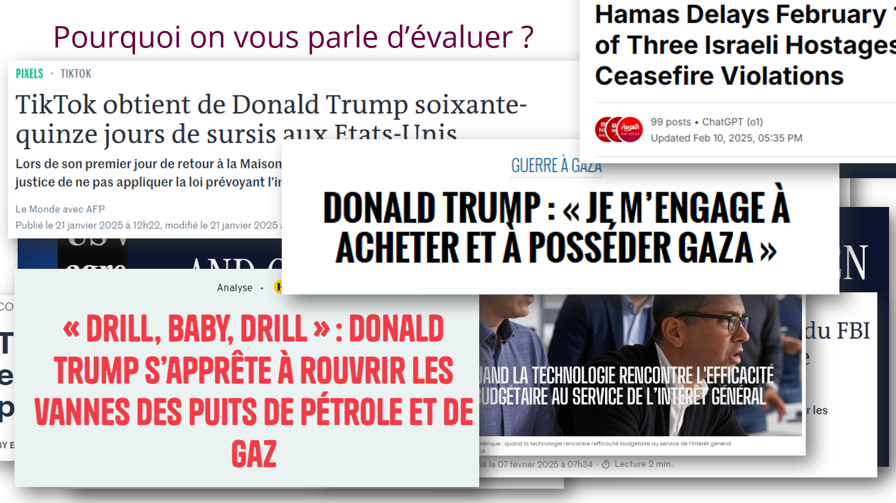  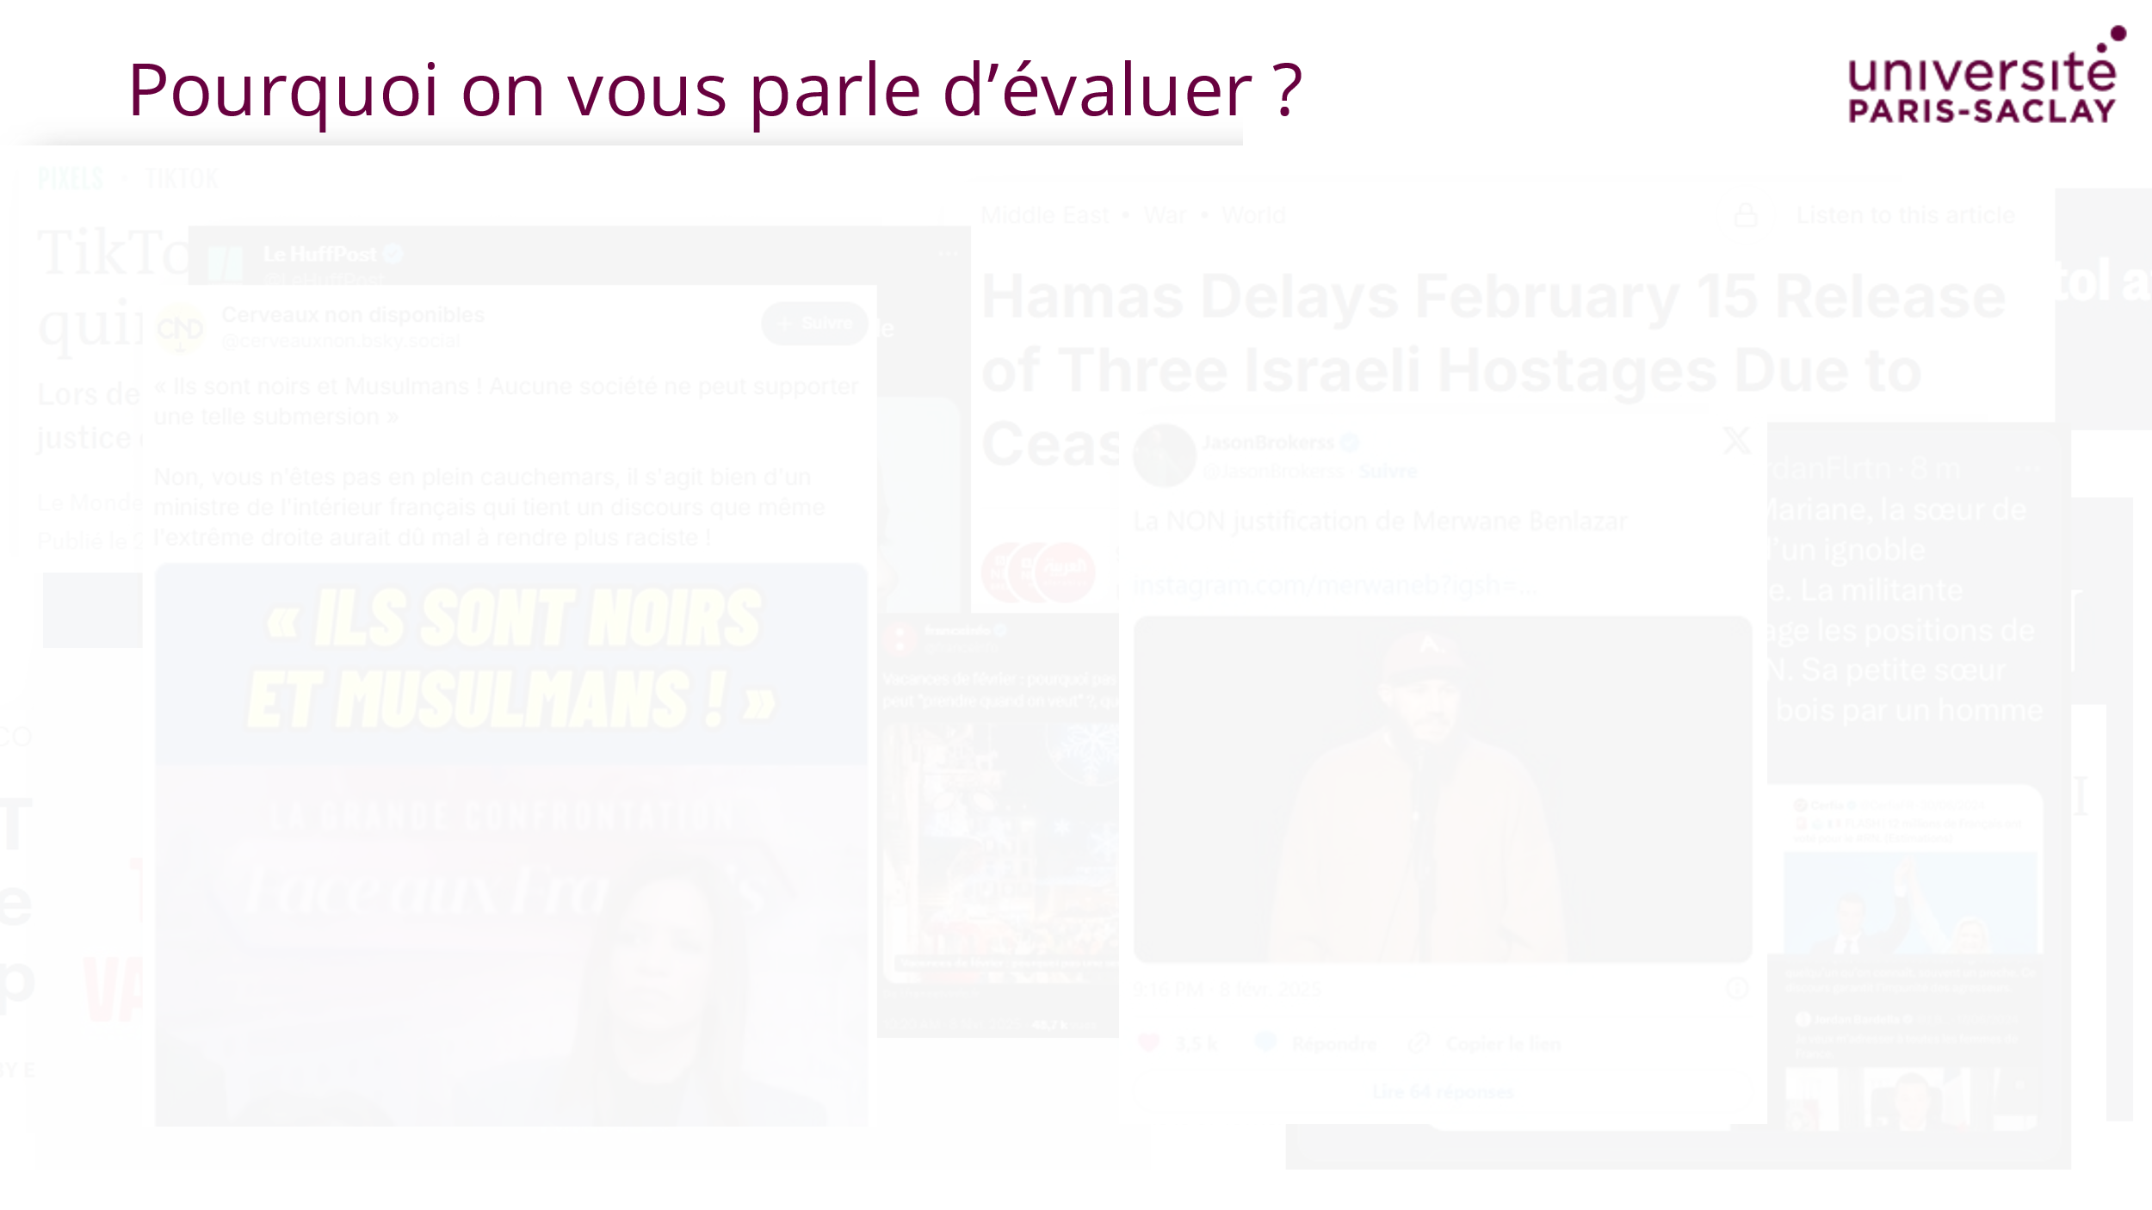
E  N  J  E  U  X  E  T  D  E  F  I  N  I  T  I  O  N | 2 min > | Pourquoi est-ce qu’on vous parle d’évaluer ?  C’est une nécessité, des enjeux techniques, stratégiques, économiques, sociaux se rattachent à la maîtrise de l’information.  Dans nos sociétés de l’information, nous faisons souvent face à un déluge informationnel avec une multiplicité des sources. Internet contribue beaucoup à cela à travers, notamment, le développement exponentiel des réseaux sociaux.  Le problème c’est que nous ne sommes pas taillés pour gérer, traiter et assimiler autant de choses en si peu de temps. C’était vrai il y a 20 ans ça l’est davantage aujourd’hui où tout semble s’accélérer, et où tout semble avoir la même importance.  Nous sommes tirés de tous les côtés pour dépenser de l’attention pour telle ou telle nouvelle or ce n’est pas possible. Notre attention est limitée, même quand on est brillant comme un étudiant en droit, même quand on sait apprendre aussi efficacement que vous.  Donc je vous propose de prendre un petit temps, le plus efficace possible pour faire le point sur ce qu’individuellement nous pouvons faire face au déluge qui s’abat sur nous. | 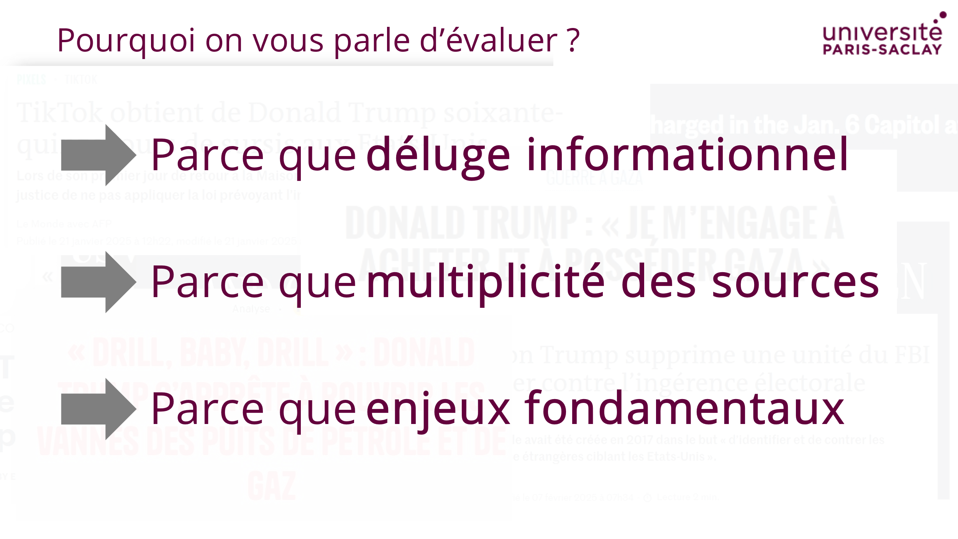
E  N  J  E  U  X  E  T  D  E  F  I  N  I  T  I  O  N | 2 min > | Qu’est-ce que ça veut dire « évaluer » ?  Evaluer c’est juger de la qualité des documents que vous avez repérés, en se posant toute une série de questions au sujet du document que vous consultez. A partir de ce que vous allez voir par la suite, vous pouvez élaborer une sorte de check-list des critères à vérifier au sujet de la source consultée.  Schématiquement, évaluer une source revient à déterminer deux choses au sujet d’une information :  - Si elle est fiable  - Si elle est pertinente  Attention, la fiabilité et la pertinence d’une source ne se déterminent pas du tout de la même manière.  [Questions possibles à l’auditoire avant de passer au contenu suivant] :  - Qui a une idée de ce qui différencie la fiabilité d’une source de sa pertinence ?  Proposez-moi une définition d’une source fiable/ d’une source pertinente | 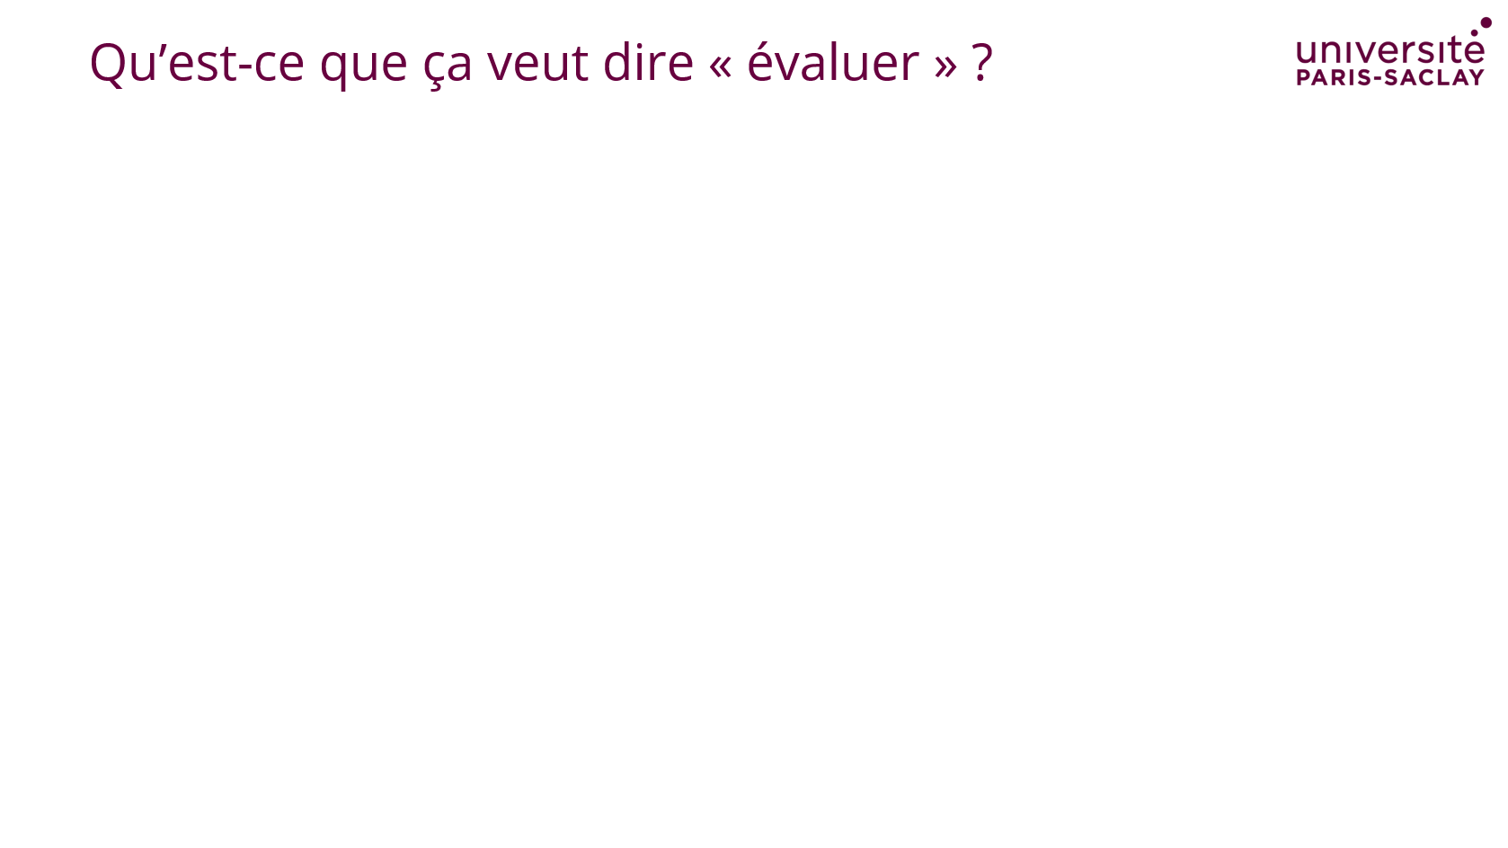  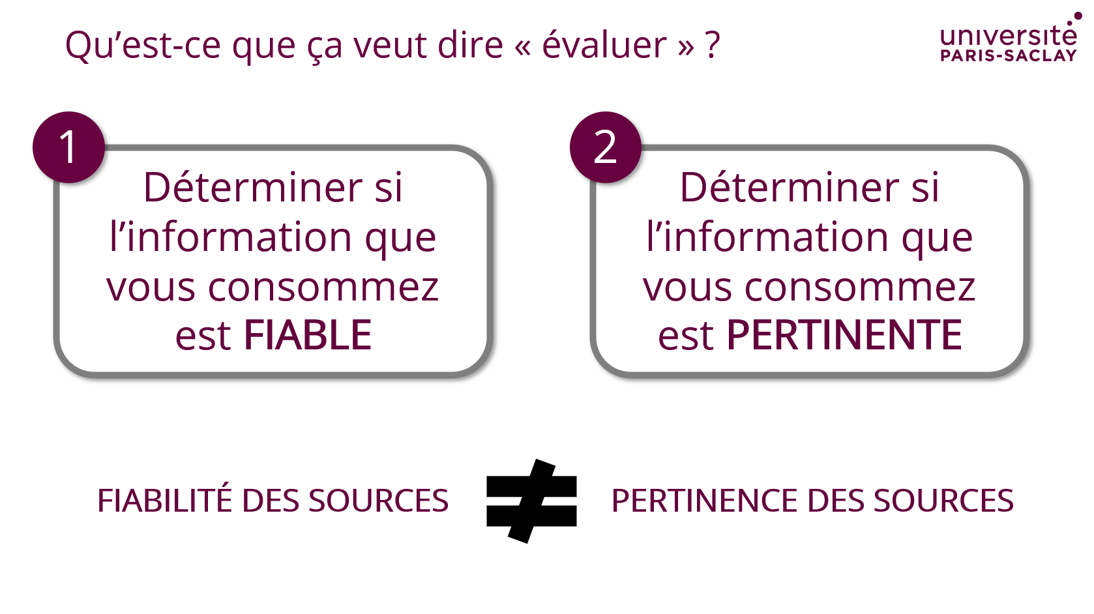
5  W | 3 min> | Déterminer si une source est fiable : les 5W  Premièrement, lorsque vous rechercher de l’information, vous devez vous concentrer, dans la source que vous consultez, sur ce qui relève explicitement de l’information, quelle que soit la source que vous êtes en train de consulter.  Pour vous aider à y voir plus claire, une technique de journaliste : les 5W  Les 5W sont 5 questions simples à se poser au sujet d’une production informationnelle, on va les revoir dans le détail :  - What ? : Tout simplement quel est l’objet de ce que vous consultez, de quoi on parle au juste ?  - Why ? : Pourquoi ça s’est passé ? Est-ce que ce que vous consultez tente de vous fournir des raisons, des causes à ce qui vous est raconté ?  - Where ? : facile, où est-ce que ça s’est passé (cette question marche aussi pour tout ce qui se passe sur le Web évidemment)  - When ? : facile aussi, quand est-ce que ça s’est passé, si possible la date la plus précise possible  - Who ? : qui est le sujet de l’action, de qui on parle, par qui ou avec qui cela a été fait ?  Grossièrement, vous devez vous dire que tout document qui ne vous donne pas ce minimum d’information n’est pas un document qui tente de vous informer.  [Question possible à poser à l’auditoire] : si un document ne tente pas de vous informer, qu’est-ce qu’il peut tenter de faire d’autres ?  - Divertir  - Désinformer  - Vendre  - …  [Ici, on cherche à nuancer le propos : tout ce qui n’est pas informatif ne doit pas être diabolisé, par contre il faut savoir le distinguer de ce qui relève du divertissement par exemple] | 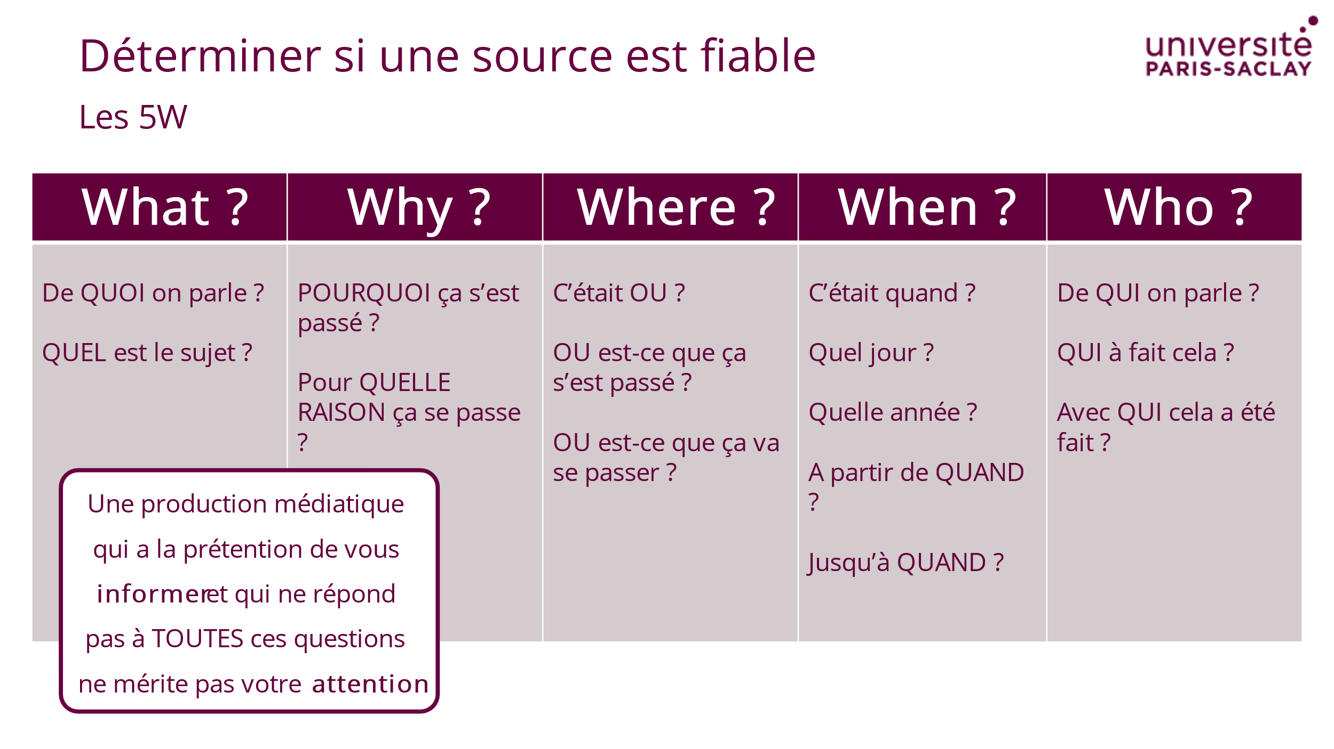
P  Y  R  A  M  I  D  E  I  N  V  E  R  S  E | 3 min> | Déterminer si une source est fiable : la pyramide inversée  Deuxièmement, une autre technique journalistique d’organisation de l’information, la structure en pyramide inversée.  Le principe est simple : une source, écrite, dessinée, filmée ce que vous voulez doit avoir pour objectif premier de vous informer et donc de répondre a minima aux 5W.  Il faut donc structurer l’information de manière à ce que les 5W trouvent une réponse au début de la ressource, (textuelle, vidéo etc.) ou de la manière la plus directe possible. Plus on avance dans la ressource, plus les informations doivent être anecdotiques, ou d’ordre technique, mais dans tous les cas, non nécessaire à la compréhension globale de l’information.  Concrètement, vous devez pouvoir saisir la teneur d’une info en lisant  - la titraille : donc le titre principal et éventuellement les intertitres, ou les parties si disponibles  - le chapô : donc le résumé de début d’article, ou l’abstract dans le domaine de la littérature scientifique  - le lead : donc le premier paragraphe du corps principal du texte  De manière générale, quand vous lisez un article payant, c’est à ce moment-là qu’on vous demande de payer pour continuer.  Grossièrement, vous pouvez vous dire qu’une ressource qui se veut informationnelle ou documentaire qui ne respecte pas cette structuration n’a pas pour objectif premier de vous informer.  [Question possible à poser à l’auditoire] Avez-vous déjà rencontré des exemples de ressources qui prétendent vous informer, mais font exprès de vous donner l’information cruciale à la fin ? Quel nom vous donnez à ce genre de ressources ?  - Putaclic  - Clickbait (des pièges à clics) | 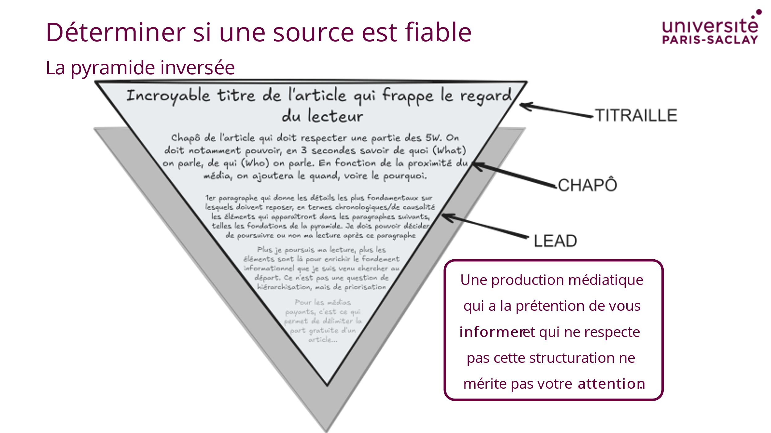
A  U  T  O  R  I  T  E | 2 min > | Déterminer si une source est fiable : l’autorité  Un troisième critère assez rapide à vérifier consiste à savoir si la ressource qui prétend vous informer vous donne les moyens de vous renseigner sur ses modalités de productions, et en particulier sur la ou les personnes qui l’ont produite.  La présence d’une signature est déjà un bon signe : il y a quelqu’un derrière qui, normalement, a la capacité d’assumer le contenu informationnel, quelqu’un vers qui vous pouvez vous retourner en cas de besoin.  Le pseudonyme n’est pas fatalement bloquant, comme vous pouvez le voir sur cet exemple : l’article est signé Calimaq, mais l’environnement dans lequel se trouve l’article nous permet d’en savoir un peu plus sur Calimaq et de le situer par rapport à son sujet. Ici, c’est un expert en science de l’information et en droit de la propriété intellectuelle, donc on peut, a priori partir confiant.  L’important avec ce critère, c’est qu’il doit vous permettre de vous renseigner sur le contexte de production de la ressource que vous consultez, grossièrement, si une information a l’air de sortir de nulle part, qu’elle n’est intégrée dans aucun contexte, méfiez-vous. | 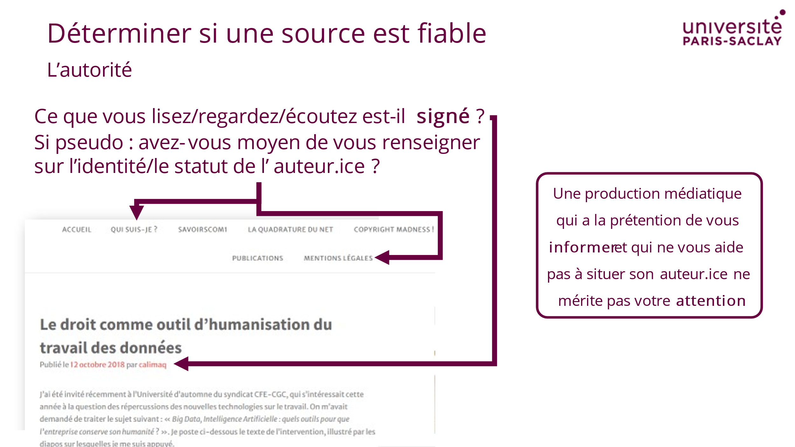
E  X  E  M  P  L  E | 1min> | Exemple  Ici, un exemple satisfaisant de structuration et de priorisation de l’information, en lisant le titre, le chapô et le lead on a le principal, c’est-à-dire les 5W. | 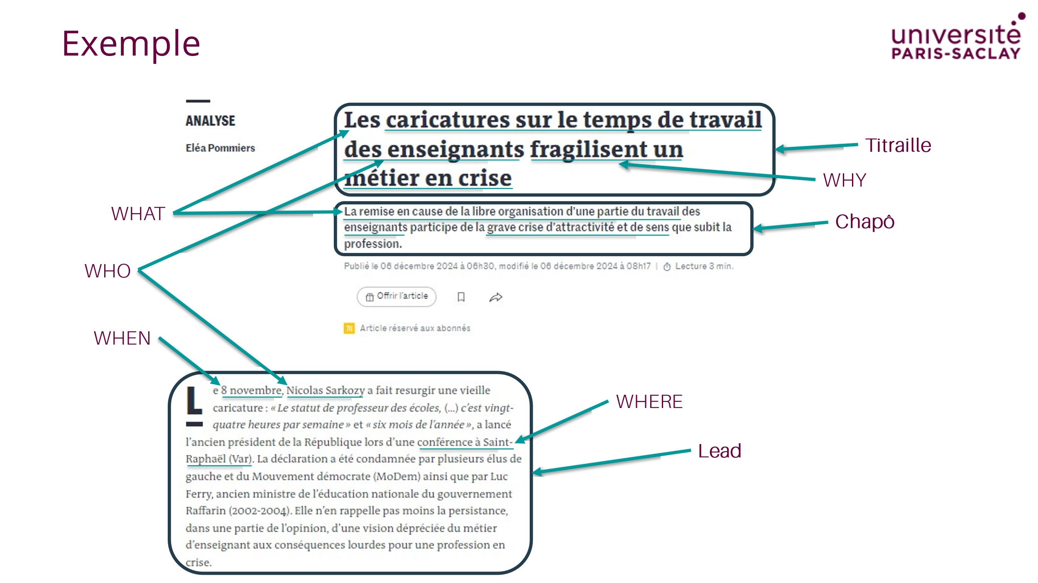
P  E  R  T  I  N  E  N  C  E | 1min> | Déterminer si une source est pertinente  Déterminer si une source est pertinente est à la fois facile et difficile parce que ça tient à ce que vous êtes capables ou non de formaliser. Pour vous aider un peu à y voir clair, vous pouvez essayer de déterminer deux types d’éléments.  Premièrement ce qui touche au contexte et, en l’occurrence, le contexte c’est vous  - Est-ce que vous comprenez ce que vous lisez, et si ce n’est pas le cas, est-ce que ça va vous demander du temps et de l’énergie pour comprendre ?  - Est-ce que vous avez la capacité d’expliquer ce que vous lisez à quelqu’un d’autre ? | 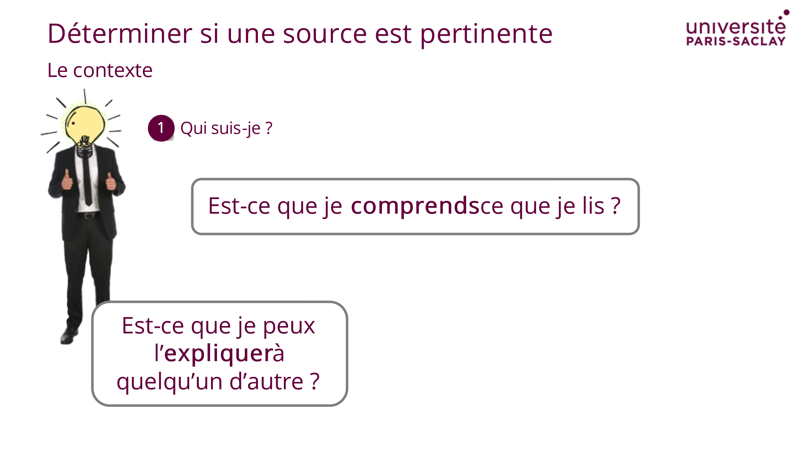
P  E  R  T  I  N  E  N  C  E | 1,5min> | Déterminer si une source est pertinente  D’autre part, vous devez apprendre à rapporter vos lectures, vos consultations et vos recherches à vos objectifs  - Est-ce que ce que vous lisez/regardez va vous aider à atteindre plus rapidement votre objectif ? Est-ce que vous ne vous êtes certain.e de ne pas vous disperser ?  - Si vous avez l’impression que ce que vous consultez et pertinent, que ça va vous permettre d’atteindre votre objectif, est-ce que vous êtes capable de formaliser pourquoi ça va vous aider, ou est-ce que c’est seulement une vague impression ?  - Et surtout : est-ce que vous êtes dans les temps ? Est-ce que vous avez le temps de tergiverser, d’apporter de nouveaux éléments à ce qui est déjà présent dans votre travail ?  Répondre à ces questions est complexe et ça s’apprend, on n’a pas toujours systématiquement des réponses claires à apporter, mais vous devez les avoir à l’esprit. | 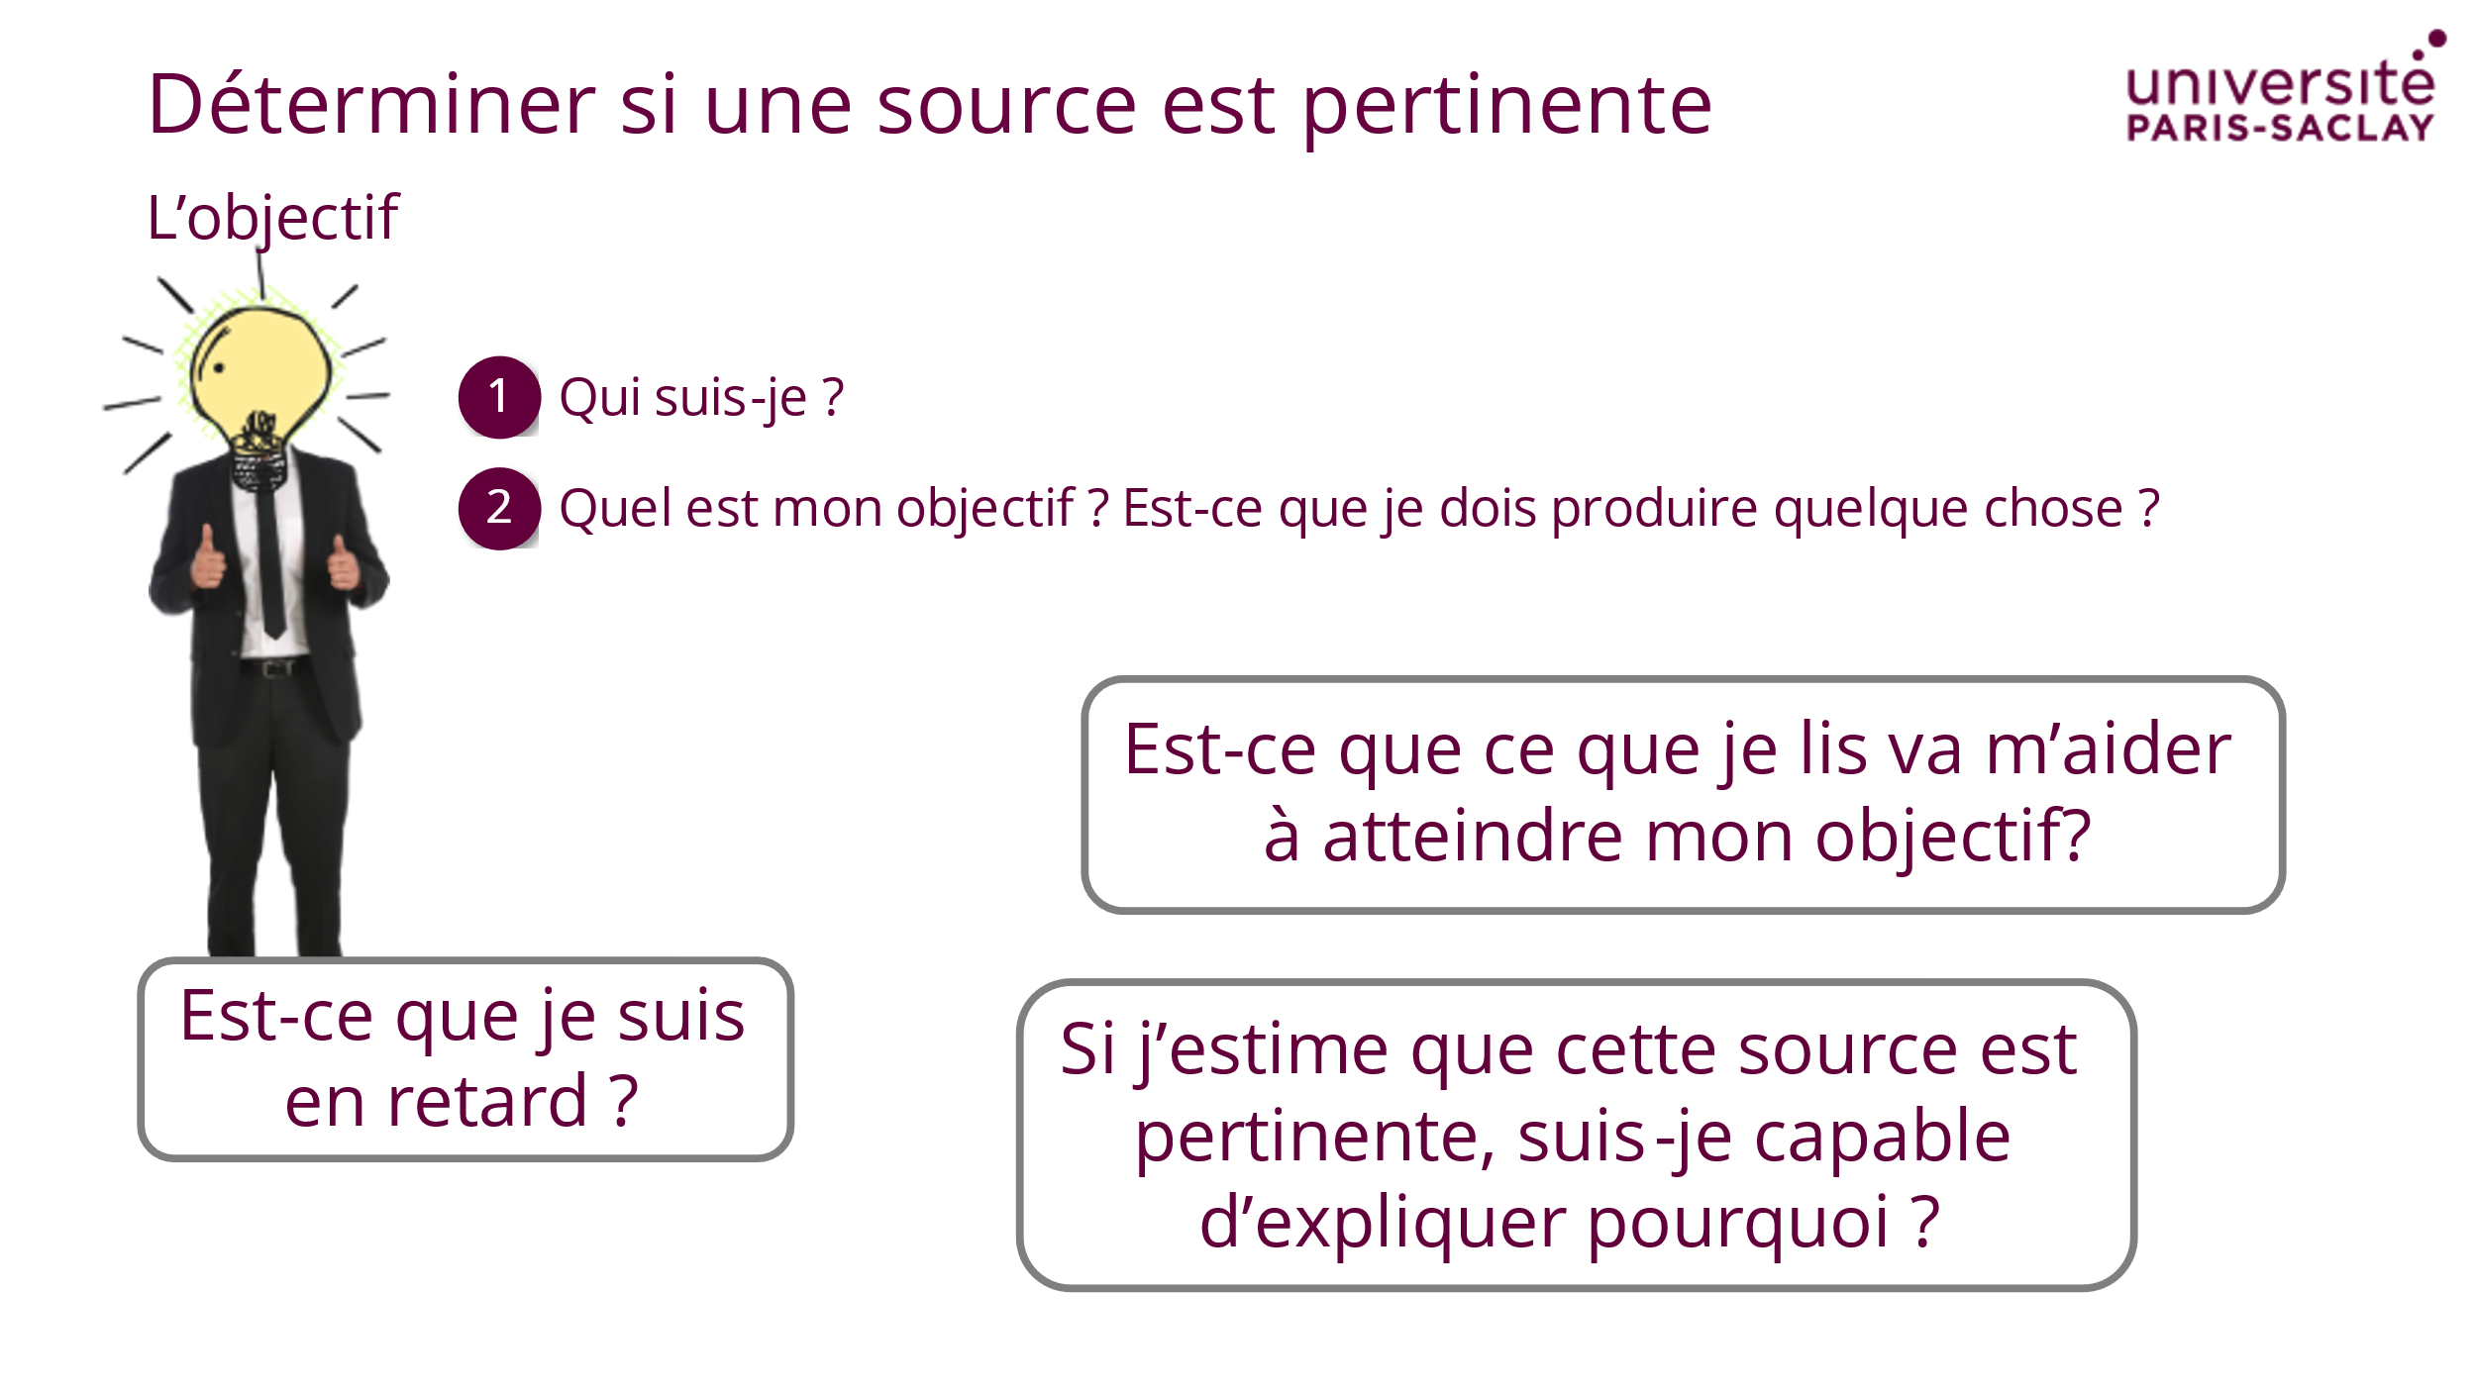
 | 30 min

Topo sur les IAG (15 min)

ETAPE |  | CONTENU | DIAPO
I  N  T  R  O | 1  2 min > | 2e Partie : Topo sur les IAG  Vous devez vous en douter, quand on parle d’évaluation des sources, aujourd’hui nous sommes obligés de mentionner les intelligences artificielles génératives ou IAG.  [Questions à poser à l’auditoire]  - Qui parmi vous utilise de manière régulière (au moins 1x/semaine) une IA générative (de texte ou d’image) ?  - Quelles sont celles que vous utilisez le plus ?  Pourquoi doit-on en passer par là ?  - parce qu’elles participent désormais au déluge informationnel dont nous sommes victimes, elles sont aussi accessibles que le moindre réseau social  - parce qu’elles s’intègrent dans les outils que nous utilisons chaque jour et que ce n’est qu’un début  Donc au lieu de vous sermonner sur l’IA, on préfère revenir sur des bases, que vous connaissez peut-être, mais comme ça on est sûr qu’au moins une génération d’étudiants de droit a le même socle de connaissance sur les IA. | 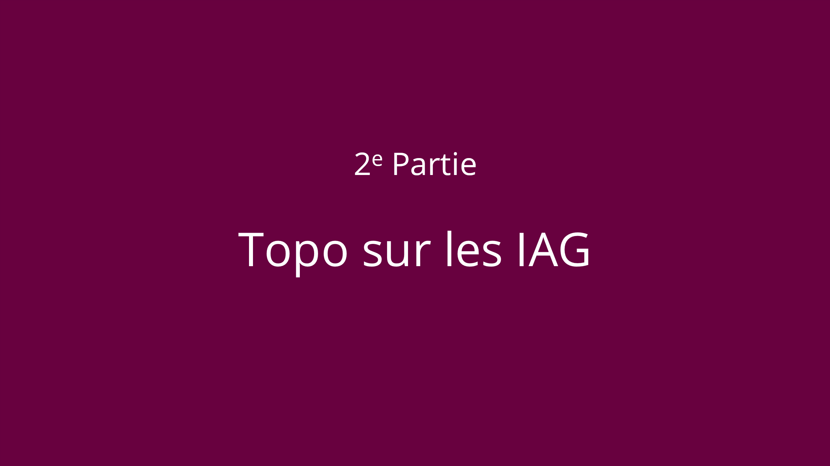
A  L  G  O  R  I  T  H  M  E | 2  2min > | Algorithme = CUISINE  La brique de base de toute outil qui embarque de l’intelligence artificielle (une IAG, un réseau social, un moteur de recherche), c’est l’algorithme.  Un algorithme c’est :  - une série d’instructions simples et bien définies qui permettent de réaliser une tâche bien spécifique, et souvent de manière automatisée, dans le domaine informatique.  Mais on peut transposer cette définition au-delà du domaine de l’informatique : par exemple, une recette de cuisine est un algorithme. Par exemple pour une recette simple de pâtes à la sauce tomate vous avez  - en entrée : les ingrédients, donc les pâtes, la sauce tomates, l’eau, le sel, et une source de chaleur  - en instruction : les gestes à faire pour transformer les ingrédients…  - en un délicieux plat de pâtes, en sortie !  Donc, jusqu’à un certain point, vous pouvez largement comparer ce que vous faites plusieurs fois par semaine, en l’occurrence, la cuisine, au travail réalisé par toutes les IAG de la Terre.  Et tout comme une bonne recette de cuisine se doit être précise si on veut pouvoir la reproduire à l’identique à chaque fois qu’on la suit, un algorithme doit lui aussi être précis, simple pour pouvoir produire, à partir d’une même entrée, la même sortie.  SAUF QUE… | 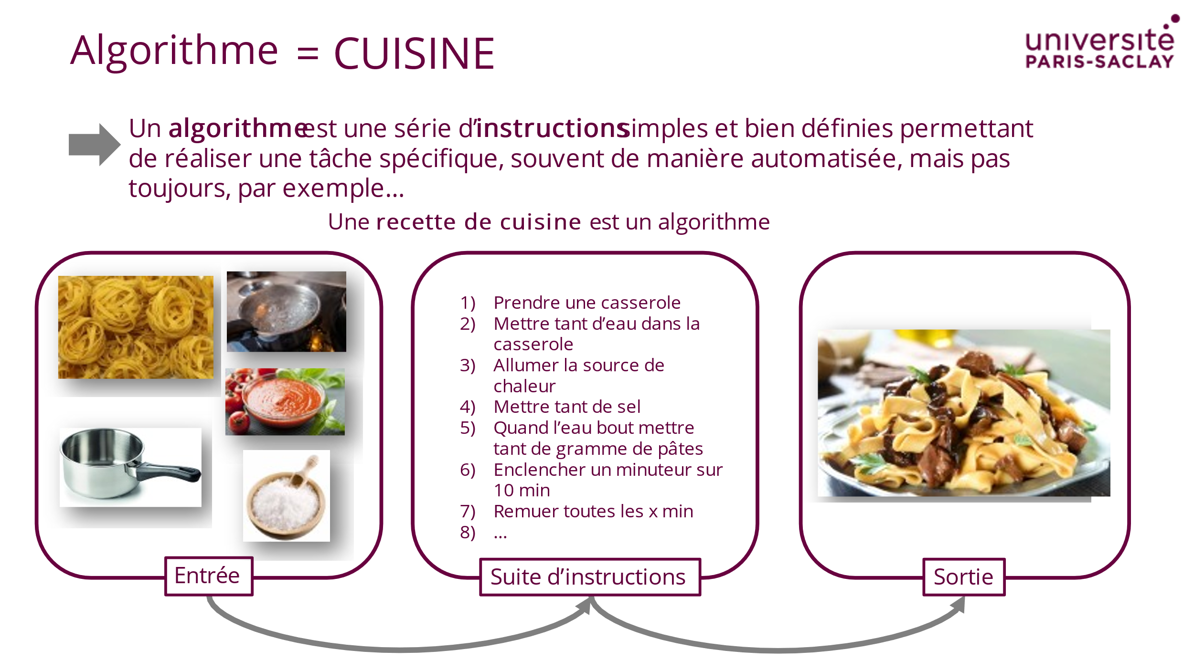
P  R  E  T  R  A  I  N  I  N  G | 3  3 min > | Conception (LLM et IAGI)  Sauf que pour les IA génératives (de texte, d’image ou de vidéo) la technologie s’est portée à un niveau tel que les algorithmes ne sont plus aussi déterministes qu’une simple recette de pâte à la sauce tomate. Et c’est là qu’on va parler de LLM ou de Large Language Model (des grands modèles de langage) et d’Intelligences Artificielles génératrice d’images (IAGI)  Pour les LLM, on va distinguer au minimum deux phases dans leur conception :  - Une phase de pré-entrainement ou pre-training  - Une phase de réglage fin ou fine-tuning  La première phase va consister à faire « manger » des quantités astronomiques de texte à un réseaux de neurones virtuels qui comporte des millions voire des milliards de paramètres (ce sont les nœuds que vous voyez sur le schéma.  L’objectif de cette phase, ou, en quelque sorte, l’instruction globale qui est donnée à ce réseau de neurones, c’est :  - « étant donné le texte que je te donne, essaie de prédire le ou les mots suivants »  Durant cette phase qui peut durer des mois, on laisse le réseau de neurone avec cette consigne et les données en entrée et il s’entraîne tout seul prédire un morceau de mot, un mot, plusieurs mots, une phrase, plusieurs phrases à partir d’un morceau texte. C’est une phase dans laquelle l’humain n’intervient pas c’est pour cela qu’on la nomme apprentissage non-supervisé ou apprentissage auto-supervisé (parce que c’est le réseau de neurone lui-même qui corrige ses erreurs)  Ce que vous devez retenir de cette phase :  - Le réseau de neurone (ou le LLM) n’apprend rien du monde, de la réalité, de ce qui est vrai ou de ce qui est faux, de ce qui est bien ou de ce qui est mal, il apprend à prédire le mot suivant dans un texte.  Donc quand vous lui posez une question factuelle, du genre qui a écrit tel livre, que s’est-il passé à tel date etc., ce que le LLM va vous répondre n’a AUCUN LIEN AVEC VOTRE REALITE parce que le LLM n’est pas fait pour vous répondre sur des questions factuelles. Si sa réponse se trouve être correcte, c’est un accident, une coïncidence. | 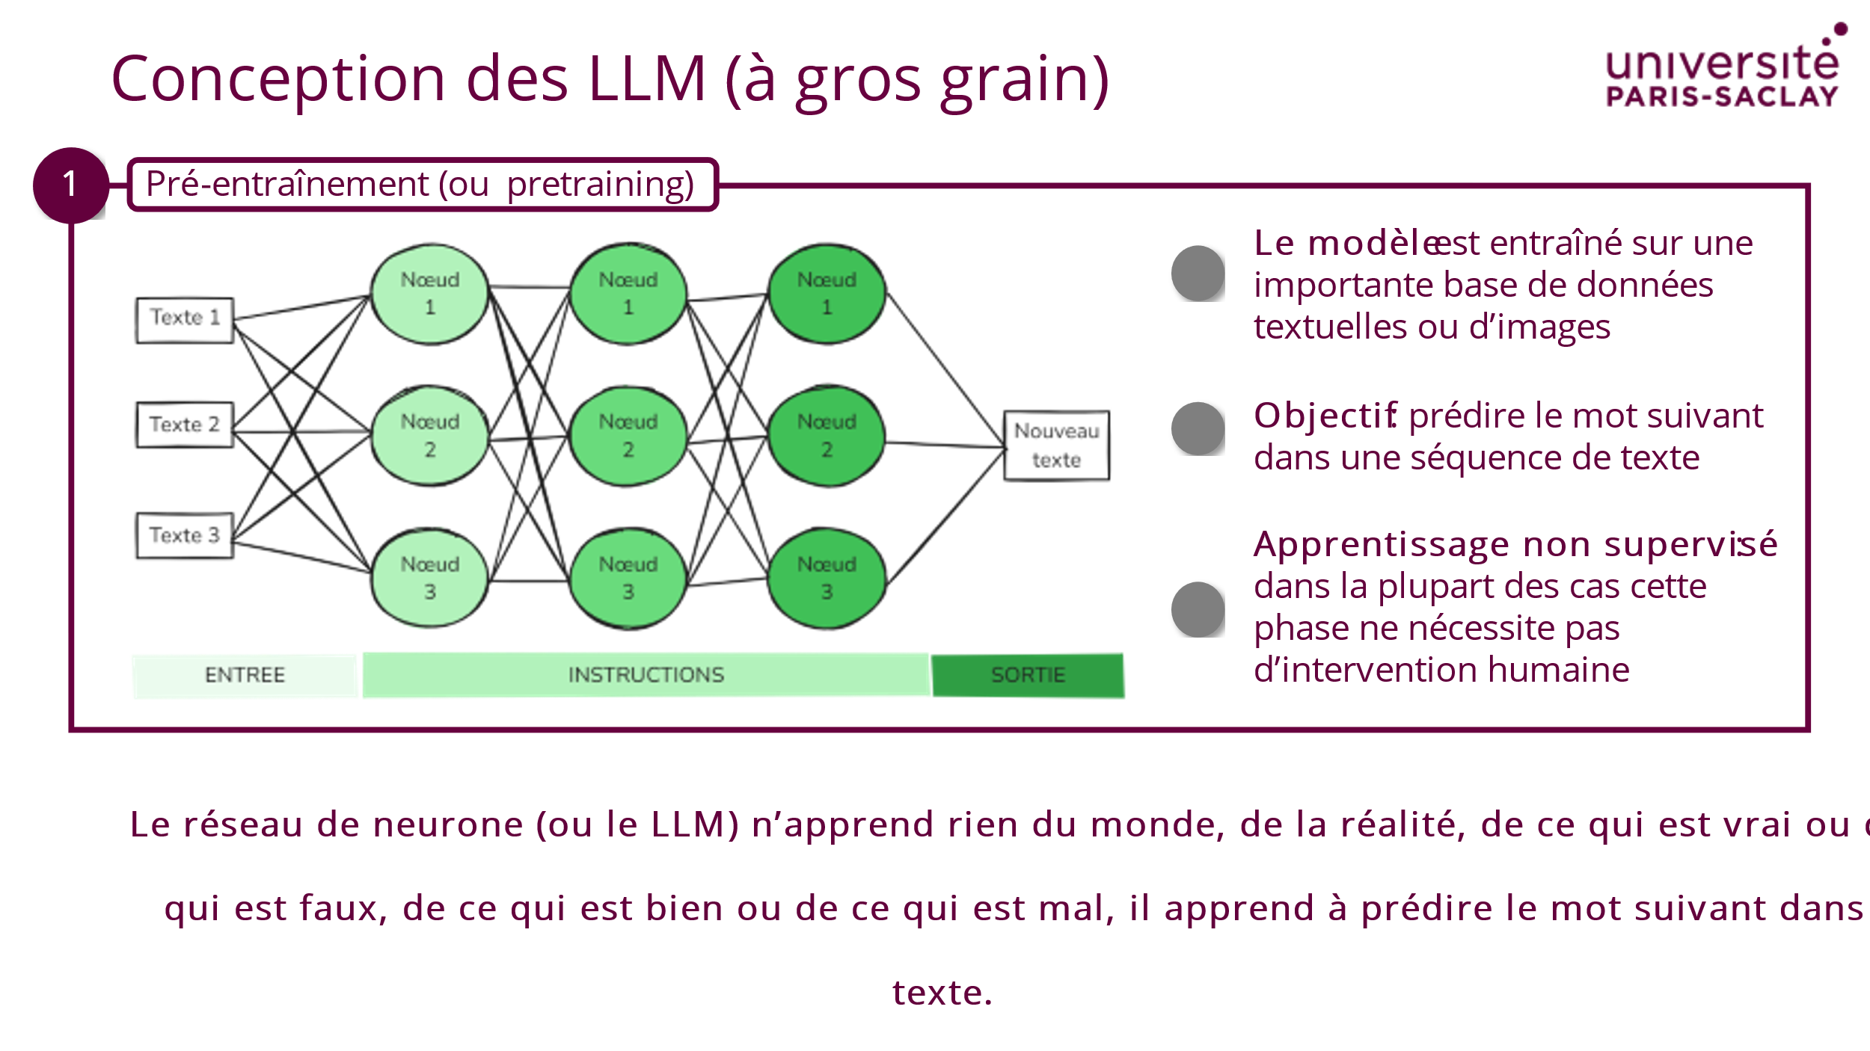
F  I  N  E  -  T  U  N  I  N  G | 4  3 min > | La seconde phase de la conception d’un grand modèle de langage ou LLM, c’est ce qu’on nomme le fine-tuning.  Avec le modèle pré-entraîné, on va agir sur quelques paramètres bien spécifiques, ce qui est pratique parce qu’on peut à partir d’un même modèle pré-entraîné produire plein d’autres modèles différents.  Cette phase, elle est supervisée par des humains, ici, le LLM n’est pas autonome. Vous avez donc un humain qui pose une question au modèle, ou qui lui donne une instruction (c’est ce qu’on appelle le prompt) et qui va lui donner un exemple de bonne réponse, ou de réponse attendue.  Si le modèle répond bien, il a une sorte de récompense donc un retour positif de l’humain.  Si le modèle ne répond pas bien, il a une petite tape sur ses doigts virtuels et donc un retour négatif de l’humain.  C’est ce qui permet de renforcer un comportement qu’on juge souhaitable, et d’affaiblir un comportement qu’on ne juge pas souhaitable, pour plusieurs raisons :  - Ce comportement est en contradiction avec certaines valeurs (égalité femme-homme, anti-racisme)  - Ce comportement peut induire chez l’humain des comportements à risque (genre se faire du mal ou faire du mal à autrui)  - Ce comportement nuit à l’image que souhaite se donner l’entreprise qui fabrique l’IA  Donc, si vous ne deviez retenir qu’une seule chose de tout ça :  Rien, dans la conception des IAG n’a de rapport avec la recherche ou la définition de la vérité. Gardez en tête qu’avant toute chose :  - Le but premier d’une IAG de texte c’est avant tout de prédire le mot suivant dans un texte à partir d’une immense base textuelle piquée sur le web  - Et le but secondaire : qu’une fois entraînée, l’IAG ne produise pas de contenus qui soient choquant ou en contradiction avec la ligne de conduite éthique adoptée par l’entreprise.  Le but premier, c’est la raison d’être de ces outils, c’est ce qu’ils sont par définition. Le but secondaire est complètement contingent et peut changer si la ligne de conduite éthique de l’entreprise et/ou de la société change. | 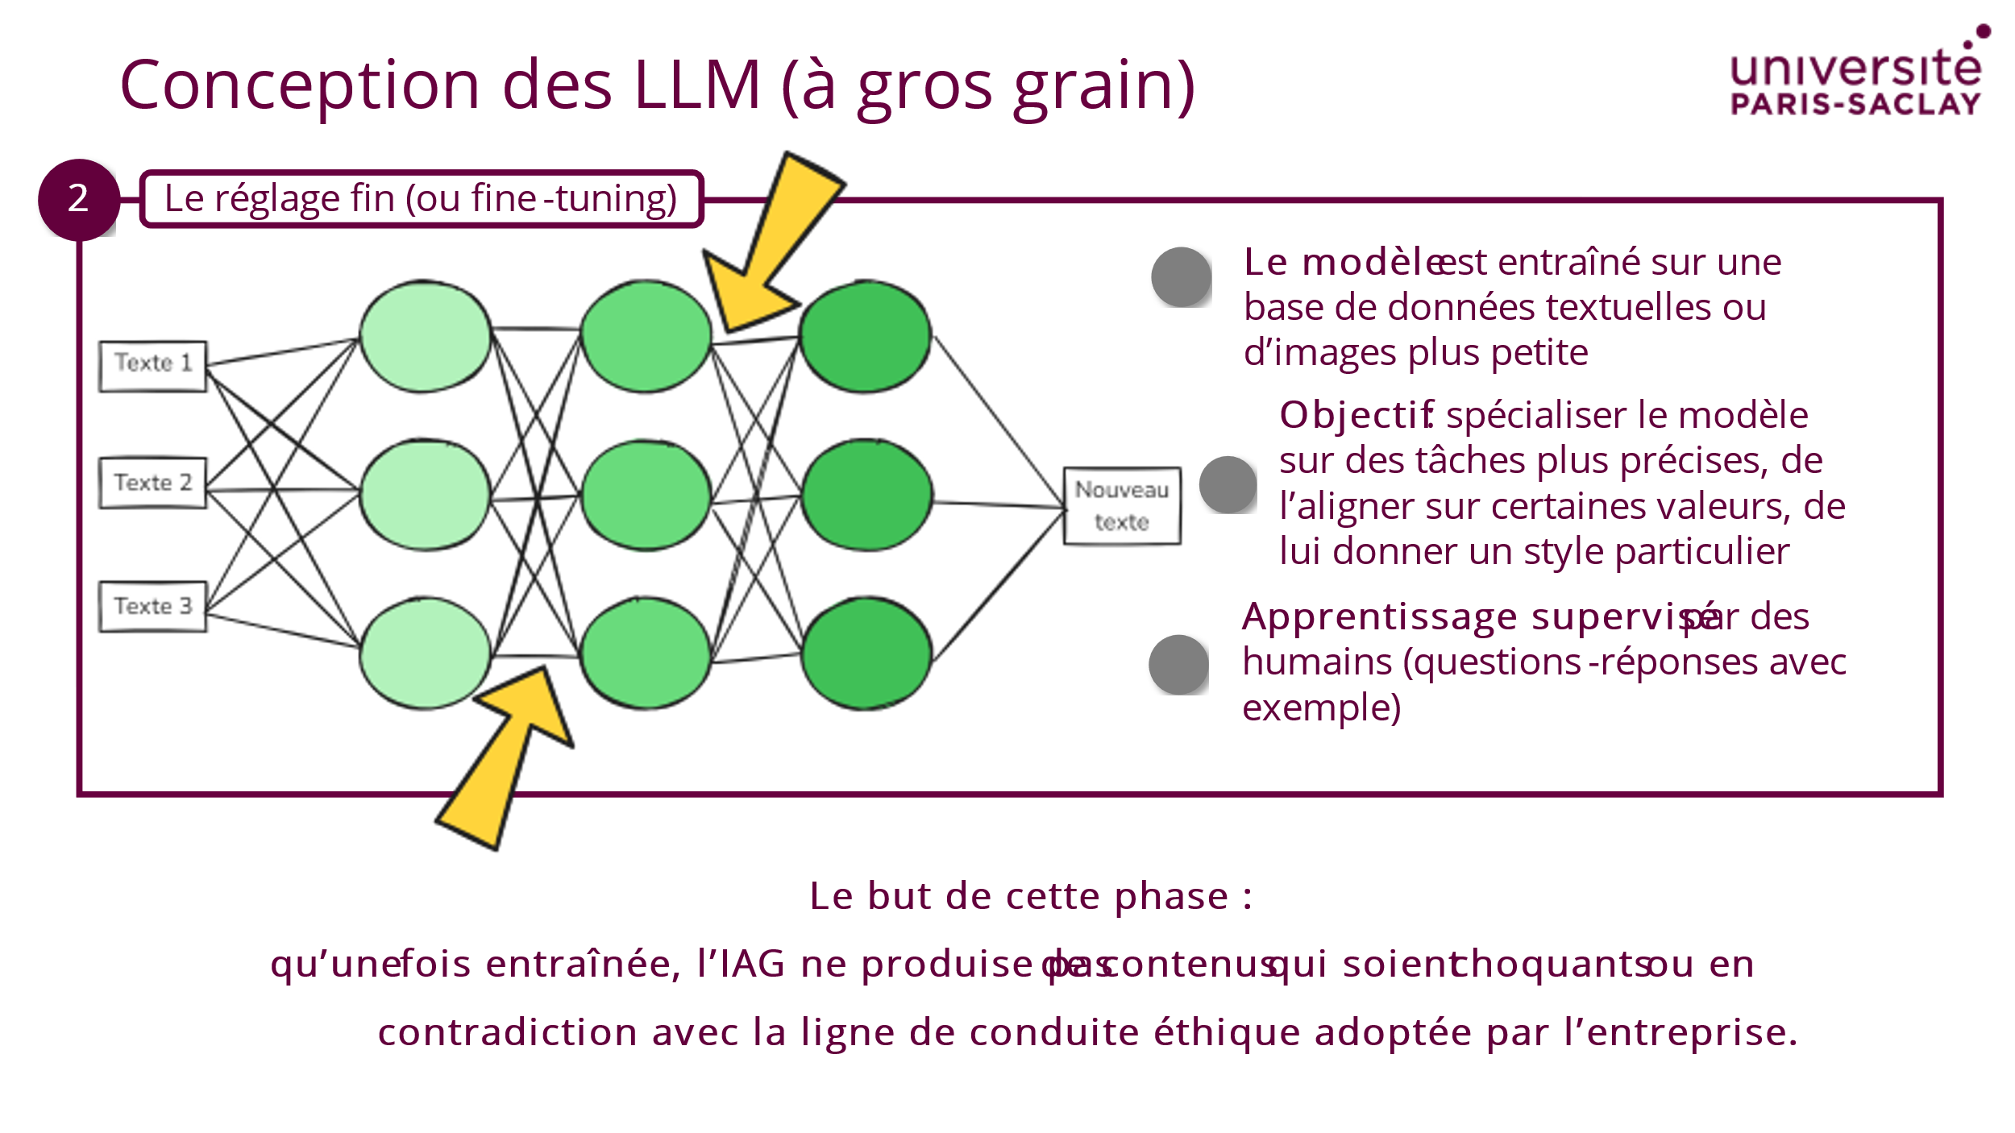
P  A  R  C  O  U  R  S  U  T  I  L  I  S  A  T  E  U  R  C  R  I  T  I  Q  U  E | 4  2 min > | Deux astuces pour interagir avec un agent conversationnel  Pour conclure je vous donne 2 astuces et un conseil à appliquer dans vos interactions avec une IAG de texte  Première astuce : passez du temps sur vos instructions (ou prompts), contextualisez-les le plus possible pour permettre à l’agent de se nourrir de votre contexte dans sa réponse.  Vous pouvez donc  - lui préciser qui vous êtes (sans lui donner d’informations confidentielles)  - lui préciser, globalement ce que vous devez faire, votre objectif principal  - lui préciser ce que vous lui demandez de faire (que vous distinguez donc de votre objectif principal  - lui préciser le format dans lequel vous souhaitez qu’il vous réponde.  Avec ces 4 éléments, vous aurez déjà un prompt plus efficace et une réponse plus pertinente.  Deuxième astuce : utilisez à la fin de vos prompts, la formule magique  « avant de me répondre, pose-moi toutes les questions qui vont te permettre d’optimiser ta réponse »  Cette formule permet aussi de contextualiser au mieux votre instruction, et, de manière générale la qualité des réponses est grandement améliorée. | 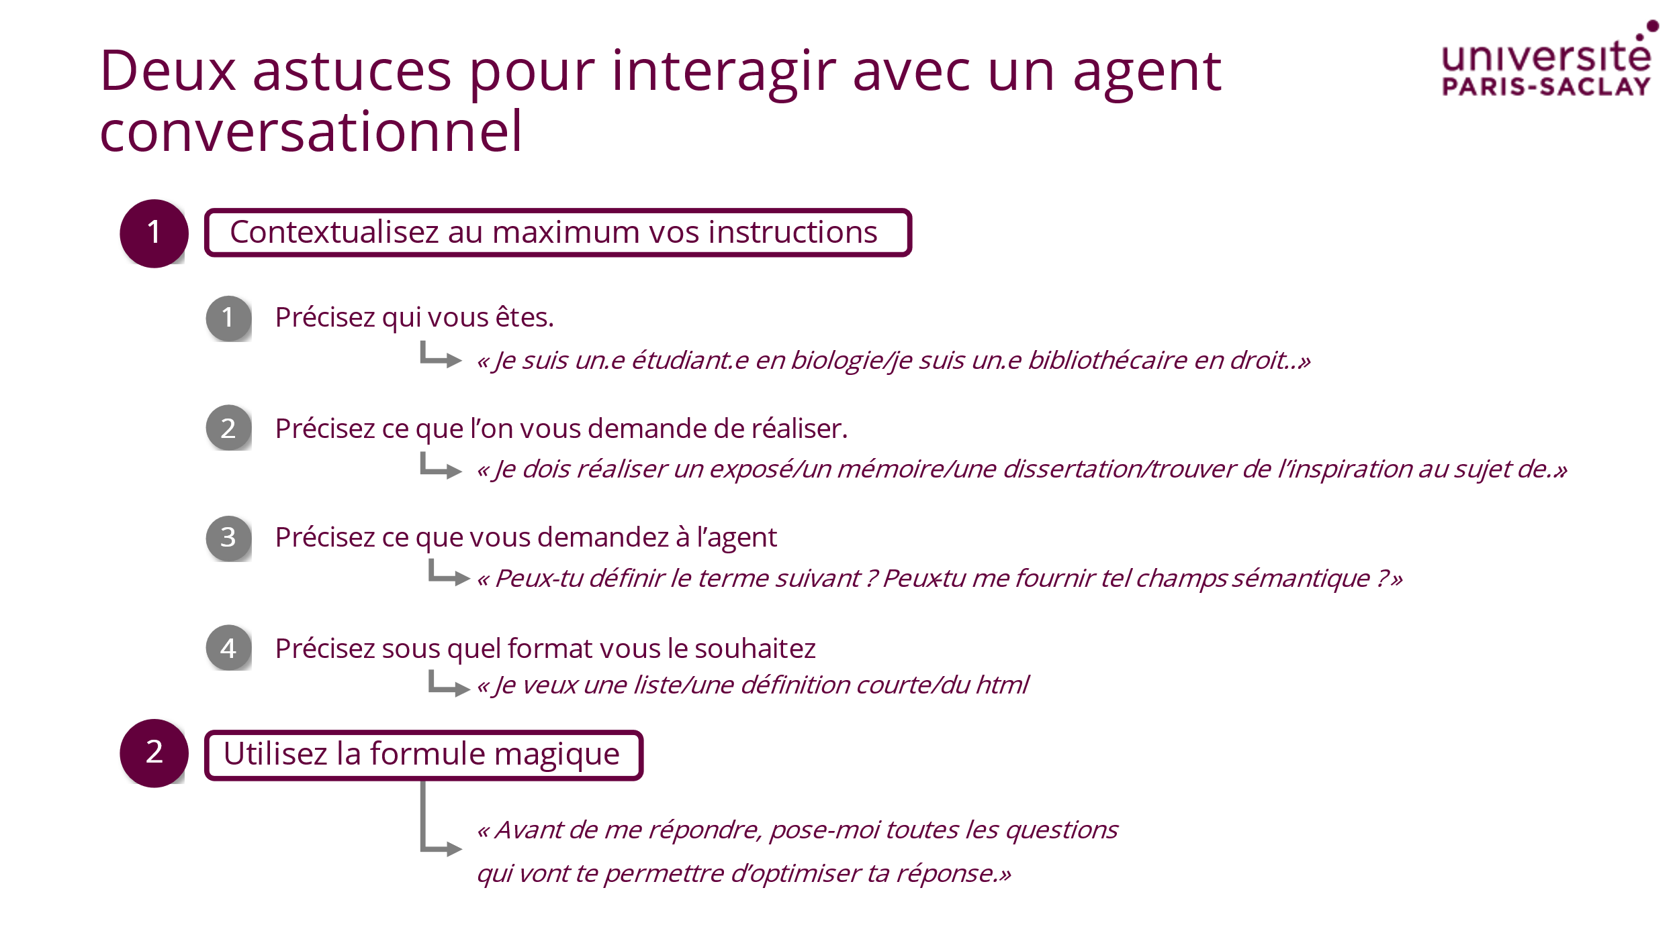
 | 5  2 min > | Le parcours utilisateur critique  Enfin, au-delà des astuces, vous devez adopter une posture critique dans vos rapports avec une IAG.  Si vous prévoyez de vous faire réellement aider par une IAG dans votre travail, faite-le bien :  - avant de partir bille en tête sur un prompt, cernez la nature de votre besoin : est-ce que vous avez besoin d’information ? Est-ce que vous avez besoin d’inspiration ou d’un conseil ?  - développez vos compétences en ingénierie des instructions (en utilisant par exemple les astuces présentées juste avant)  - analysez les réponses fournies par l’IA, repérez ce qui relèves des faits cités, et des appréciations de l’IA : si vous avez un doute, vérifiez  - si vous repérez des erreurs, contestez explicitement la réponse de l’IA et lui fournissant une correction : l’IA se corrige-t-elle ? A-t-elle pris en compte votre retour ? A-t-elle amélioré sa réponse ?  En fonction de ce que vous repérez, vous en tirerez un bilan de conversation qui vous aidera à mieux utiliser l’IA, à choisir quelle IA vous semble la plus performante, ou à réserver l’utilisation d’une IAG pour quelques cas bien définis. | 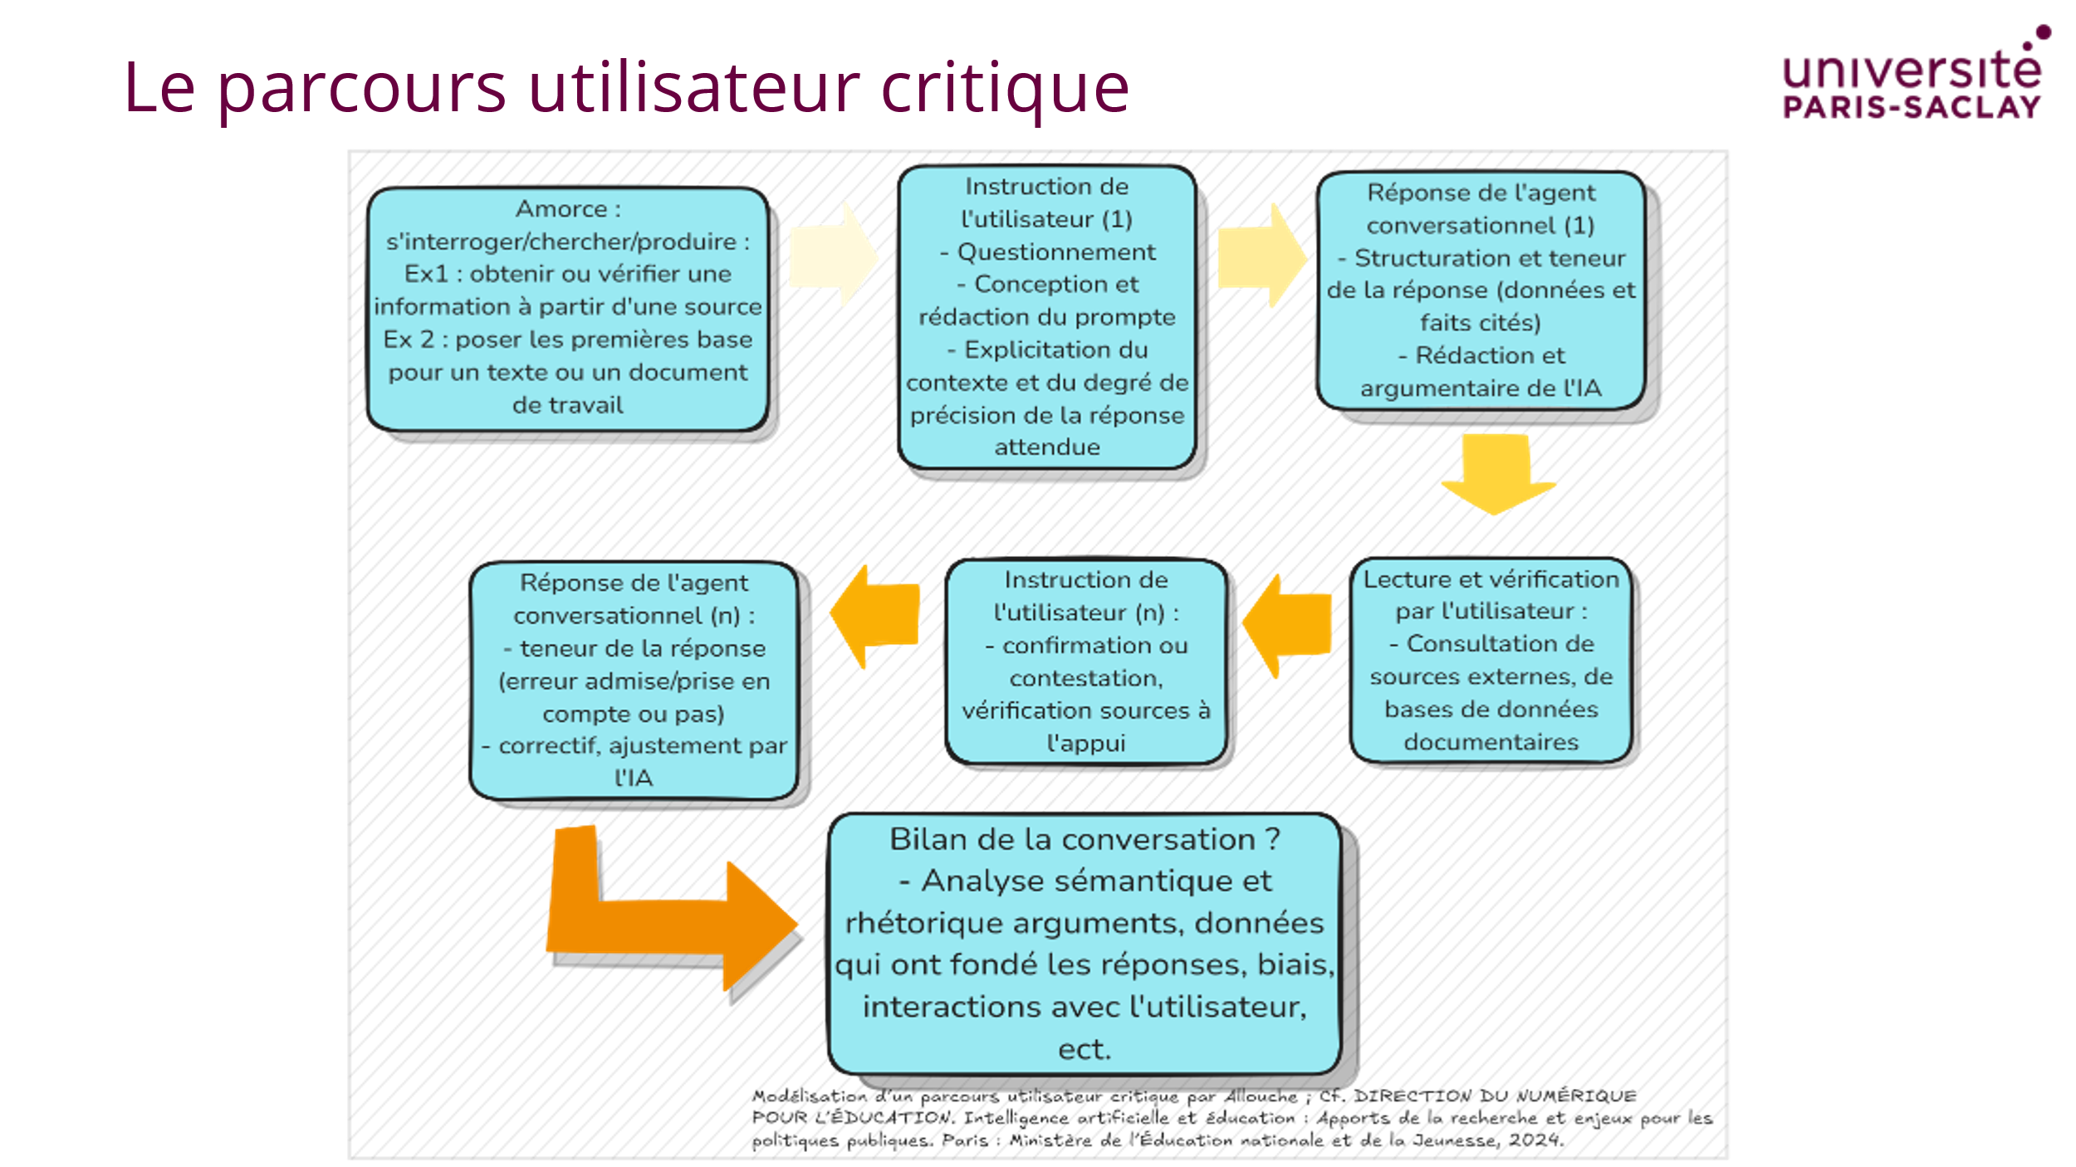
 | 15 min

Le plagiat (entre 15 et 20 min)

ETAPE |  | CONTENU | DIAPO
I  N  T  R  O | 1  30 sec > | 3e Partie : Le plagiat  [Passer de la fiabilité des sources et les IA au plagiat est très compliqué, la transition n’est pas très fluide, donc j’ai demandé à une IA (Claude) de me faire une transition]  Maintenant que nous avons exploré comment évaluer la fiabilité des sources et comprendre le fonctionnement de l'IA, abordons une question cruciale pour votre parcours académique et votre future pratique juridique : l'utilisation éthique de ces sources. En tant que futurs juristes, vous serez amenés à manipuler des sources avec précision et à respecter la propriété intellectuelle - commençons donc par l'appliquer dans vos travaux universitaires en parlant du plagiat...  [Pour la suite : deux chemins possibles  - Passer à l’étape 2 (escape game UVSQ) PUIS reprendre à l’étape 7 en passant les étapes 3 à 6  - Passer directement à l’étape 3 sans passer par la 2] | 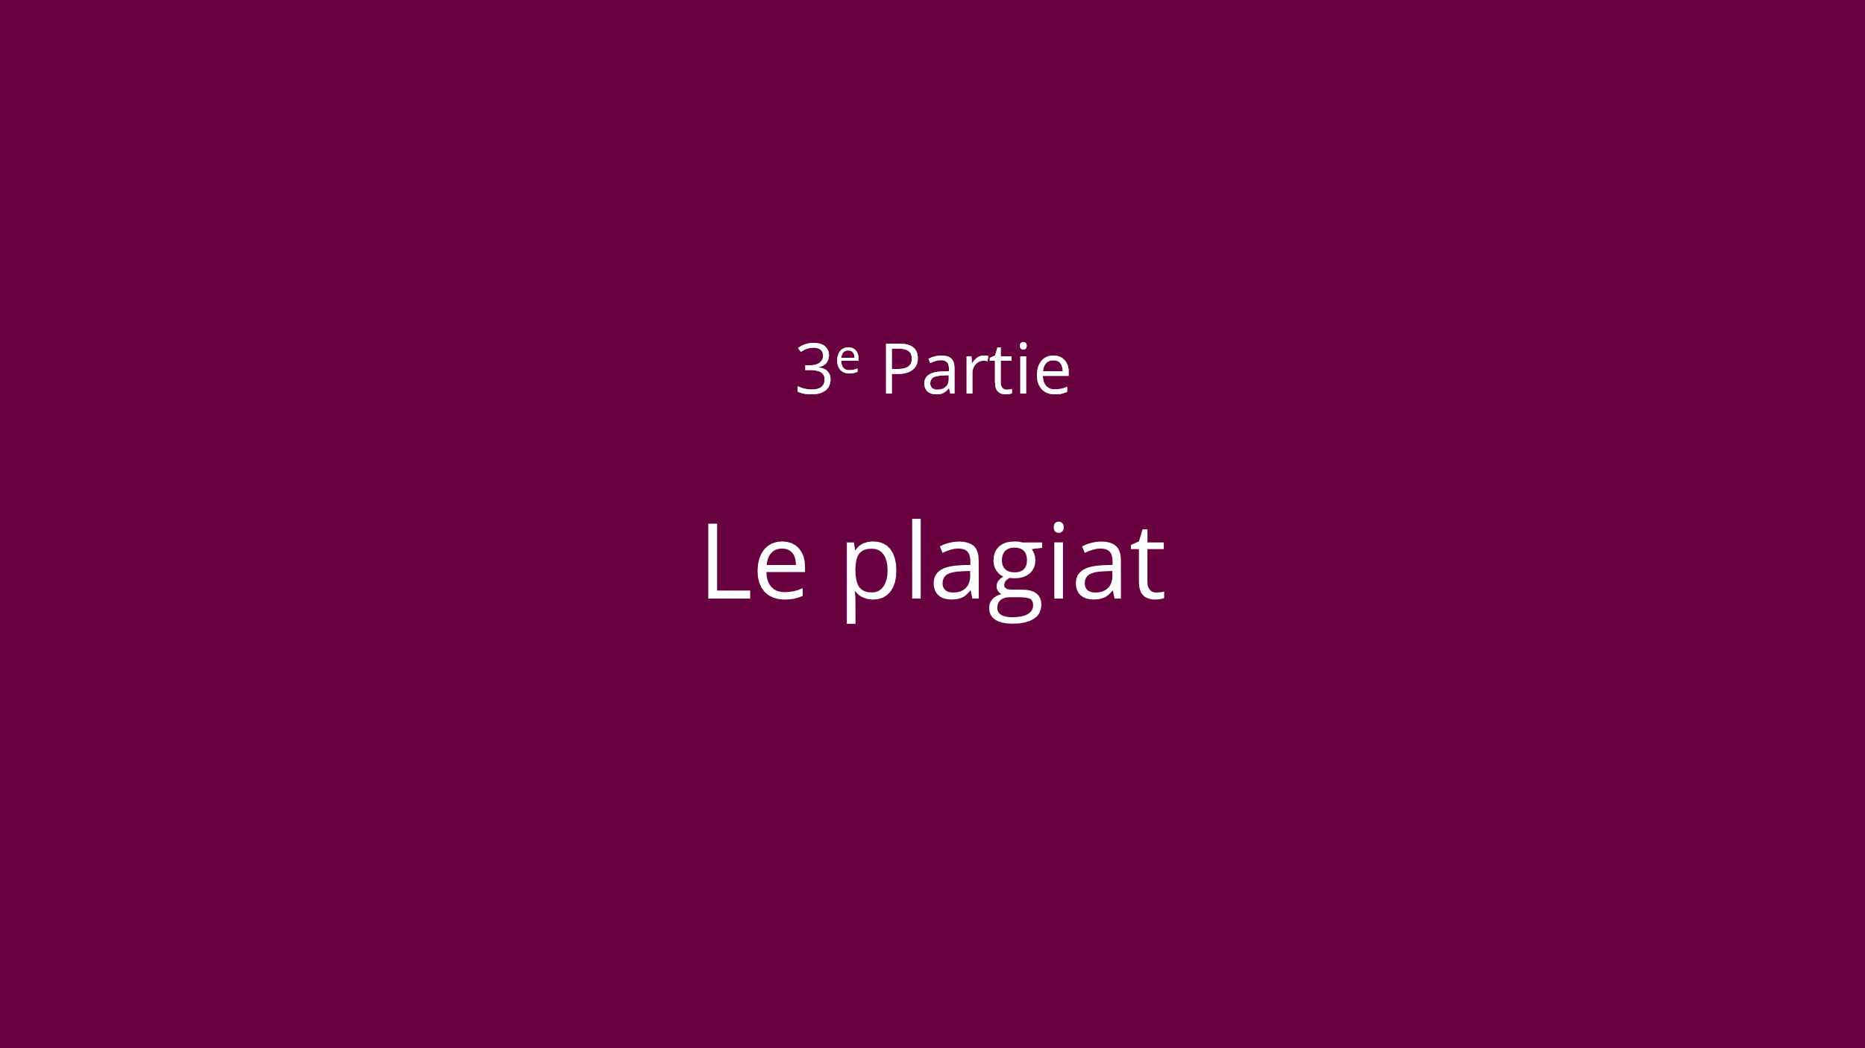
I  N  T  R  O | 2  15,5 min > | Cherchez « game plagiat uvsq »  [ici, vérifier que les étudiants arrivent bien sur le bon site, et leur proposer de faire l’escape game à 2. Guide les étudiants sur la première énigme qui peut être un peu compliqué]  Il n’existe pas de charte anti-plagiat à P-Saclay, mais il y a un Conseil pour l’éthique de la recherche et l’intégrité scientifique.  - Licences CC : possibilité de confusion entre "réutiliser tel quel" et "ne pas modifier"  - Licences CC : il faut préciser que si le document utilisé n'est pas sous CC, il faut demander l'autorisation à l'auteur, et conserver sa réponse par écrit (voire demander également à l'éditeur)  - Citation : petit piège entre chapitre de livre et titre d'article : expliquer comment différencier livre et revue dans une référence. | 
D  E  F  I  N  I  T  I  O  N  S  E  T  C  A  U  S  E  S | 3  1 min > | En résumé, qu’est-ce que le plagiat ?  En tout premier lieu, le plagiat est une faute morale, c’est pour ça qu’on vous sermonne et qu’on insiste dessus. Le plagiat c’est mal, à l’université c’est GRAVE.  Voici la définition que nous donne Wikipédia  « Le plagiat consiste à copier un auteur, ou accaparer l’œuvre d’un créateur dans le domaine des arts sans le citer ou le dire, ainsi qu’à fortement s’inspirer d’un modèle que l’on omet, délibérément ou par négligence, de désigner. »  [Question possible à poser à l’auditoire]  - Est-ce que cette définition vous pose des problèmes ? Est-ce que vous la trouver parfaitement claire, ou est-ce que vous la trouvez un peu floue ?  [Ici, on peut inciter les apprenants à se prononcer sur la notion d’inspiration qui peut être complexe à gérer pour eux, la frontière entre une inspiration intègre et honnête et une inspiration malhonnête peut être très fine]  La notion de plagiat recouvre des pratiques comme  - La REUTILISATION sans modification  - La PARAPHRASE  - La MODIFICATION et la TRADUCTION | 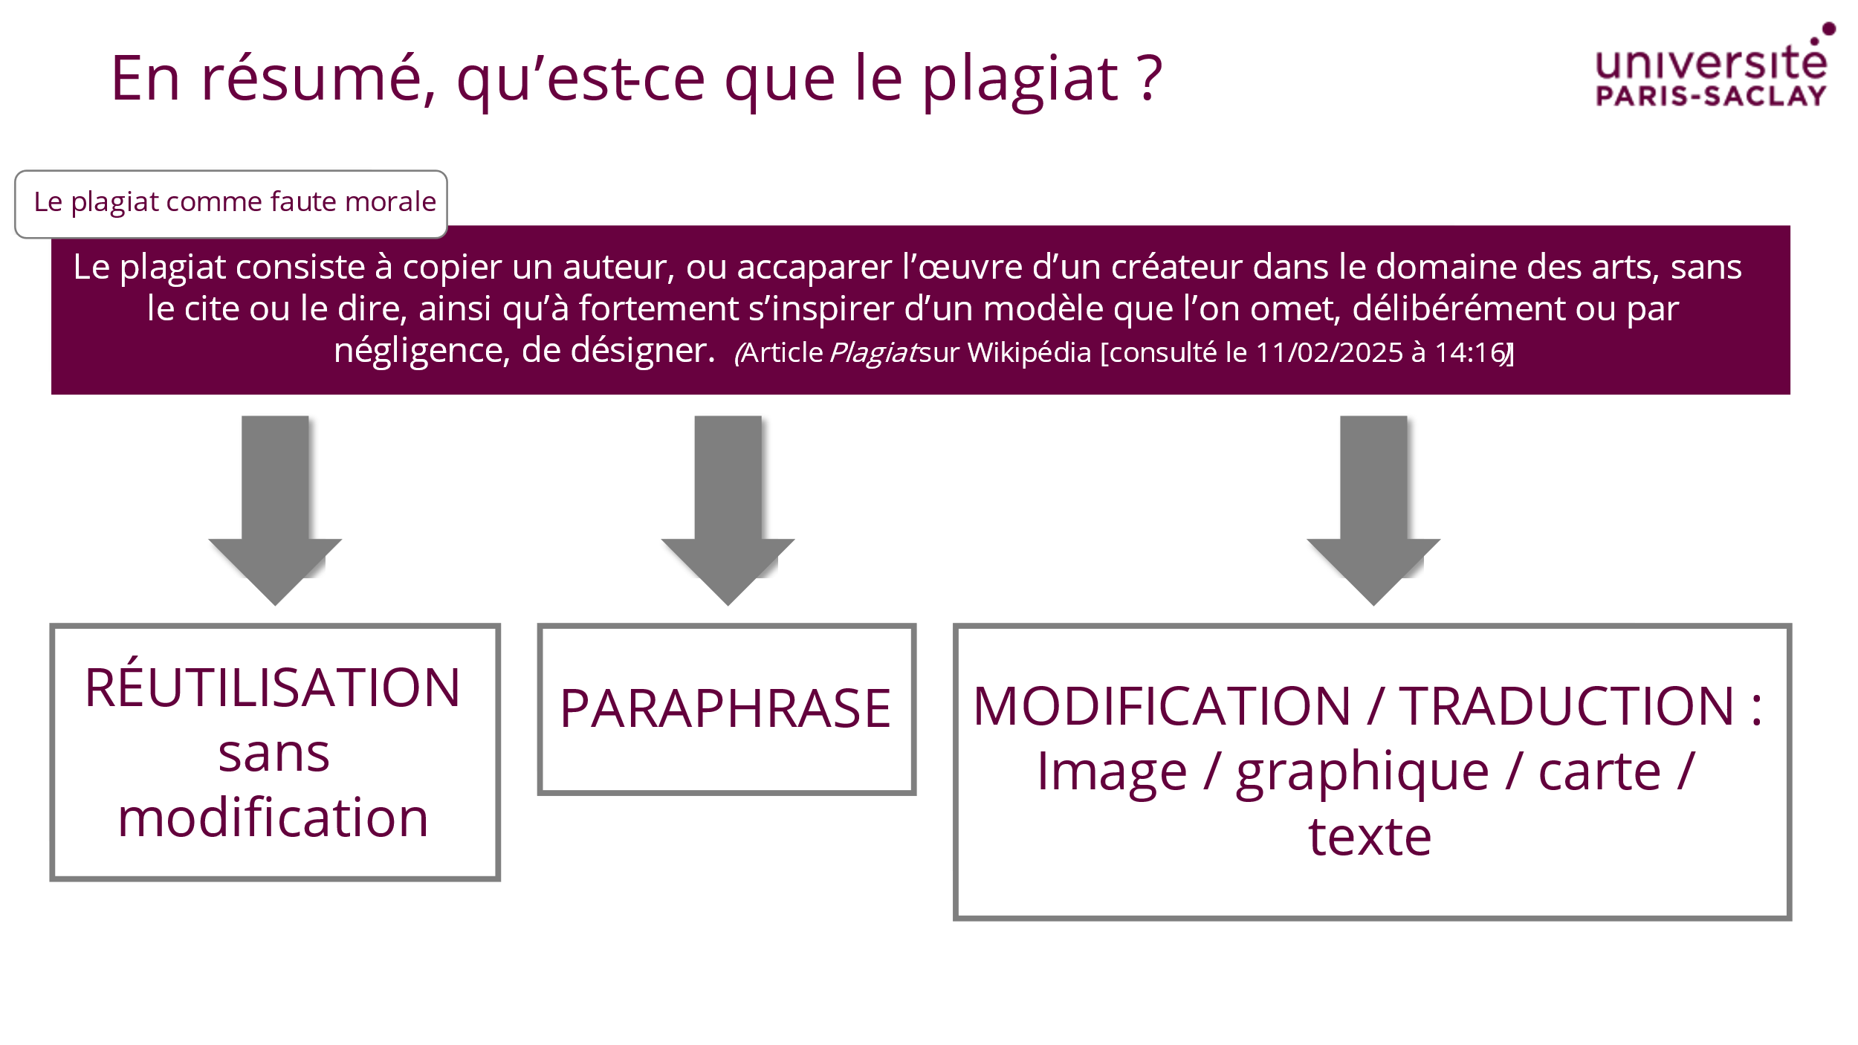
D  E  F  I  N  I  T  I  O  N  S  E  T  C  A  U  S  E  S | 4  1,5 min > | Pourquoi on plagie ?  Absolument tout le monde est concerné par cette question, vous, les doctorants, vos profs, les artistes, les politiques, etc. Plagier n’est pas une preuve de bêtise ou de malhonnêteté, la plupart du temps vous plagiez parce que  - La frontière entre ce qui relève de votre création et ce qui relève de vos emprunts est difficile à cerner  - Parce que vous ne savez pas correctement citer vos sources  Dans ces cas-là, qui sont les plus courant, le plagiat n’est pas volontaire, même s’il reste répréhensible. Il vous suffit d’apprendre à citer correctement (ça c’est assez facile) et de vous entraîner à écrire, raisonner, jouer avec des références, bref, vous devez aussi vivre votre vie d’étudiants.  Quand vous plagiez délibérément, vous le faites parce que vous ne trouvez pas l’inspiration, ou parce que vous manquez de temps et vous voulez absolument rendre un devoir, une production qui a l’air terminé, mais qui ne l’est pas. Dans ce cas, il vaut toujours mieux rater un examen que se faire prendre pour plagiat, parce que… | 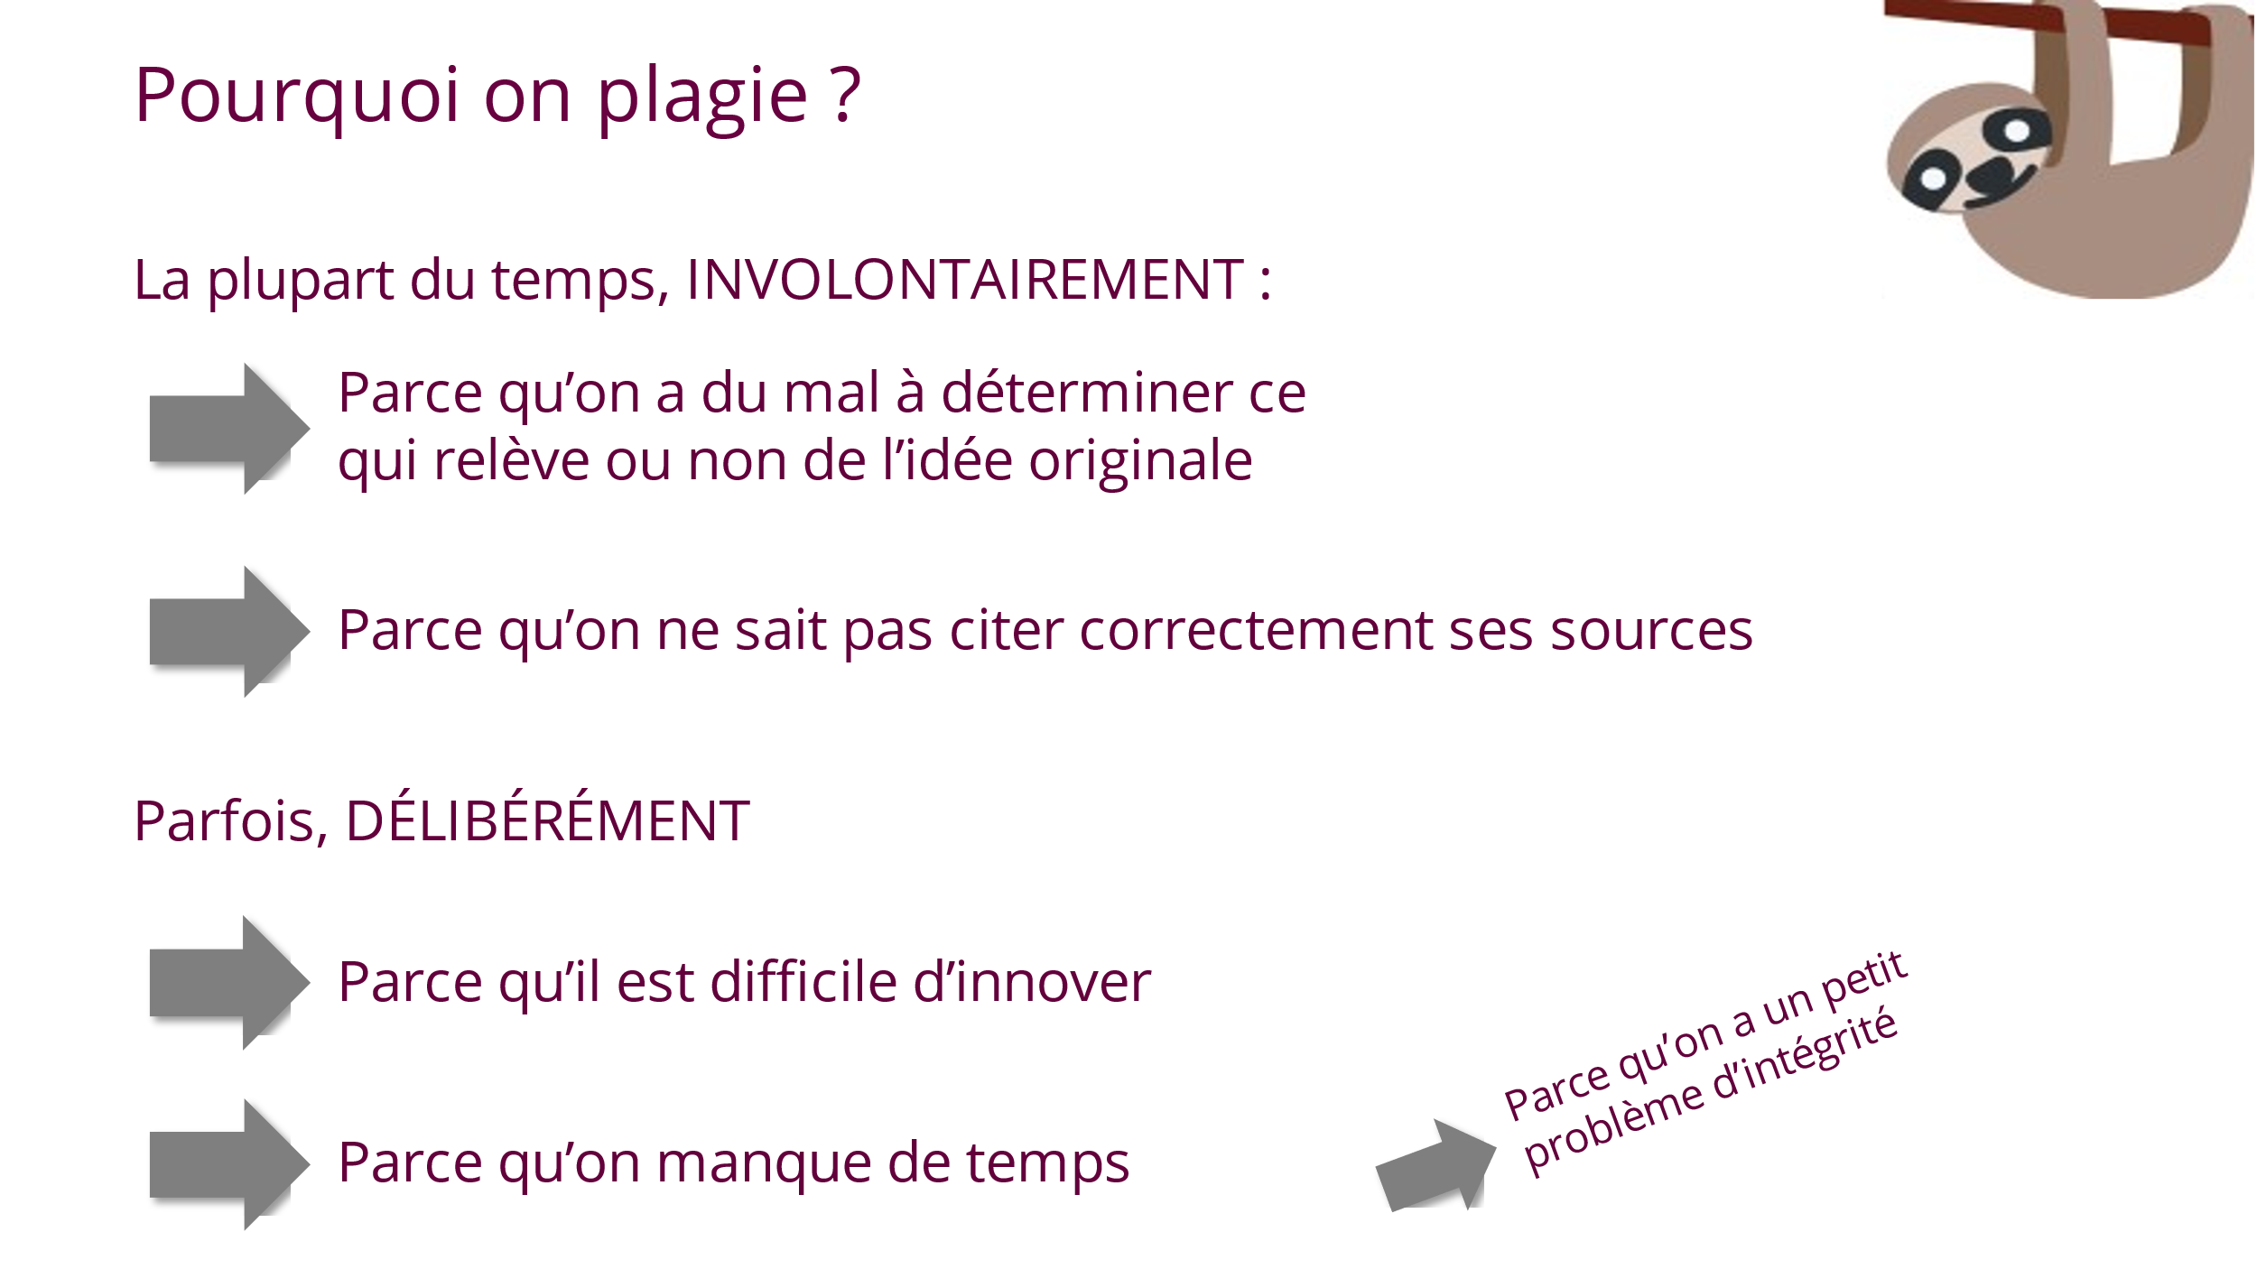
D  E  F  I  N  I  T  I  O  N  S  E  T  C  A  U  S  E  S | 5  1 min > | Pourquoi ne pas plagier ?  Premièrement : le plagiat est un délit (Article L 335-3 du code de la propriété intellectuelle), ce qui signifie qu’il est sanctionné, et ce de plusieurs manières :  - Pédagogique : avec annulation de la note, un 0, etc.  - Disciplinaire : annulation du partiel, exclusion de tout établissement de l’enseignement supérieur pour une durée qui peut aller jusqu’à 5 ans avec interdiction de passer des examens ou des concours  - Pénal si vous y aller très fort : avec des dommages et intérêts, 150 000€ d’amende et jusqu’à deux ans de prison.  Bon, les sanctions pénales sont réservées au grand banditisme, mais les sanctions pédagogique et disciplinaire peuvent tomber facilement. | 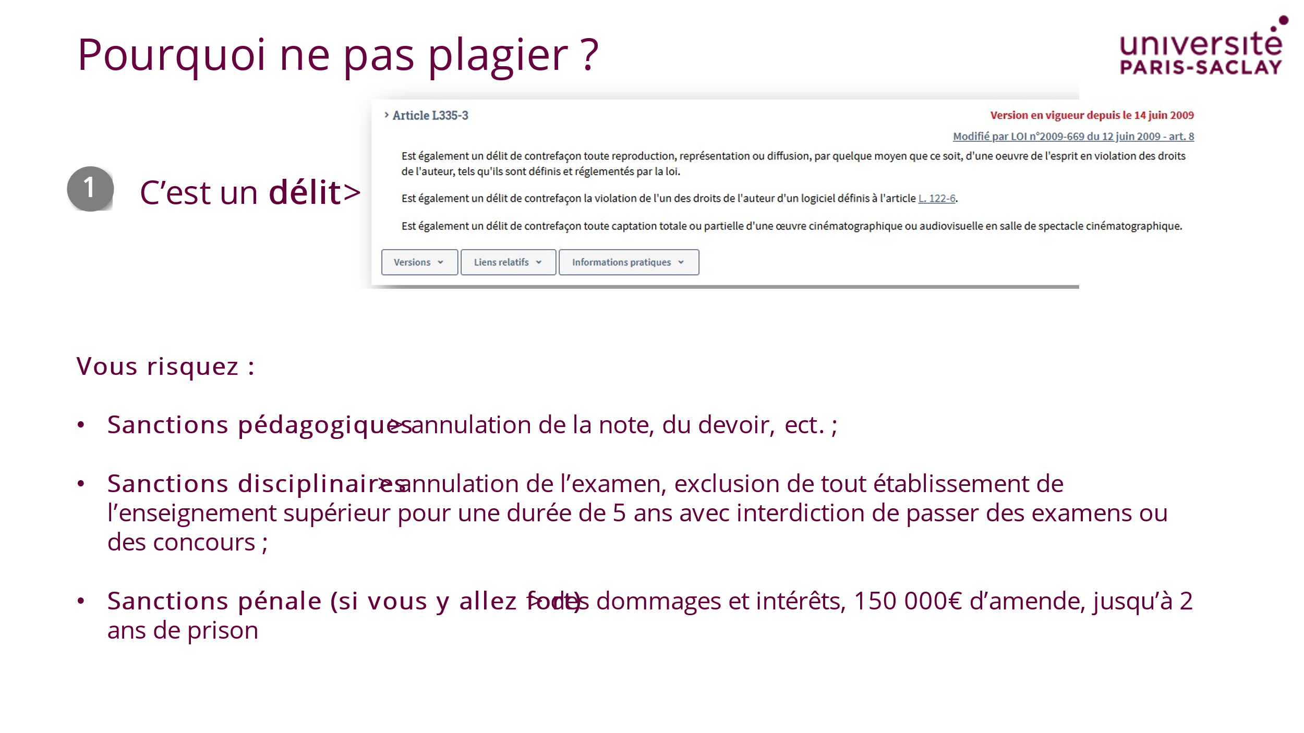
D  E  F  I  N  I  T  I  O  N  S  E  T  C  A  U  S  E  S | 6  2 min > | Pourquoi ne pas plagier ?  Deuxièmement : il y a de grandes chances pour que ce que vous allez produire dans toute votre carrière d’étudiant.e soit relu, ne serait-ce que pour la correction. On doit donc pouvoir, si on le souhaite, accéder aux références qui ont été utilisées dans votre travail, et on doit pouvoir le distinguer de ce qui relève de votre réflexion personnelle pour pouvoir vous évaluer de manière plus juste. On doit aussi voir si vous savez utiliser des références à bon escient.  Troisièmement : le plus important, comme je vous disais, le plagiat c’est GRAVE surtout à l’université. Une des bases absolues du fonctionnement de l’enseignement supérieur partout dans le monde, c’est de pouvoir attribuer le bon travail à la bonne personne, c’est de pouvoir remonter à une source, de pouvoir tenir comptable, pour le meilleur et pour le pire, de ce qui a été produit dans le passé et de ce qui sera produit plus tard.  Vous êtes à l’université, vous devenez membre, même si ce n’est que transitoire, de cette communauté intellectuelle et institutionnelle, à ce titre, vous devez agir en tant que tel en montrant que vous maîtrisez votre environnement intellectuel et institutionnel. Ne pas plagier, citer correctement ses sources est une des bases fondamentales du travail universitaire. | 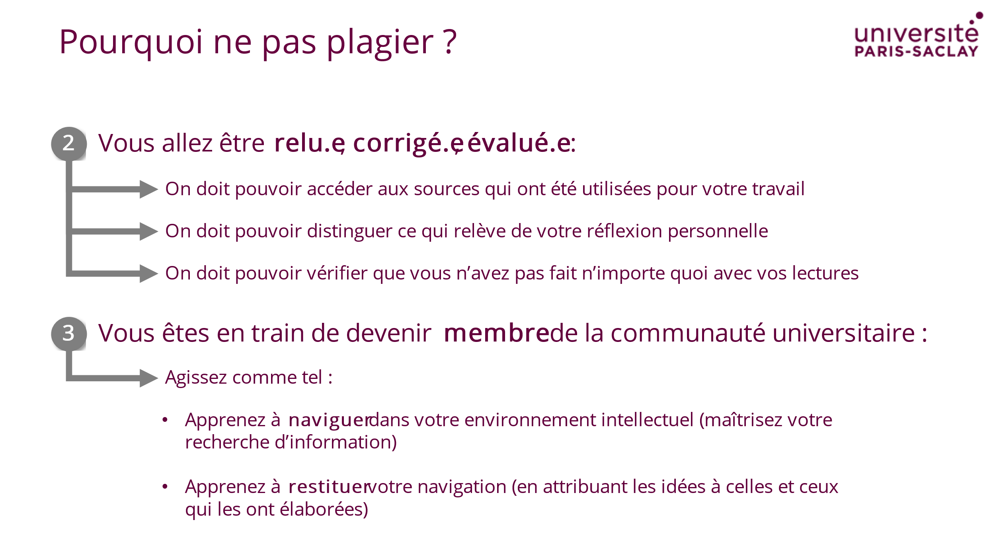
S  Y  N  T  H  E  S  E | 7  2 min > | Eviter de plagier, les questions à se poser  Mais plagier c’est piégeux, et parfois on ne sait juste pas ce qu’on doit effectivement faire. Vous pouvez donc vous posez les questions suivantes  - Vous avez fait un copier-coller ? Vous mettez le tout entre guillemets et vous CITEZ  - Vous avez reformulé ou paraphrasé ? vous CITEZ  - Vous avez traduit vers une autre langue ? vous signifiez que vous êtes responsable de la traduction et vous CITEZ  - Vous utilisez un concept qui a été forgé par quelqu’un d’autre ? vous CITEZ  Si ce que vous avez produit ne rentre dans aucun de ces cas, il est possible que vous soyez l’auteur.ice d’une idée originale. | 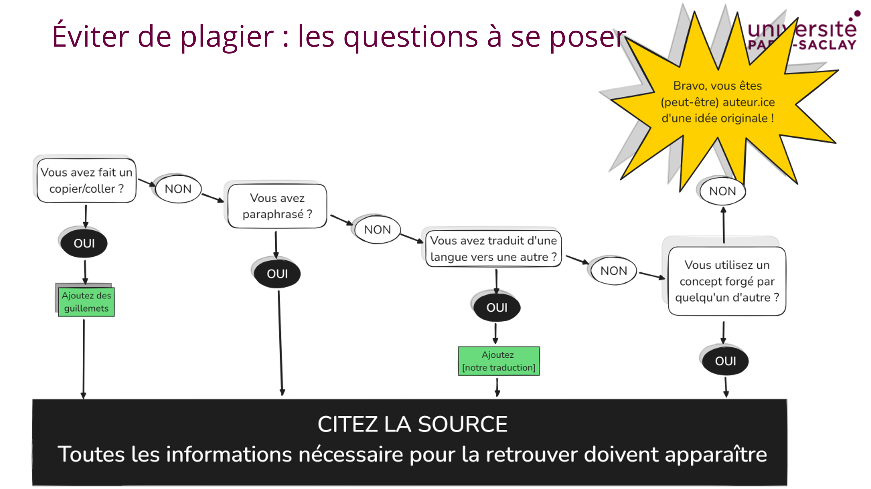
G  R  O  U  P  E  A  U  T  O  P  L  A  G  I  A  T | 8  30 sec > | Ah au fait…  Attention aux travaux de groupe ! Vous avez en tant qu’individus une responsabilité collective ! | 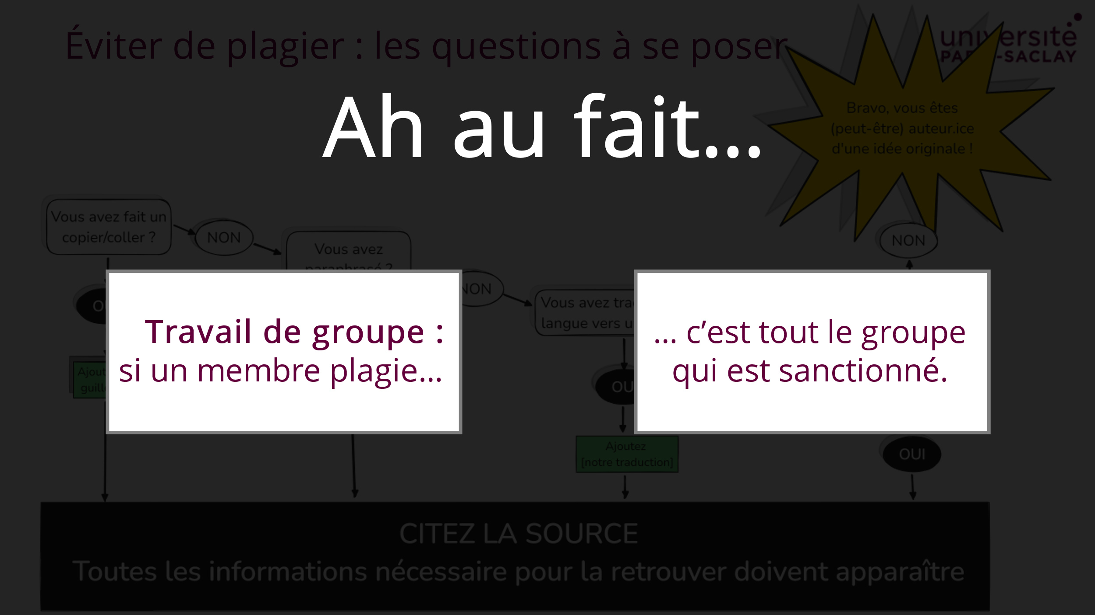
G  R  O  U  P  E  A  U  T  O  P  L  A  G  I  A  T | 9  1 min > | Et une dernière chose  Et aussi fou que cela puisse paraitre, l’auto-plagiat ça existe et il est sanctionné au même titre que le plagiat car, au même titre que le plagiat, il s’agit d’une tromperie du lecteur et d’un obstacle à son droit de pouvoir remonter aux sources.  Donc si vous devez citer un de vos travaux, félicitation, et ne le prenez pas pour de la prétention, c’est tout aussi important que le respect du droit des autres auteurs. | 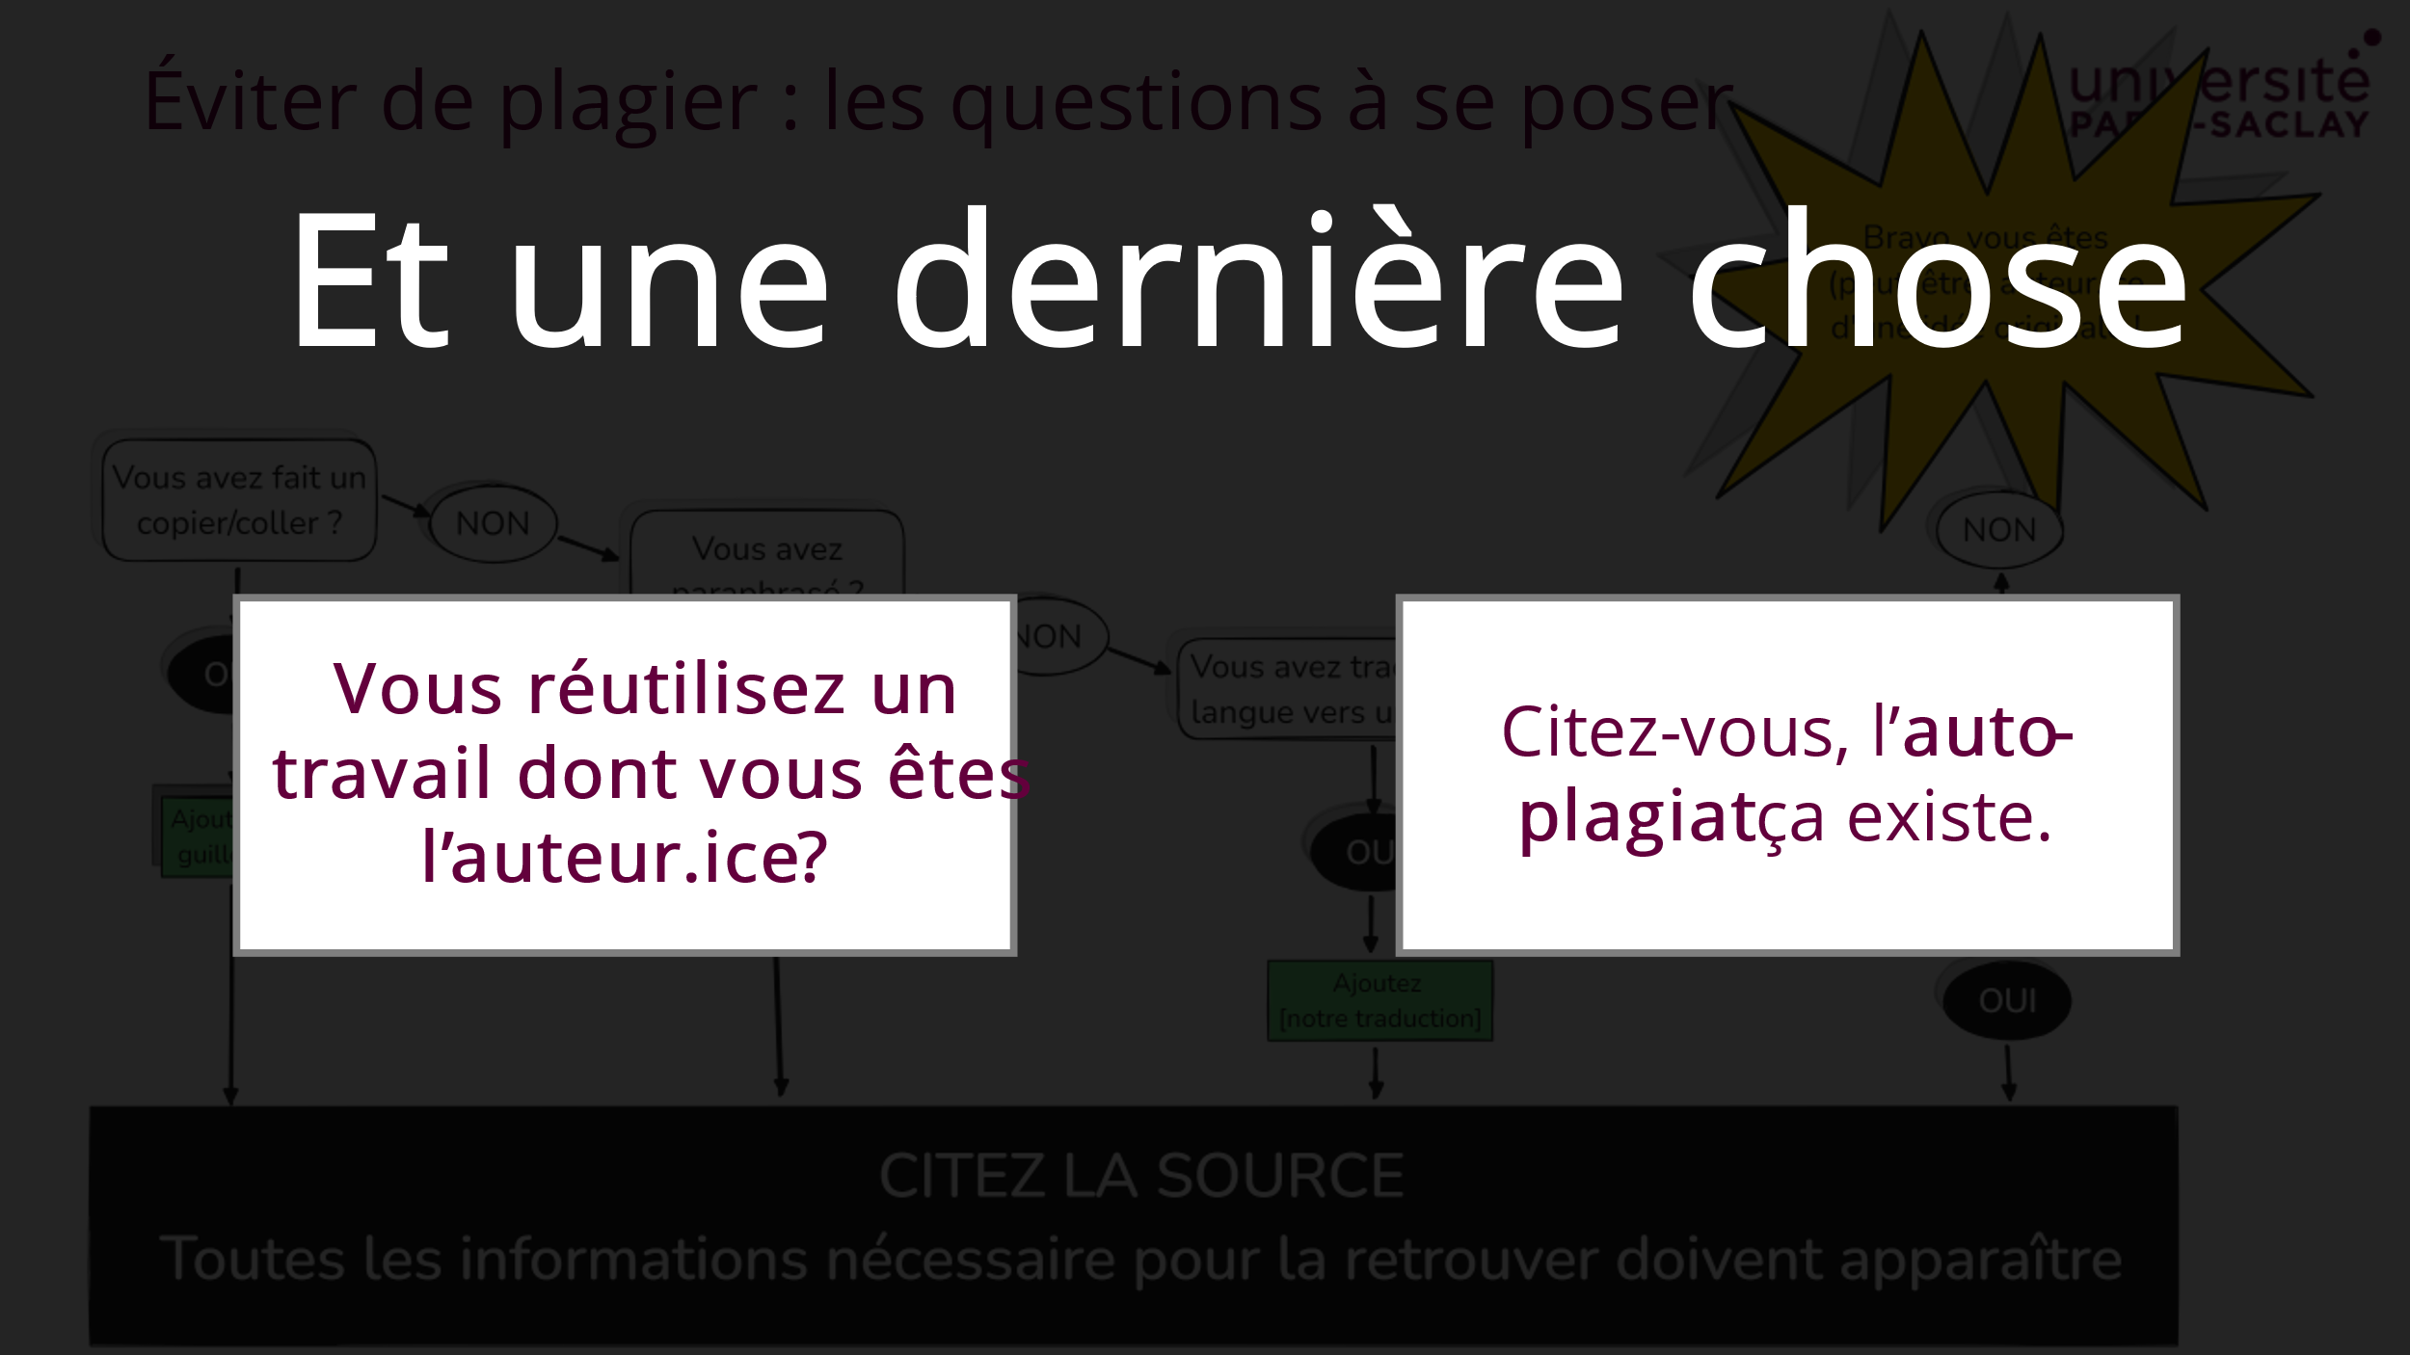
 | 15 à 20 min

Citer ses sources (20 min)

ETAPE |  | CONTENU | DIAPO
 | 1  30 sec > | 4e partie : Citer ses sources  Dans tout travail universitaire, il est indispensable de citer ses sources correctement et d’y inclure à la fin une bibliographie comprenant éventuellement une webographie qui récapitule l’ensemble des documents que vous avez consulté pour traiter votre sujet. L’origine des informations issues de vos lectures et utilisées dans votre devoir universitaire doit être indiquée précisément. | 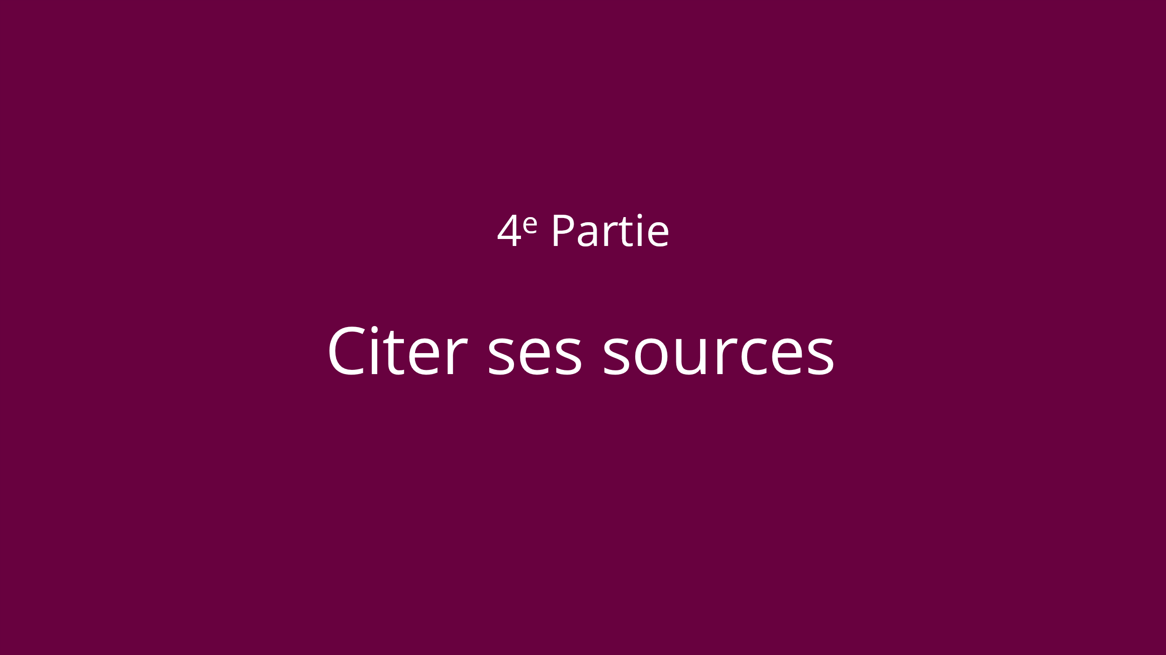
 | 2  1 min > | Vous ne plagiez pas si…  Le principal à garder en tête : c’est que pour les différents types de ressources que vous allez citer, il y a différents éléments à mentionner dans votre travail pour que vous ne puissiez pas être accuser de plagier par négligence.  Les différentes slides suivantes font le détail des éléments que vous devez faire figurer dans vos listes de références que vous ajoutez à la fin de tout travail comportant des emprunts : une bibliographie.  Sur les deux slides, les types de ressources les plus courants que vous risquez de devoir apprendre à citer, ici, un livre… | 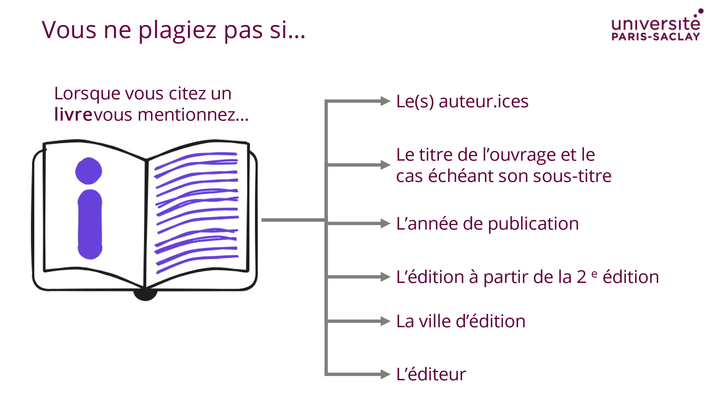
 | 3  30 sec | Vous ne plagiez pas si…  … et là un chapitre de livre.  Si vous vous rappeler de la séance du S1, vous devez vous souvenir que ces informations, notamment, le n° d’édition, la ville d’édition et l’éditeur sont des informations que vous allez trouver dans le catalogue Focus ! Donc si vous avez un doute sur les informations à mentionner, utilisez le catalogue. | 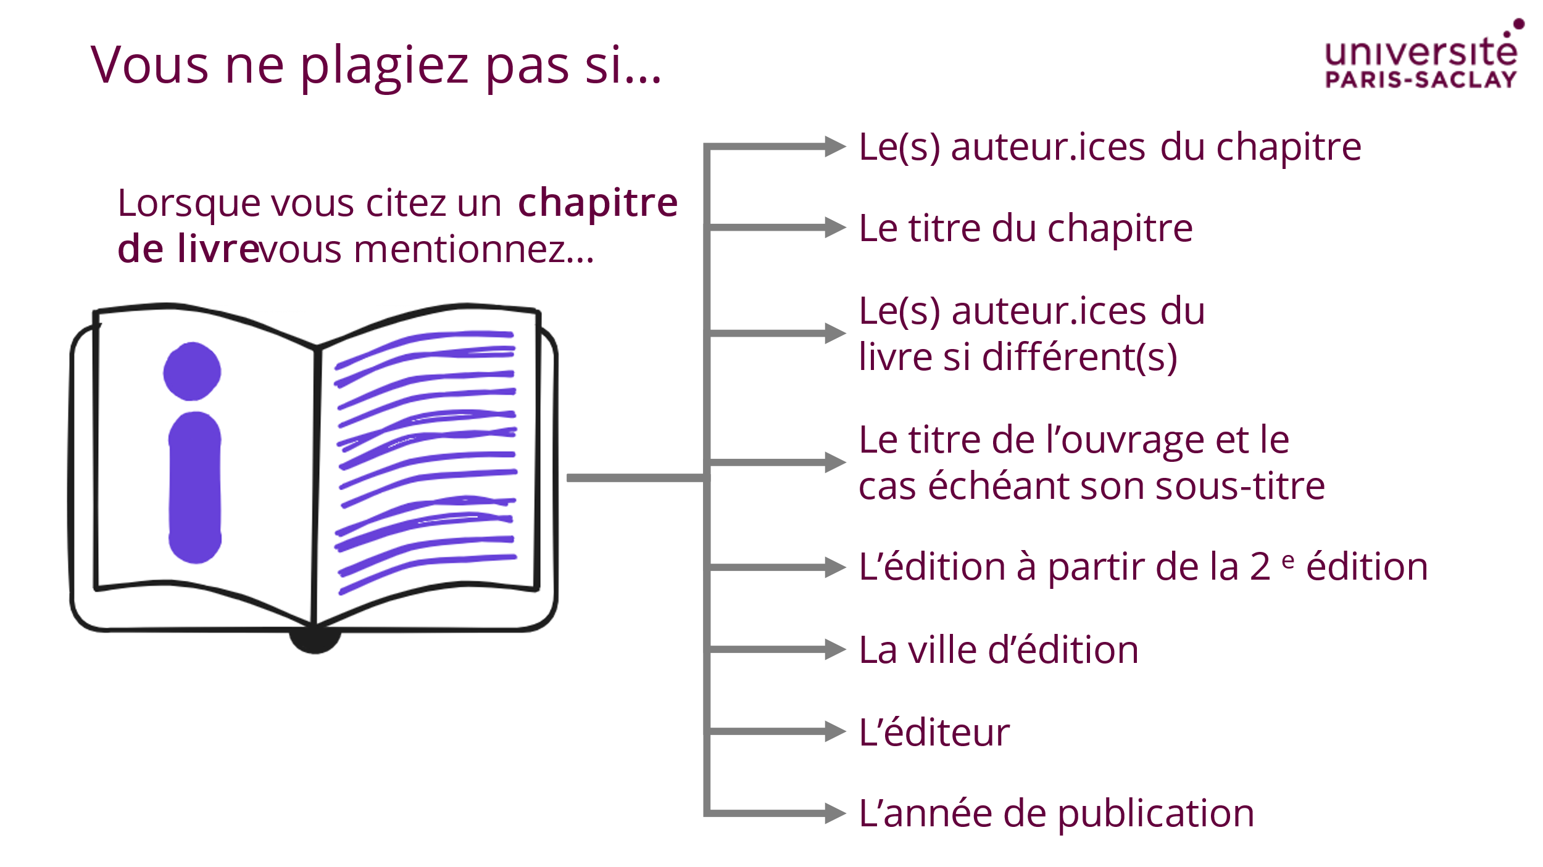
 | 4  1,5 min > | Vous ne plagiez pas si…  Autre type de ressources que vous risquez d’utiliser souvent, les sources issues du web, et notamment les pages web.  Par défaut tentez au maximum de réunir les informations que vous voyez sur la slide.  [Question à poser à l’auditoire]  - A votre avis, quelles sont les informations les plus importantes à faire figurer quand vous citez une page web ?  [Ici, insister sur l’importance de l’URL et éventuellement montrer où on le trouve, et sur la date de consultation pour se couvrir en cas de changement de contenu de la page]  Il n’y aurait aucun intérêt à vous faire la liste de ce qu’il faut citer et comment il faut le faire. Si vous ne savez pas comment faire, il faut vous référer à la… | 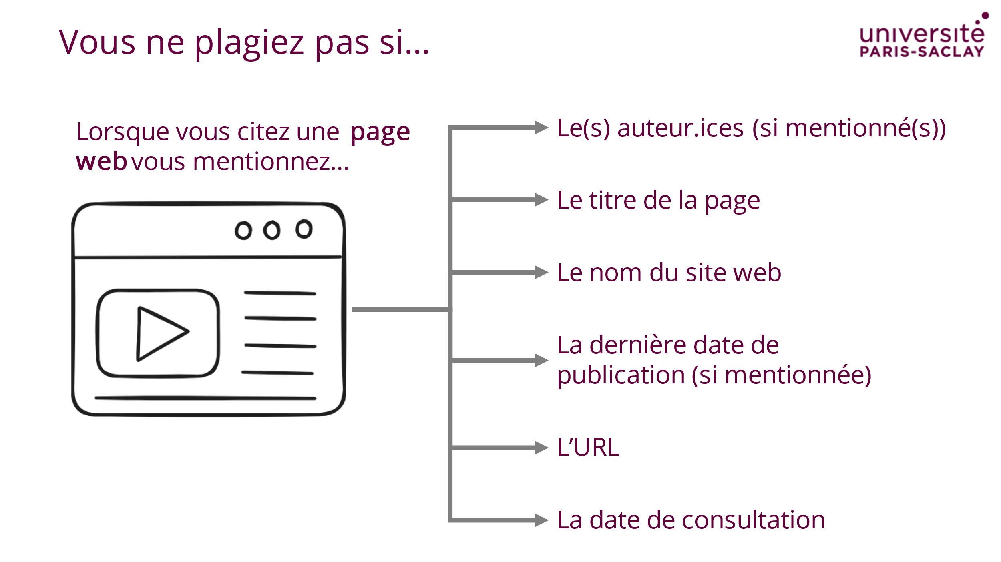
 | 5  30 sec > | Référez-vous à la…  [Ici, pas grand-chose à dire, laisser les animations ridicules se passer, vous pouvez éventuellement en faire un peu trop en présentant la Norme ISO 690, le but est ici de faire un peu sourire les étudiants.] | 
 | 6  30 sec > | ISO 690 (AFNOR Z44-005)  Norme ISO 690 !  Tout le principe d’une norme ISO, c’est que c’est International, donc, si vous respectez globalement la norme, vous avez déjà éliminé pas mal de problème de citation dans vos productions ?  Dans l’espace du tutorat documentaire DEG et dans les espaces eCampus, nous vous mettons une version courte de la norme à disposition. | 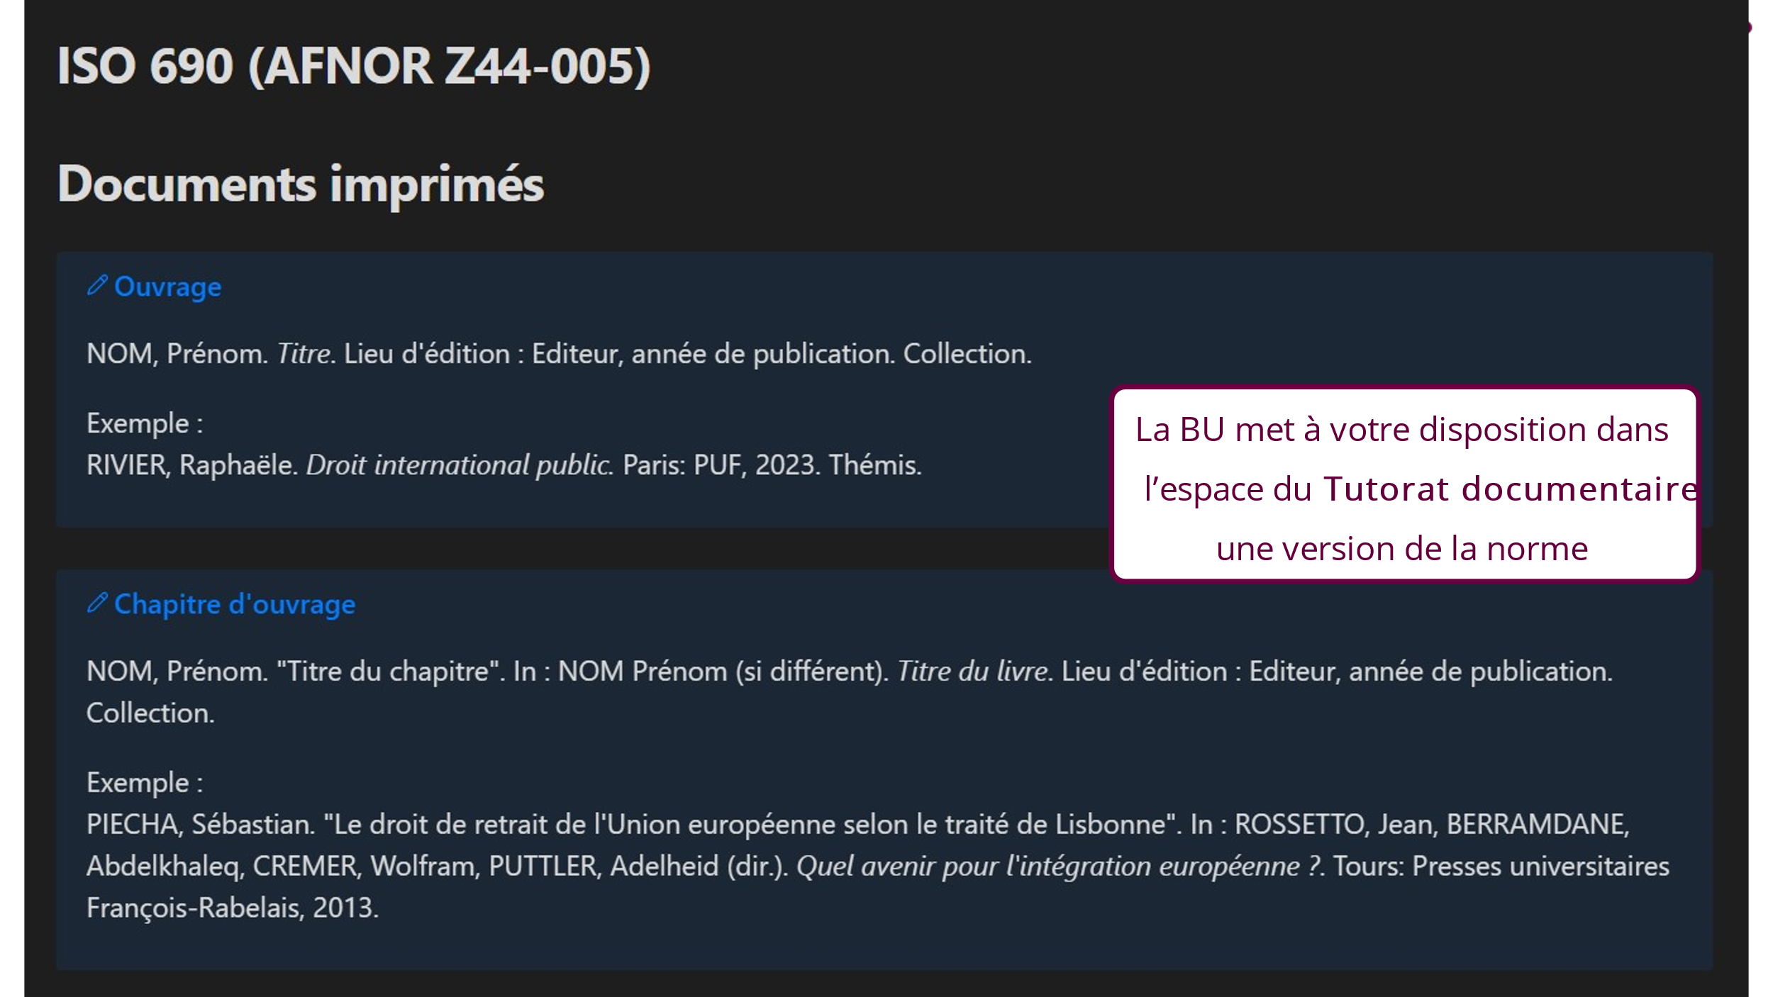
 | 7  30 sec > | Et pour les sources du droit ?  Attention, vous utilisez, en droit des sources très spécifiques, qui ont des modalités de citation tout aussi spécifiques.  Si je dois citer un code, le minimum acceptable c’est de mentionner le nom d code, le n° d’article et sa subdivision et l’annexe ou l’article d’annexe le cas échéant. | 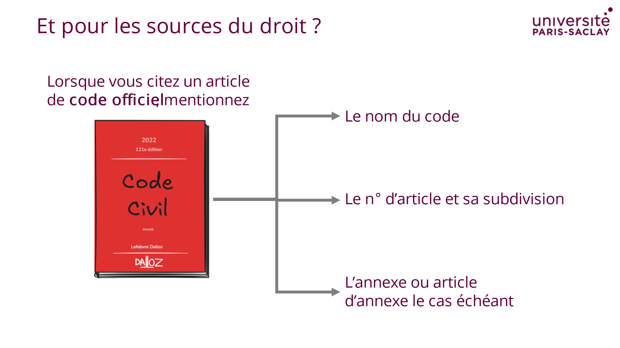
 | 8  1 min > | Et pour les sources du droit ?  Du côté de la jurisprudence, vous mentionnez  - Le nom de la juridiction  - La date de la décision  - Le n° de pourvoi  Sachant que vous pouvez aussi vous contenter de citer le nom de la juridiction et la date de la décision, mais ce n’est pas très gentil pour la personne qui veut consulter la décision parce que le n° de pouvoir permet de la retrouver très rapidement. | 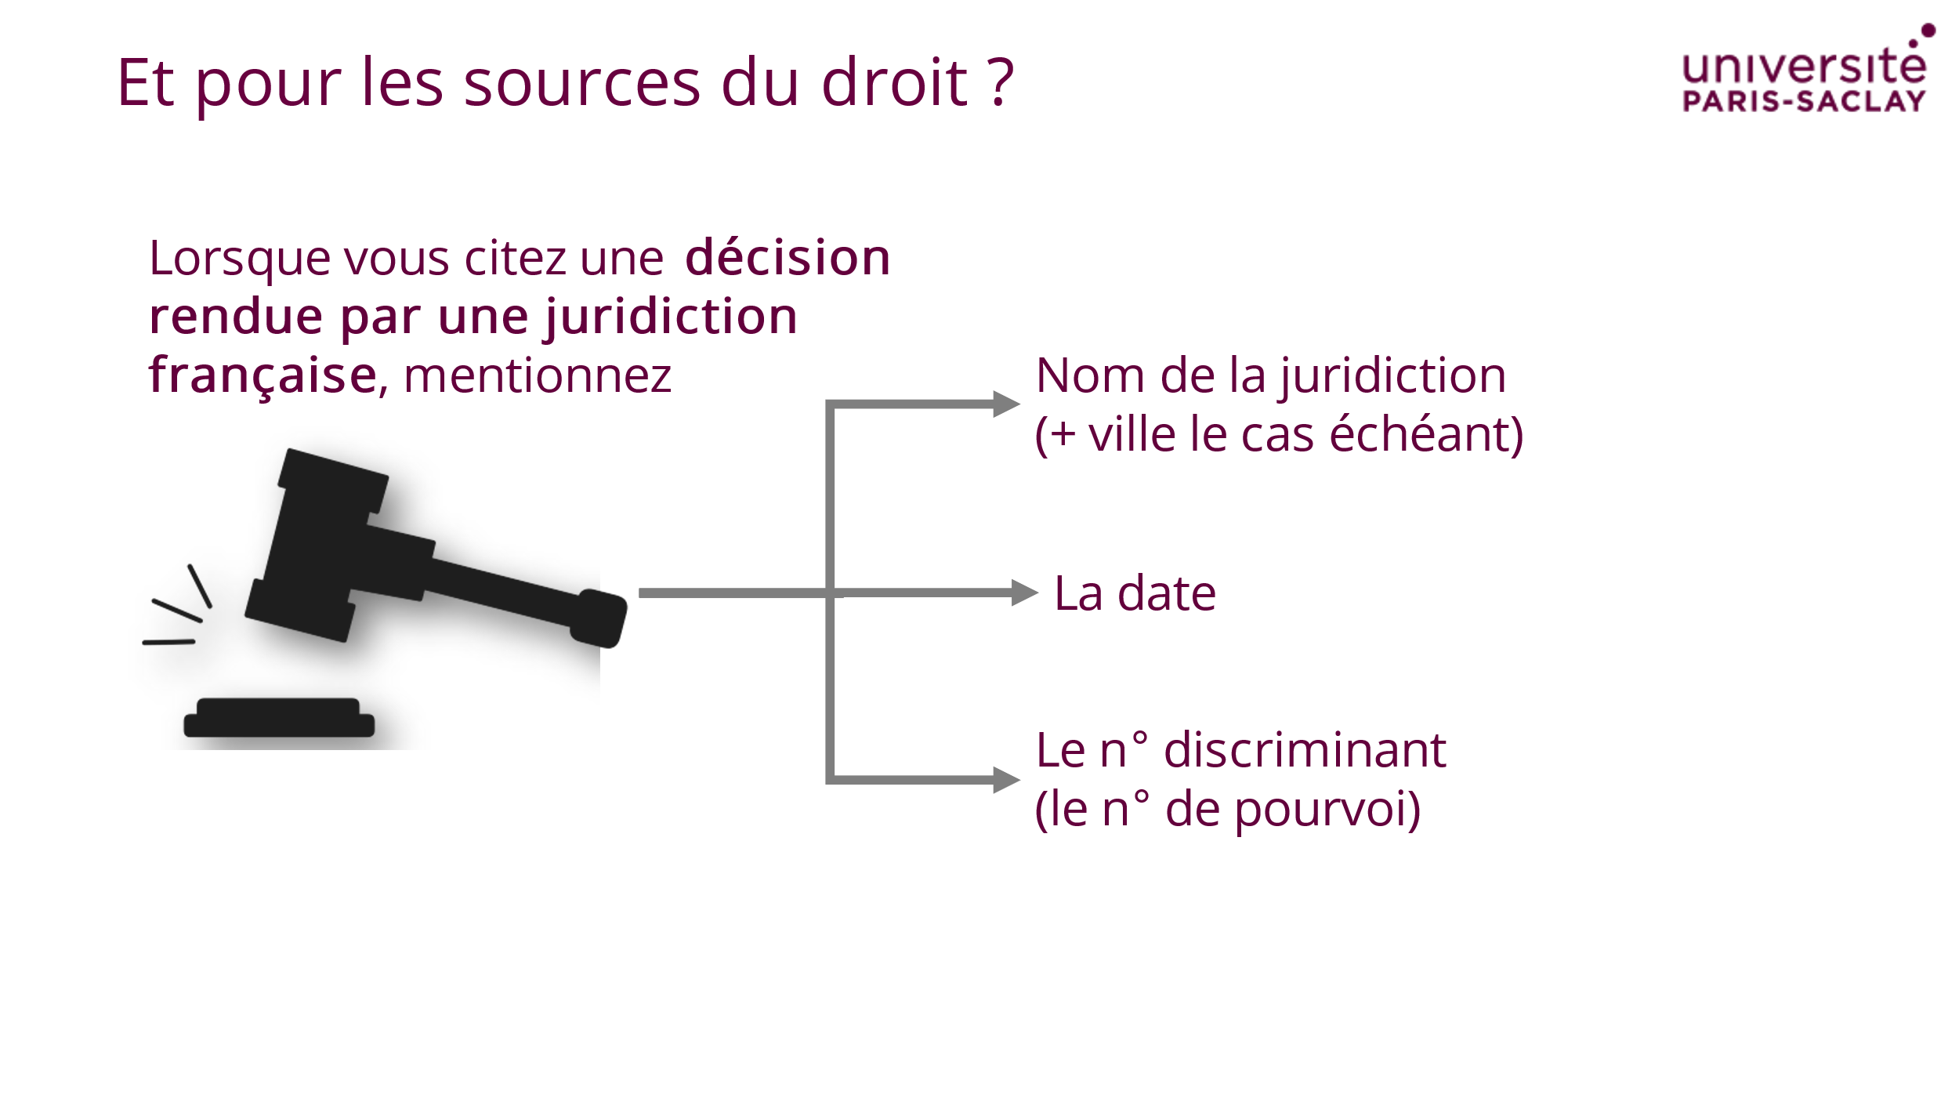
 | 9  1 min > | Et pour les sources du droit ?  Et pour la doctrine, même chose, il y a un gap assez important entre la prescription et la pratique.  Si vous voulez être certain de ne pas vous faire embêter quand vous citez de la doctrine, mentionnez ces éléments ou le plus possible, les plus importants étant les auteurs, le nom de la revue et la date de la publication. Avec ça on doit pouvoir retrouver le papier.  Si vous êtes aventureux, le nom de la revue + et le n° de la page peut suffire, mais attention, vous ne pouvez pas être absolument certain que celui ou celle qui vous relit ne va pas tiquer. | 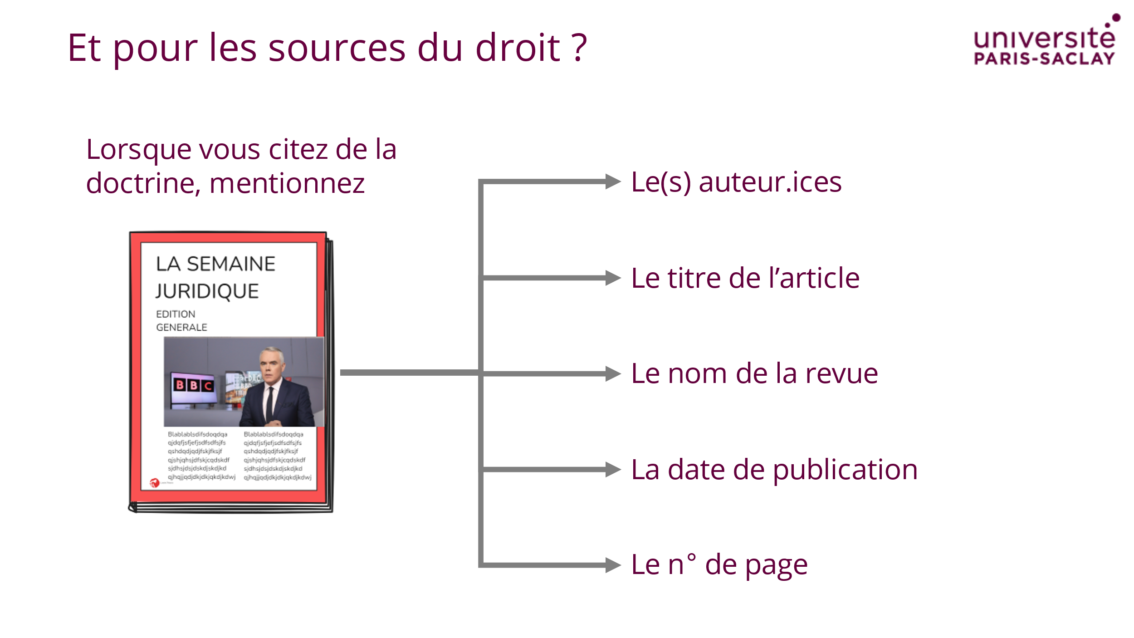
 | 10  2 min > | Concrètement, comment on fait ?  Sur les deux slides suivantes, vous avez des exemples d’application de la norme.  Entre la norme et la pratique, il peut y avoir des différences, et il y en a souvent beaucoup. C’est toute la différence entre  - La norme bibliographique qui est unique et valable pour tout le monde  - Les styles bibliographiques dérivés de la norme qui s’appliquent différemment en fonction de là ou vous allez publier, en fonction de votre champ intellectuel, voire de l’institution dans laquelle vous étudiez.  Il est donc tout à fait normal d’être complètement perdu au début, tout simplement parce que vous n’est pas tout à fait au courant des pratiques qui ont cour dans votre domaine intellectuel et institutionnel.  Il y a trois solutions valables si vous êtes perdu sur ces questions  - Vous demandez à un étudiant plus expérimenté qui est passé par là et qui saura vous conseiller  - Vous demandez à nous les bibliothécaires, il y a forcément un bibliothécaire dans une équipe qui peut vous aider  - Vous demandez à un prof | 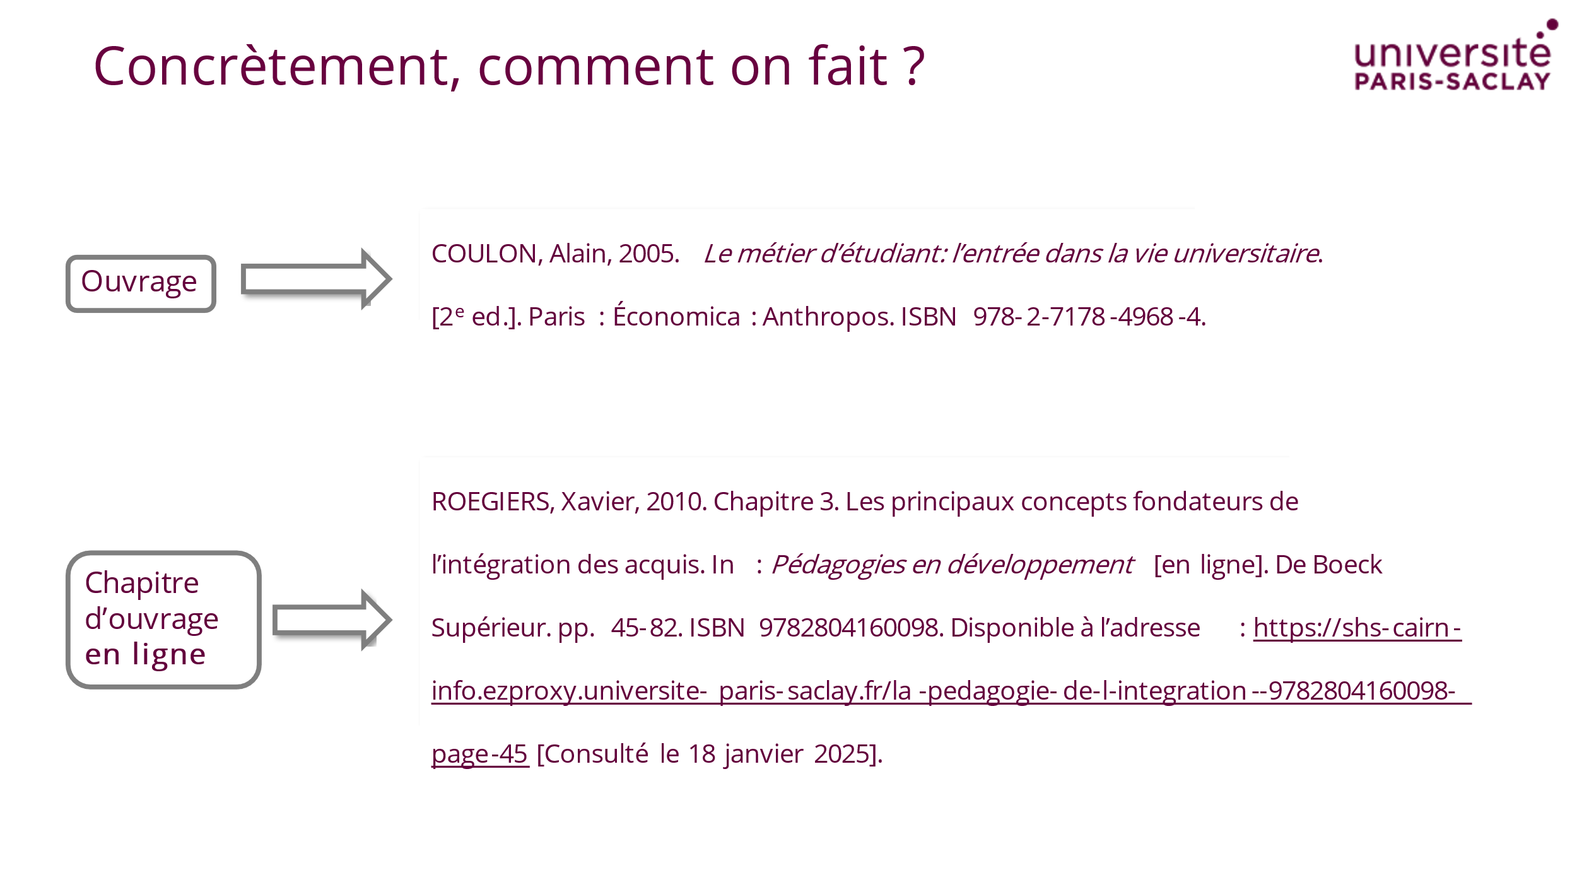
 | 11  1 min > | Concrètement, comment on fait ?  Et en attendant, vous gardez ces exemples en tête, ce sont ceux qui vous serviront le plus souvent.  La page web par exemple, le truc fondamental c’est de mentionner l’URL et la date de consultation, sans cela la citation est inutile et surtout pas digne de confiance.  Enfin, pour les sources du droit, vous vous souvenez des abréviations : elles interviennent tout le temps et vous ne pouvez pas toutes les connaître et les maîtriser. Pour cela il y a un outil que vous devez connaître… | 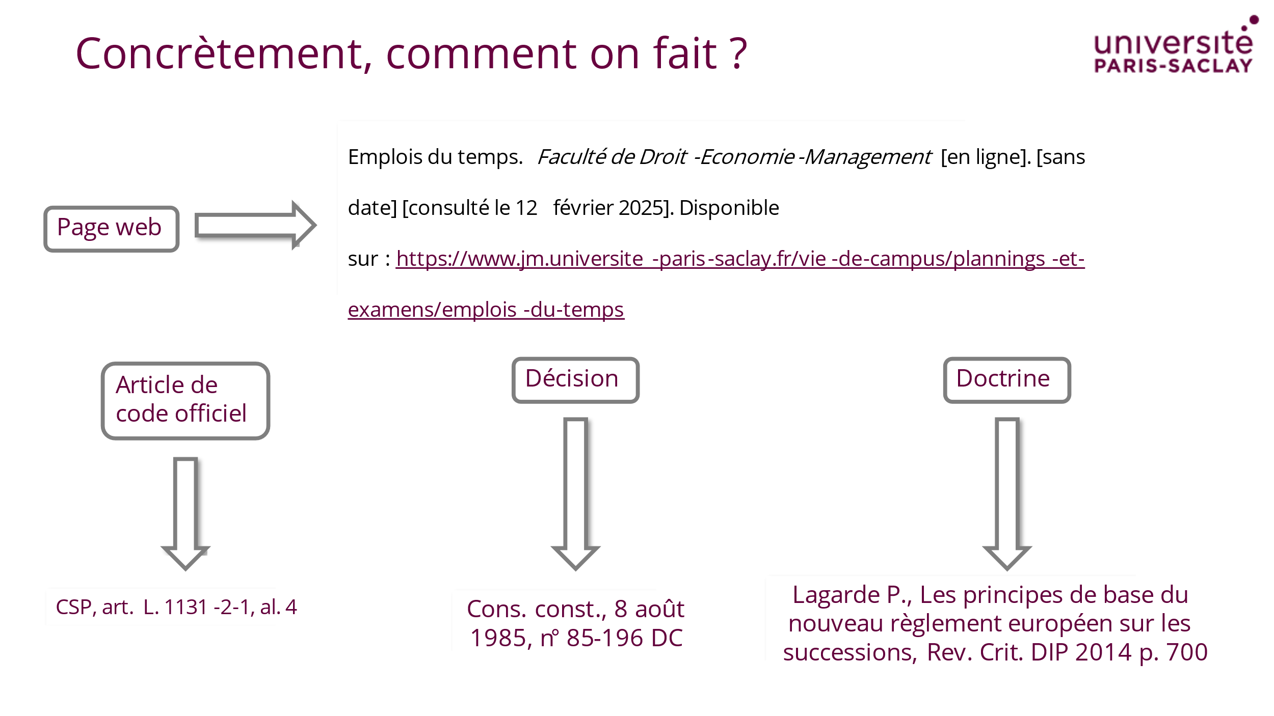
 | 12 | Concrètement, comment on fait ?  Il s’agit du site Rex-Lex | 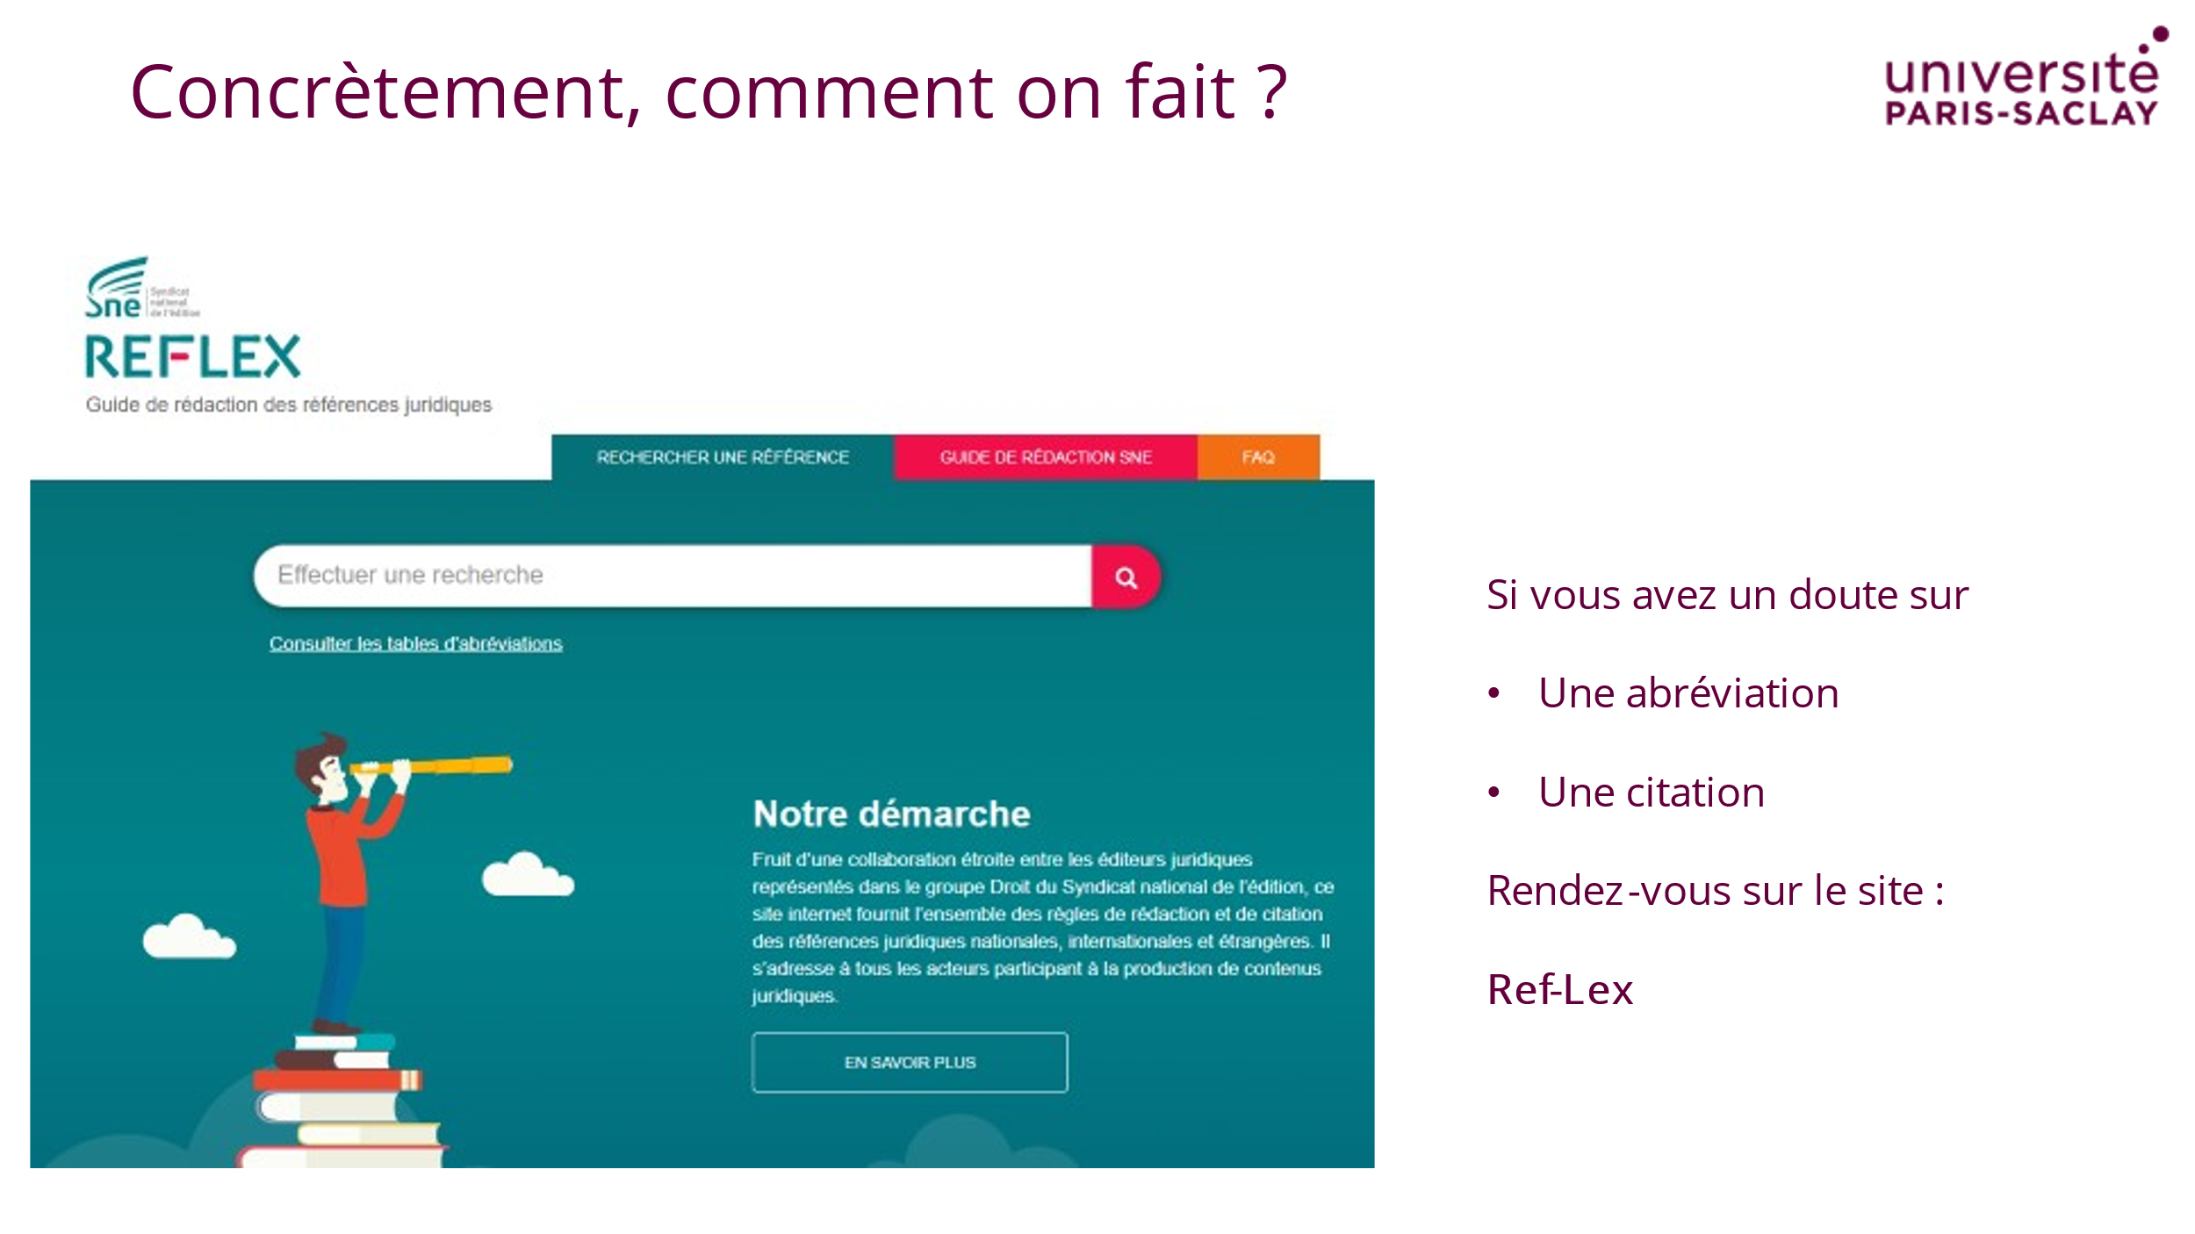
 | 13  2 min > | Citer une IAG  Il n’y a pas encore de consensus sur la manière précise de bien citer une IA, par contre tout le monde est d’accord pour affirmer que :  Si vous vous faites aider d’une IA dans le cadre d’un travail, vous avez le devoir de le mentionner à votre lecteur/correcteur afin qu’il puisse vous évaluer le plus justement possible. | 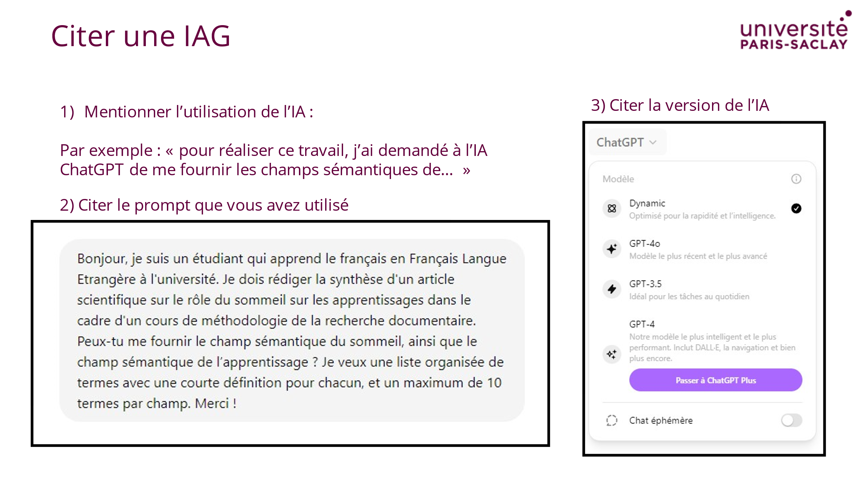
 | 14  5 min > | Questionnaire Wooclap  [Correction]  - Relier chaque référence bibliographique au type de document correspondant  - 1 > E  - 2 > D  - 3 > A  - 4 > C  - 5 > B  - Parmi ces références bibliographiques, laquelle est correcte ?  - 3  - Parmi ces références bibliographiques, lesquelles sont correctes ?  - 3  - 5 | 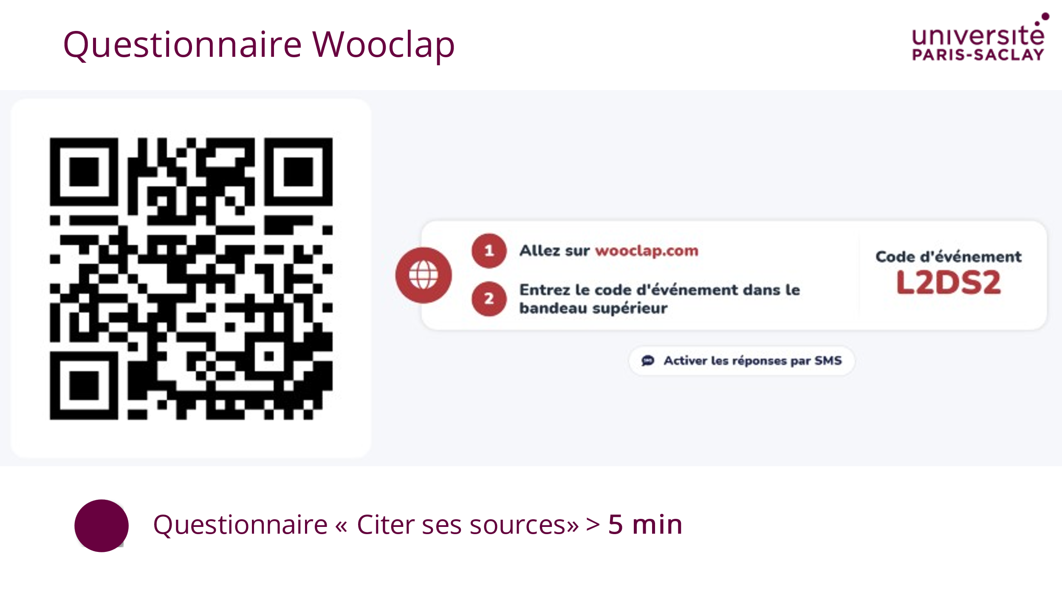
 | 18 min

Conclusion

ETAPE |  | CONTENU | DIAPO
 |  | [Ne pas oublier de faire circuler le questionnaire d’évaluation  Et de faire signer la feuille d’émargement] | 

